
POLSKA NORMA

ICS 91.120.10

PN-EN ISO 10211

Wprowadza EN ISO 10211:2017, IDT ISO 10211:2017, IDT

Zastępuje
PN-EN ISO 10211:2008

Mostki cieplne w konstrukcji budowlanej Przepływy ciepła i temperatury powierzchni Obliczenia szczegółowe

Norma Europejska EN ISO 10211:2017 Thermal bridges in building construction – Heat flows and surface temperatures – Detailed calculations (ISO 10211:2017) ma status Polskiej Normy

© Copyright by PKN, Warszawa 2019 nr ref. PN-EN ISO 10211:2017-09

Wszelkie prawa autorskie zastrzeżone. Żadna część niniejszej publikacji nie może być zwielokrotniana jakąkolwiek techniką bez pisemnej zgody Prezesa Polskiego Komitetu Normalizacyjnego

PN-EN ISO 10211:2017-09

Przedmowa krajowa
Niniejsza norma jest identycznym tłumaczeniem angielskiej wersji Normy Europejskiej EN ISO 10211:2017, stanowiącej wprowadzenie – bez żadnych modyfikacji – Normy Międzynarodowej ISO 10211:2017.

Została zatwierdzona przez Prezesa PKN 28 września 2017 r.

Komitetem krajowym odpowiedzialnym za normę i jej tłumaczenie jest KT nr 179 ds. Ochrony Cieplnej Budynków. Niniejsza norma zastępuje PN-EN ISO 10211:2008.
Odpowiedniki krajowe norm i innych dokumentów powołanych w niniejszej normie można znaleźć w katalogu Polskich Norm. Oryginały norm i innych dokumentów powołanych są dostępne w PKN.

W sprawach merytorycznych dotyczących treści normy można zwracać się do właściwego Komitetu Technicz- nego lub właściwej Rady Sektorowej PKN, kontakt: www.pkn.pl

2

NORMA EUROPEJSKA EUROPEAN STANDARD NORME EUROPÉENNE EUROPÄISCHE NORM

EN ISO 10211

lipiec 2017

ICS 91.120.10 Zastępuje EN ISO 10211:2007

Wersja polska

Mostki cieplne w konstrukcji budowlanej Przepływy ciepła i temperatury powierzchni Obliczenia szczegółowe
(ISO 10211:2017)

Thermal bridges in building construction – Heat flows and surface temperatures – Detailed calculations (ISO 10211:2017) | Ponts thermiques dans les bâtiments – Flux thermiques et températures superficielles – Calculs détaillés (ISO 10211:2017) | Wärmebrücken im Hochbau – Wärmeströme und Oberflächentemperaturen – Detaillierte Berechnungen  (ISO 10211:2017)

Niniejsza norma jest polską wersją Normy Europejskiej EN ISO 10211:2017. Została ona przetłumaczona przez Polski Komitet Normalizacyjny i ma ten sam status co wersje oficjalne.

Niniejsza Norma Europejska została przyjęta przez CEN 27 lutego 2017 r.

Zgodnie z Przepisami wewnętrznymi CEN/CENELEC członkowie CEN są zobowiązani do nadania Normie Europejskiej statusu normy krajowej bez wprowadzania jakichkolwiek zmian. Aktualne wykazy norm krajowych, łącznie z ich danymi bibliograficznymi, można otrzymać na zamówienie w Centrum Zarządzania CEN-CENELEC lub w krajowych jednostkach normalizacyjnych będących członkami CEN.

Niniejsza Norma Europejska istnieje w trzech oficjalnych wersjach (angielskiej, francuskiej i niemieckiej). Wersja w każdym innym języku, przetłumaczona na odpowiedzialność danego członka CEN na jego własny język i notyfikowana w Centrum Zarządzania CEN-CENELEC, ma ten sam status co wersje oficjalne.

Członkami CEN są krajowe jednostki normalizacyjne następujących państw: Austrii, Belgii, Bułgarii, byłej Jugo- słowiańskiej Republiki Macedonii, Chorwacji, Cypru, Danii, Estonii, Finlandii, Francji, Grecji, Hiszpanii, Holandii, Irlandii, Islandii, Litwy, Luksemburga, Łotwy, Malty, Niemiec, Norwegii, Polski, Portugalii, Republiki Czeskiej, Rumunii, Serbii, Słowacji, Słowenii, Szwajcarii, Szwecji, Turcji, Węgier, Włoch i Zjednoczonego Królestwa.

CEN
Europejski Komitet Normalizacyjny European Committee for Standardization Comité Européen de Normalisation Europäisches Komitee für Normung

Centrum Zarządzania CEN-CENELEC: Avenue Marnix 17, B-1000 Brussels

© 2017 CEN All rights of exploitation in any form and by any means reserved worldwide for CEN national Members. | nr ref. EN ISO 10211:2017 E

EN ISO 10211:2017

Spis treści
Stronica

Przedmowa do Normy Europejskiej 4
Wprowadzenie 6
- Zakres normy 9
- Powołania normatywne 9
- Terminy i definicje 10
- Symbole i indeksy 15
  - Symbole 15
  - Indeksy 16
- Opis metody 16
  - Dane wyjściowe 16
  - Opis ogólny 16
- Dane wyjściowe i dane wejściowe 17
  - Dane wyjściowe 17
  - Obliczanie przedziałów czasu 17
  - Dane wejściowe 17
- Modelowanie konstrukcji 18
  - Systemy wymiarów 18
  - Zasady modelowania 18
    - Postanowienia ogólne 18
    - Płaszczyzny wycięcia dla modelu geometrycznego 3-D do obliczania całkowitego przepływu ciepła i/lub temperatur powierzchni 18
    - Płaszczyzny wycięcia dla modelu geometrycznego 2-D 20
    - Płaszczyzny wycięcia w gruncie 20
    - Okresowe przepływy ciepła przez grunt 21
    - Dostosowanie do wymiarów 21
    - Płaszczyzny pomocnicze 23
    - Prawie jednorodne warstwy i materiały 23
  - Warunki upraszczania modelu geometrycznego 23
    - Postanowienia ogólne 23
    - Warunki dopasowania wymiarów w celu uproszczenia modelu geometrycznego 23
    - Warunki stosowania prawie jednorodnych warstw materiału w celu uproszczenia modelu geometrycznego 25
- Specyfikacje danych wejściowych 27
  - Postanowienia ogólne 27
  - Współczynniki przewodzenia ciepła materiałów 28
  - Opory powierzchni 28
  - Temperatury brzegowe 28
  - Współczynnik przewodzenia ciepła warstw prawie jednorodnych 28
  - Równoważny współczynnik przewodzenia ciepła szczelin powietrznych 28
  - Określanie temperatury w przyległym pomieszczeniu nieogrzewanym 29
- Metoda obliczania 29
  - Technika rozwiązania 29
  - Zasady obliczania 29
    - Przepływy ciepła między komórkami materiału a przyległym środowiskiem 29
    - Przepływy ciepła przy płaszczyznach przekroju 30
2
EN ISO 10211:2017
    - Rozwiązanie wzorów 30
    - Obliczenie rozkładu temperatury 30
- Określenie współczynników sprzężenia cieplnego i strumienia ciepła z obliczeń 3-D 30
  - Dwie temperatury brzegowe, model niepodzielony 30
  - Dwie temperatury brzegowe, model podzielony 30
  - Więcej niż dwie temperatury brzegowe 31
- Obliczenia z zastosowaniem liniowych i punktowych współczynników przenikania ciepła
z obliczeń 3-D 31
  - Obliczenie współczynnika sprzężenia cieplnego 31
  - Obliczenie liniowych i punktowych współczynników przenikania ciepła 32
- Określanie współczynnika sprzężenia cieplnego, strumienia ciepła i liniowego
współczynnika przenikania ciepła z obliczeń 2-D 33
  - Dwie temperatury brzegowe 33
  - Więcej niż dwie temperatury brzegowe 33
  - Określanie liniowego współczynnika przenikania ciepła 33
  - Określanie liniowego współczynnika przenikania ciepła połączeń ściana-podłoga 34
    - Wszystkie przypadki 34
    - Opcja A 34
    - Opcja B 36
  - Określanie zewnętrznego współczynnika okresowego przenoszenia ciepła podłóg
na gruncie 38
- Określanie temperatury przy powierzchni wewnętrznej 39
  - Określanie temperatury przy powierzchni wewnętrznej z obliczeń 3-D 39
    - Dwie temperatury brzegowe 39
    - Więcej niż dwie temperatury brzegowe 39
  - Określanie temperatury przy powierzchni wewnętrznej z obliczeń 2-D 40
    - Dwie temperatury brzegowe 40
    - Trzy temperatury brzegowe 40
- Raport 40
  - Dane wejściowe 40
  - Dane wyjściowe 41
    - Postanowienia ogólne 41
    - Obliczanie przenikania ciepła z zastosowaniem współczynnika sprzężenia
cieplnego 41
    - Obliczanie temperatur powierzchni z zastosowaniem współczynników wagowych 41
    - Dodatkowe dane wyjściowe 41
    - Szacowanie błędu 42
Załącznik A (normatywny) Arkusz danych wejściowych i wyboru metody – Szablon 43
Załącznik B (informacyjny) Arkusz danych wejściowych i wyboru metody – Wybory domyślne 45
Załącznik C (normatywny) Walidacja metod obliczania 47
Załącznik D (normatywny) Przykłady określania liniowych i punktowych współczynników
przenikania ciepła 54
Załącznik E (normatywny) Określanie wartości współczynnika sprzężenia cieplnego i czynnika wagowego temperatury dla więcej niż dwóch temperatur brzegowych 57
Bibliografia 62

3

EN ISO 10211:2017

Przedmowa do Normy Europejskiej
Niniejszy dokument (EN ISO 10211:2017) został opracowany przez Komitet Techniczny ISO/TC 163 „Cieplne właściwości użytkowe i wykorzystanie energii w środowisku budowlanym” we współpracy z Komitetem Technicz- nym CEN/TC 89 „Cieplne właściwości użytkowe budynków i komponentów budowlanych”, którego sekretariat jest prowadzony przez SIS.

Niniejsza Norma Europejska powinna uzyskać status normy krajowej, przez opublikowanie identycznego tekstu lub uznanie, najpóźniej do stycznia 2018 r., a normy krajowe sprzeczne z daną normą powinny być wycofane najpóźniej do stycznia 2018 r.

Zwraca się uwagę, że niektóre elementy niniejszego dokumentu mogą być przedmiotem praw patentowych. CEN nie będzie ponosić odpowiedzialności za zidentyfikowanie jakichkolwiek ani wszystkich takich praw pa- tentowych.

Niniejszy dokument został opracowany na podstawie mandatu, udzielonego CEN przez Komisję Europejską i Europejskie Stowarzyszenie Wolnego Handlu.

Niniejszy dokument jest częścią serii norm i związanych raportów technicznych dotyczących energetycznych właściwości użytkowych budynków i został opracowany na podstawie mandatu udzielonego CEN przez Komisję Europejską i Europejskie Stowarzyszenie Wolnego Handlu (Mandat M/480, patrz odniesienie [EF3] poniżej).

Dyrektywa 2010/31/UE przekształca dyrektywę 2002/91/WE dotyczącą energetycznych właściwości użytkowych budynków (EPBD, [EF4]), promuje poprawę energetycznych właściwości użytkowych budynków na terenie Unii Europejskiej, uwzględniając wszystkie typy wykorzystania energii (ogrzewanie, oświetlenie, chłodzenie, kondycjonowanie powietrza, wentylację) oraz klimat zewnętrzny i warunki lokalne, jak również wymagania dotyczące klimatu wewnętrznego i opłacalności (Art. 1).

Dyrektywa wymaga od Państw Członkowskich przyjęcia środków i narzędzi pozwalających na rozważne i racjonalne wykorzystanie zasobów energetycznych. Aby osiągnąć te cele, dyrektywa EPBD wymaga zwięk- szenia efektywności energetycznej i lepszego wykorzystania odnawialnych źródeł energii zarówno w nowych, jak i istniejących budynkach. Jednym z narzędzi jest zastosowanie przez Państwa Członkowskie minimalnych wymagań dotyczących energetycznych właściwości użytkowych budynków nowych i istniejących podlegających gruntownej renowacji, a także minimalnych wymagań dotyczących właściwości użytkowych obudowy budynku w przypadku, gdy części istotne z punktu widzenia energii są wymieniane lub modernizowane. Inne narzędzia to: certyfikacja energetyczna budynków, kontrola kotłów i systemów klimatyzacyjnych.

Zastosowanie norm europejskich zwiększa dostępność, przejrzystość i obiektywność oceny energetycznych właściwości użytkowych w Państwach Członkowskich, ułatwiając porównywanie najlepszych praktyk i wspie- ranie rynku wewnętrznego wyrobów budowlanych. Zastosowanie norm EPB do obliczania energetycznych właściwości użytkowych, a także do certyfikacji energetycznych właściwości użytkowych i kontroli systemów grzewczych i kotłów, systemów wentylacyjnych i klimatyzacyjnych obniży koszty w porównaniu z kosztami opracowania różnych norm na poziomie krajowym.

Pierwszy mandat CEN, mający na celu opracowanie serii norm CEN EPBD (M/343, [EF1]) jako wsparcie pierwszej edycji EPBD ([EF2]), doprowadził do udanej publikacji wszystkich norm CEN związanych z EPBD w latach 2007–2008.

Mandat M/480 wydano w celu przeglądu mandatu M/343, ponieważ przekształcenie dyrektywy EPBD spowo- dowało konieczność ponownego przeglądu norm oraz przeformułowania i dodania norm, tak aby stały się one z jednej strony jednoznaczne i zgodne, a z drugiej strony jasne i precyzujące przegląd wyborów, warunków brzegowych i danych wejściowych, które należy zdefiniować na poziomie krajowym lub regionalnym. Takie wybory krajowe lub regionalne są nadal konieczne ze względu na różnice w klimacie, kulturze i tradycji budowlanej, polityce i ramach prawnych. W związku z tym zestaw norm CEN EPBD opublikowanych w latach 2007–2008 należało poprawić i rozszerzyć na podstawie przekształcenia dyrektywy EPBD.

Normy EPB są wystarczająco elastyczne, aby umożliwić niezbędne zróżnicowanie krajowe i regionalne oraz ułatwić wdrażanie przez Państwa Członkowskie i ustalanie wymagań przez Państwa Członkowskie.

4

EN ISO 10211:2017

Kolejnymi grupami docelowymi są użytkownicy dobrowolnego, wspólnego dla Unii Europejskiej, schematu certyfikacji dotyczącej energetycznych właściwości użytkowych budynków niemieszkalnych (EPBD art. 11.9), jak również dowolny inny podmiot regionalny (np. paneuropejski), który chce oceniać swoje założenia poprzez klasyfikację energetycznych właściwości użytkowych budynków w odniesieniu do zasobów budynków odda- nych do użytku.

Niniejsza norma zastępuje EN ISO 10211:2007.

Zgodnie z Przepisami wewnętrznymi CEN-CENELEC do wprowadzenia niniejszej Normy Europejskiej są zobo- wiązane krajowe jednostki normalizacyjne następujących państw: Austrii, Belgii, Bułgarii, byłej Jugosłowiańskiej Republiki Macedonii, Chorwacji, Cypru, Danii, Estonii, Finlandii, Francji, Grecji, Hiszpanii, Holandii, Irlandii, Islandii, Litwy, Luksemburga, Łotwy, Malty, Niemiec, Norwegii, Polski, Portugalii, Republiki Czeskiej, Rumunii, Serbii, Słowacji, Słowenii, Szwajcarii, Szwecji, Turcji, Węgier, Włoch i Zjednoczonego Królestwa.

Odniesienia:

[EF1] EPBD, Directive 2002/91/EC of the European Parliament and of the Council of 16 December 2002 on the energy performance of buildings

[EF2] EPBD Mandate M/343, Mandate to CEN, CENELEC and ETSI for the elaboration and adoption of standards for a methodology calculating the integrated energy performance of buildings and estimating the environmental impact, in accordance with the terms set forth in Directive 2002/91/EC, 30 January 2004

[EF3] Mandate M/480, Mandate to CEN, CENELEC and ETSI for the elaboration and adoption of standards for a methodology calculating the integrated energy performance of buildings and promoting the energy efficiency of buildings, in accordance with the terms set in the recast of the Directive on the energy performance of buildings (2010/31/EU), 14 December 2010

[EF4] EPBD, Recast of the Directive on the energy performance of buildings (2010/31/EU). 14 December
2010

Nota uznaniowa
Tekst ISO 10211:2017 został zatwierdzony przez CEN jako EN ISO 10211:2017 bez żadnych modyfikacji.

5

EN ISO 10211:2017

Wprowadzenie
Niniejszy dokument jest częścią serii norm, których celem jest międzynarodowa harmonizacja metodyki sza- cowania energetycznych właściwości użytkowych budynków, nazywanej „zestawem norm EPB”.

W celu zapewnienia ogólnej spójności, jednoznaczności i przejrzystości wszystkie normy EPB są zgodne z określonymi zasadami.

Wszystkie normy EPB umożliwiają pewną elastyczność w odniesieniu do metod, wymaganych danych wejścio- wych i odniesień do innych norm EPB, poprzez zamieszczenie w Załączniku A szablonu normatywnego oraz w Załączniku B informacji na temat wyborów domyślnych.

Aby prawidłowo stosować niniejszy dokument, w Załączniku A zamieszczono szablon normatywny, w którym określono te wybory. Informacje na temat wyborów domyślnych podano w Załączniku B.

Głównymi grupami docelowymi niniejszego dokumentu są architekci, inżynierowie i organy prawodawcze.

W przypadku wykorzystania przez organy prawodawcze lub w przypadku przeznaczenia dla organów prawo- dawczych: jeśli dokument stosuje się w kontekście krajowych lub regionalnych wymagań prawnych, dla takich określonych zastosowań można podać wybory obowiązkowe na poziomie krajowym lub regionalnym. Te wybory (albo informacyjne wybory domyślne z Załącznika B, albo wybory dostosowane do potrzeb krajowych/regio- nalnych, ale w każdym wypadku zgodne z szablonem z Załącznika A) można udostępniać w formie załącznika krajowego lub osobnego dokumentu (np. dokument prawny) (krajowe arkusze danych).
UWAGA 1 W takim przypadku:
- organy prawodawcze określą wybory;
- indywidualny użytkownik zastosuje dokument do oszacowania energetycznych właściwości użytkowych budynku, a tym samym skorzysta z wyborów dokonanych przez organy prawodawcze.

Tematy poruszone w niniejszym dokumencie mogą podlegać rozporządzeniom publicznym. Rozporządzenia publiczne dotyczące tych samych tematów mogą zastąpić wartości domyślne zamieszczone w Załączniku B. Rozporządzenia publiczne dotyczące tych samych tematów mogą nawet, w przypadku niektórych zastosowań, zastąpić stosowanie postanowień niniejszego dokumentu. Na ogół wymagań prawnych i wyborów nie zamiesz- cza się w normach, ale w dokumentach prawnych. W celu uniknięcia podwójnych publikacji i trudnej aktualizacji podwójnych dokumentów, w załączniku krajowym można odnosić się do tekstów prawnych, w których władze publiczne dokonały wyborów krajowych. Do różnych zastosowań można stosować różne załączniki krajowe lub krajowe arkusze danych.

Oczekuje się, że jeśli wartości domyślne, wybory i odniesienia do innych norm EPB wg Załącznika B nie będą przestrzegane – ze względu na rozporządzenia krajowe, politykę lub tradycje, to:
- krajowe lub regionalne władze przygotują arkusze danych zawierające wybory i wartości krajowe lub regio- nalne, zgodnie z modelem w Załączniku A. W tym przypadku zaleca się opracowanie załącznika krajowego (np. NA) zawierającego odniesienie do tych arkuszy danych;
- lub, domyślnie, krajowy organ normalizacyjny rozważy możliwość dodania lub włączenia załącznika kra- jowego, według szablonu z Załącznika A, zgodnie z dokumentami prawnymi, w których podano wartości i wybory krajowe lub regionalne.

Kolejne grupy docelowe to strony, które chcą umotywować swoje założenia, klasyfikując energetyczne właści- wości użytkowe budynku w odniesieniu do zasobów budynków oddanych do użytku.
Więcej informacji podano w Raporcie Technicznym powiązanym z niniejszym dokumentem (ISO/TR 52019-2). Część zestawu norm EPB opracowanych przez ISO/TC 163/SC 2 obejmuje między innymi:
- procedury obliczania całkowitego wykorzystania energii i energetycznych właściwości użytkowych budyn- ków;

6

EN ISO 10211:2017

  - procedury obliczania temperatury wewnętrznej w budynkach (np. w przypadku braku ogrzewania lub chło- dzenia pomieszczenia);
  - wskaźniki dotyczące częściowych wymagań EPB związanych z bilansem energii cieplnej i cechami struktury;
  - metody obliczania obejmujące właściwości użytkowe i charakterystyki cieplne, cieplno-wilgotnościowe, sło- neczne i wizualne określonych części budynku oraz określonych elementów i komponentów budowlanych, takich jak nieprzezroczyste elementy obudowy, podłoga na gruncie, okna i fasady.

ISO/TC 163/SC 2 współpracuje z innymi komitetami technicznymi w zakresie szczegółów dotyczących urządzeń, systemów technicznych budynków, środowiska wewnętrznego itp.

W niniejszym dokumencie określono specyfikacje modelu geometrycznego mostka cieplnego do komputero- wych obliczeń liniowych współczynników przenikania ciepła, punktowych współczynników przenikania ciepła i temperatur powierzchni wewnętrznych.

W Tablicy 1 przedstawiono względną pozycję niniejszego dokumentu w zestawie norm EPB w kontekście modułowej struktury określonej w ISO 52000-1.
UWAGA 2 W ISO/TR 52000-2 można znaleźć tę samą tablicę z numerami odpowiednich norm EPB dla każdego modułu i związanych z nimi raportów technicznych, które opublikowano lub które są przygotowywane.
UWAGA 3 Moduły reprezentują normy EPB, chociaż jedna norma EPB może obejmować więcej niż jeden moduł, a jeden moduł może być uwzględniony w więcej niż jednej normie EPB, na przykład odpowiednio metoda uproszczona i szczegółowa. Patrz także Tablice A.1 oraz B.1.

Tablica 1 – Pozycja niniejszego dokumentu (w tym przypadku M2-5), w ramach modułowej struktury zestawu norm EPB

 | Nadrzędna |  | Budynek (jako taki) |  | Techniczne systemy budynku
Sub- moduł | Opisy |  | Opisy |  | Opisy | Ogrze- wanie | Chło- dze- nie | Wen- tyla- cja | Na- wil- ża- nie | Od- wil- ża- nie | Cie- pła woda użyt- kowa | Oś- wiet- lenie | Auto- maty- zacja i ste- rowa- nie bu- dyn- kiem | PV,  wiatr,  …
sub1 |  | M1 |  | M2 |  | M3 | M4 | M5 | M6 | M7 | M8 | M9 | M10 | M11
1 | Ogólny |  | Ogólny |  | Ogólny
2 | Wspólne  terminy  i definicje; symbole, jednostki i indeksy  dolne |  | Zapotrze- bowanie budynku na energię |  | Zapotrze- bowanie |  |  |  |  |  |  |  | a
3 | Zastoso-  wania |  | (Dowolne) warunki w po-  mieszcze- niach bez systemów |  | Maksy- malne obciążenie i moc
4 | Sposoby wyrażania energetycz- nych właściwości użytkowych |  | Sposoby wyrażania energe- tycznych właściwo- ści użytko- wych |  | Sposoby wyrażania energe- tycznych właściwo- ści użytko- wych
ª Zaciemnionych modułów nie stosuje się.

7

EN ISO 10211:2017
Tablica 1 (ciąg dalszy)

 | Nadrzędna |  | Budynek (jako taki) |  | Techniczne systemy budynku
Sub- moduł | Opisy |  | Opisy |  | Opisy | Ogrze- wanie | Chło- dze- nie | Wen- tyla- cja | Na- wil- ża- nie | Od- wil- ża- nie | Cie- pła woda użyt- kowa | Oś- wiet- lenie | Auto- maty- zacja i ste- rowa- nie bu- dyn- kiem | PV,  wiatr,  …
sub1 |  | M1 |  | M2 |  | M3 | M4 | M5 | M6 | M7 | M8 | M9 | M10 | M11
5 | Kategorie budynków i granice budynków |  | Przeno- szenie ciepła przez prze- nikanie | ISO 10211 | Emisja  i regulacja
6 | Obłożenie budynku i warunki działania |  | Przeno- szenie cie- pła przez infiltrację  i wentyla- cję |  | Dystry-  bucja  i regulacja
7 | Przyłącze- nie usług energetycz- nych  i nośników energii |  | Wewnę- trzne zyski ciepła |  | Przecho- wywanie  i regulacja
8 | Podział budynku na strefy |  | Zyski ciepła  od słońca |  | Wytwarza-  nie  i regulacja
9 | Obliczone energe- tyczne właściwości użytkowe |  | Dynamika budynku (masa cieplna) |  | Rozmiesz- czenie obciążenia i warunki działania
10 | Zmierzone energety- czne właściwości użytkowe |  | Zmierzone energe- tyczne wła- ściwości użytkowe |  | Zmierzone energe- tyczne wła- ściwości użytkowe
11 | Kontrola |  | Kontrola |  | Kontrola
12 | Sposoby wyrażania komfortu  w pomiesz- czeniu |  |  |  | BMS
13 | Zewnętrzne warunki środowiska
14 | Obliczenie ekonomicz- ne
ª Zaciemnionych modułów nie stosuje się.

8

EN ISO 10211:2017

Mostki cieplne w konstrukcji budowlanej – Przepływy ciepła i temperatury powierzchni – Obliczenia szczegółowe

Zakres normy

W niniejszym dokumencie podano specyfikacje trójwymiarowych i dwuwymiarowych modeli geometrycznych mostka cieplnego do komputerowego obliczenia:
  - przepływów ciepła, w celu oceny całkowitych strat ciepła z budynku lub jego części; oraz
  - minimalnych temperatur powierzchni, w celu oceny ryzyka kondensacji powierzchniowej.

Te specyfikacje obejmują granice geometryczne i dalsze podziały modelu, cieplne warunki brzegowe oraz wartości cieplne i zależności, które należy stosować.

Niniejszy dokument oparto na następujących założeniach:
  - wszystkie właściwości fizyczne są niezależne od temperatury;
  - wewnątrz elementu budynku nie występują źródła ciepła.

Niniejszy dokument można także stosować do wyprowadzania liniowych i punktowych współczynników prze- nikania ciepła i czynników temperatury powierzchni.
UWAGA W Tablicy 1 we Wprowadzeniu, wskazano względną pozycję niniejszego dokumentu w zestawie norm EPB, w kontekście modułowej struktury określonej w ISO 52000-1.

Powołania normatywne
Do stosowania niniejszego dokumentu są niezbędne podane niżej dokumenty, które, w całości lub w części, zostały w nim normatywnie powołane. W przypadku powołań datowanych ma zastosowanie wyłącznie wydanie cytowane. W przypadku powołań niedatowanych stosuje się ostatnie wydanie dokumentu powołanego (łącznie ze zmianami).

ISO 6946, Building components and building elements – Thermal resistance and thermal transmittance – Cal- culation method

ISO 7345, Thermal insulation – Physical quantities and definitions

ISO 13370, Thermal performance of buildings – Heat transfer via the ground – Calculation methods

ISO 13788, Hygrothermal performance of building components and building elements – Internal surface tem- perature to avoid critical surface humidity and interstitial condensation – Calculation methods

ISO 10456, Building materials and products – Hygrothermal properties – Tabulated design values and proce- dures for determining declared and design thermal values

ISO 13789, Thermal performance of buildings – Transmission and ventilation heat transfer coefficients – Cal- culation method

ISO 52000-1:2017, Energy performance of buildings – Overarching EPB assessment – Part 1: General frame- work and procedures
UWAGA 1 Odniesienia domyślne do norm EPB innych niż ISO 52000-1 zidentyfikowano poprzez numer kodu modułu EPB i podano w Załączniku A (szablon normatywny w Tablicy A.1) i Załączniku B (informacyjny wybór domyślny w Tablicy B.1).

9

EN ISO 10211:2017

PRZYKŁAD Numer kodu modułu EPB: M5–5 lub M5–5,1 (jeśli moduł M5–5 podzielono) lub M5–5/1 (jeśli jest odniesienie do określonego rozdziału normy obejmującej M5–5).
UWAGA 2 W niniejszym dokumencie nie podano wyborów w odniesieniach do innych norm EPB. Powyższe zdanie i uwagę utrzymano w celu zachowania jednolitości wszystkich norm EPB.

Terminy i definicje
W niniejszym dokumencie stosuje się terminy i definicje podane w ISO 7345, ISO 52000-1 oraz podane niżej. ISO i IEC prowadzą bazy terminologiczne, do wykorzystania w normalizacji, pod następującymi adresami:
- IEC Elektropedia: dostępna pod adresem http://www.electropedia.org/
- Platforma przeglądania online ISO: dostępna pod adresem http://www.iso.org/obp

3.1
mostek cieplny
część obudowy budynku, gdzie jednolity opór cieplny uległ znaczącej zmianie w wyniku całkowitej lub częścio- wej penetracji obudowy budynku przez materiały o różnym współczynniku przewodzenia ciepła i/lub zmiany grubości struktury, i/lub różnicy między wewnętrznymi i zewnętrznymi polami powierzchni, jakie występują przy połączeniach ściana-podłoga-sufit

3.2
liniowy mostek cieplny
mostek cieplny (3.1) o jednolitym przekroju poprzecznym wzdłuż jednej z trzech osi prostopadłych

3.1.3
punktowy mostek cieplny
zlokalizowany mostek cieplny (3.1), którego wpływ można przedstawić za pomocą punktowego współczynnika przenikania ciepła (3.20)

3.4
model geometryczny trójwymiarowy model geometryczny 3-D
model geometryczny wydedukowany z planów budowlanych w taki sposób, że dla każdej osi prostopadłej przekrój poprzeczny prostopadły do tej osi zmienia się w obrębie granic modelu
Uwaga 1 do hasła: Patrz Rysunek 1.

3.5
element boczny trójwymiarowy element boczny 3-D
część modelu geometrycznego 3-D (3.4), który, rozpatrywany odrębnie, może być reprezentowany przez model geometryczny 2-D (3.7)
Uwaga 1 do hasła: Patrz Rysunek 1 i Rysunek 2.

3.6
element centralny trójwymiarowy element centralny 3-D
część modelu geometrycznego 3-D (3.4), który nie jest elementem bocznym 3-D (3.5)
Uwaga 1 do hasła: Patrz Rysunek 1.
Uwaga 2 do hasła: Element centralny jest reprezentowany przez model geometryczny 3-D (3.4).

10

EN ISO 10211:2017

3.7
model geometryczny dwuwymiarowy model geometryczny 2-D
model geometryczny wydedukowany z planów budowlanych w taki sposób, że dla jednej osi prostopadłej przekrój poprzeczny prostopadły do tej osi nie zmienia się w obrębie granic modelu
Uwaga 1 do hasła: Patrz Rysunek 2.
Uwaga 2 do hasła: Model geometryczny 2-D stosuje się do obliczeń dwuwymiarowych.

3.8
element boczny dwuwymiarowy element boczny 2-D
część modelu geometrycznego 2-D (3.7), która, rozpatrywana oddzielnie, składa się z płaskich równoległych warstw materiału
Uwaga 1 do hasła: Płaskie, równoległe warstwy materiału mogą być jednorodne lub niejednorodne.

3.9
element centralny dwuwymiarowy element centralny 2-D
część modelu geometrycznego 2-D (3.7), która nie jest elementem bocznym 2-D (3.8)

3.10
płaszczyzna konstrukcyjna
płaszczyzna w modelu geometrycznym 3-D (3.4) lub modelu geometrycznym 2-D (3.7), która oddziela różne materiały i/lub model geometryczny od pozostałej konstrukcji, i/lub elementy boczne od elementu centralnego
Uwaga 1 do hasła: Patrz Rysunek 3.

3.11
płaszczyzna przekroju
płaszczyzna konstrukcyjna (3.10), stanowiąca granicę modelu geometrycznego 3-D (3.4) lub modelu geome- trycznego 2-D (3.7) przez oddzielenie modelu od pozostałej konstrukcji
Uwaga 1 do hasła: Patrz Rysunek 3.

3.12
płaszczyzna pomocnicza
płaszczyzna, która, oprócz płaszczyzn konstrukcyjnych (3.10) dzieli model geometryczny na liczne komórki

3.13
warstwa prawie jednorodna
warstwa składająca się co najmniej z dwóch materiałów o różnych współczynnikach przewodzenia ciepła, ale którą można rozpatrywać jako warstwę jednorodną o równoważnym współczynniku przewodzenia ciepła
Uwaga 1 do hasła: Patrz Rysunek 4.

3.14
czynnik temperatury przy powierzchni wewnętrznej
różnica temperatury powierzchni wewnętrznej i temperatury zewnętrznej, podzielona przez różnicę temperatury wewnętrznej i zewnętrznej, obliczona przy oporze powierzchni R_{si} przy powierzchni wewnętrznej

3.15
czynnik wagowy temperatury
czynnik wagowy, który ustala indywidualny wpływ temperatur różnych środowisk cieplnych na temperaturę powierzchni w rozpatrywanym punkcie

11

EN ISO 10211:2017

3.16
temperatura brzegowa zewnętrzna
temperatura powietrza zewnętrznego, przy założeniu, że temperatura powietrza i temperatura promieniowania widziana przez powierzchnię są równe

3.17
temperatura brzegowa wewnętrzna
temperatura operacyjna, przyjęta jako średnia wartość arytmetyczna temperatury powietrza zewnętrznego i średniej temperatury promieniowania dla wszystkich powierzchni otaczających środowisko wewnętrzne

3.18
współczynnik sprzężenia cieplnego
strumień ciepła podzielony przez różnicę temperatury między dwoma środowiskami połączonymi cieplnie rozpatrywaną konstrukcją

3.19
liniowy współczynnik przenikania ciepła
strumień ciepła w stanie ustalonym porównany do referencyjnego strumienia ciepła obliczonego z pominięciem mostka cieplnego (3.1), podzielony przez długość i różnicę temperatur między środowiskami po obu stronach liniowego mostka cieplnego (3.2)
Uwaga 1 do hasła: Liniowy współczynnik przenikania ciepła jest wielkością opisującą wpływ liniowego mostka cieplnego na całkowity przepływ ciepła.

3.20
punktowy współczynnik przenikania ciepła
strumień ciepła w stanie ustalonym porównany do referencyjnego strumienia ciepła obliczonego z pominięciem mostka cieplnego (3.1), podzielony przez różnicę temperatur między środowiskami po obu stronach liniowego mostka cieplnego (3.3)
Uwaga 1 do hasła: Punktowy współczynnik przenikania ciepła jest wielkością opisującą wpływ punktowego mostka ciepl- nego na całkowity przepływ ciepła.

3.21
norma EPB
norma zgodna z wymaganiami podanymi w ISO 52000-1, CEN/TS 16628 ^{[5]} i CEN/TS 16629 ^{[6]}
Uwaga 1 do hasła: Te trzy podstawowe dokumenty EPB opracowano na podstawie mandatu, udzielonego CEN przez Komisję Europejską i Europejskie Stowarzyszenie Wolnego Handlu; wspierają one zasadnicze wymagania dyrektywy UE 2010/31/WE dotyczącej energetycznych właściwości użytkowych budynków. Kilka norm EPB i dokumentów związanych opracowano lub zmieniono na podstawie tego samego mandatu.

[ŹRÓDŁO: ISO 52000-1:2017, 3.5.14]

12

EN ISO 10211:2017
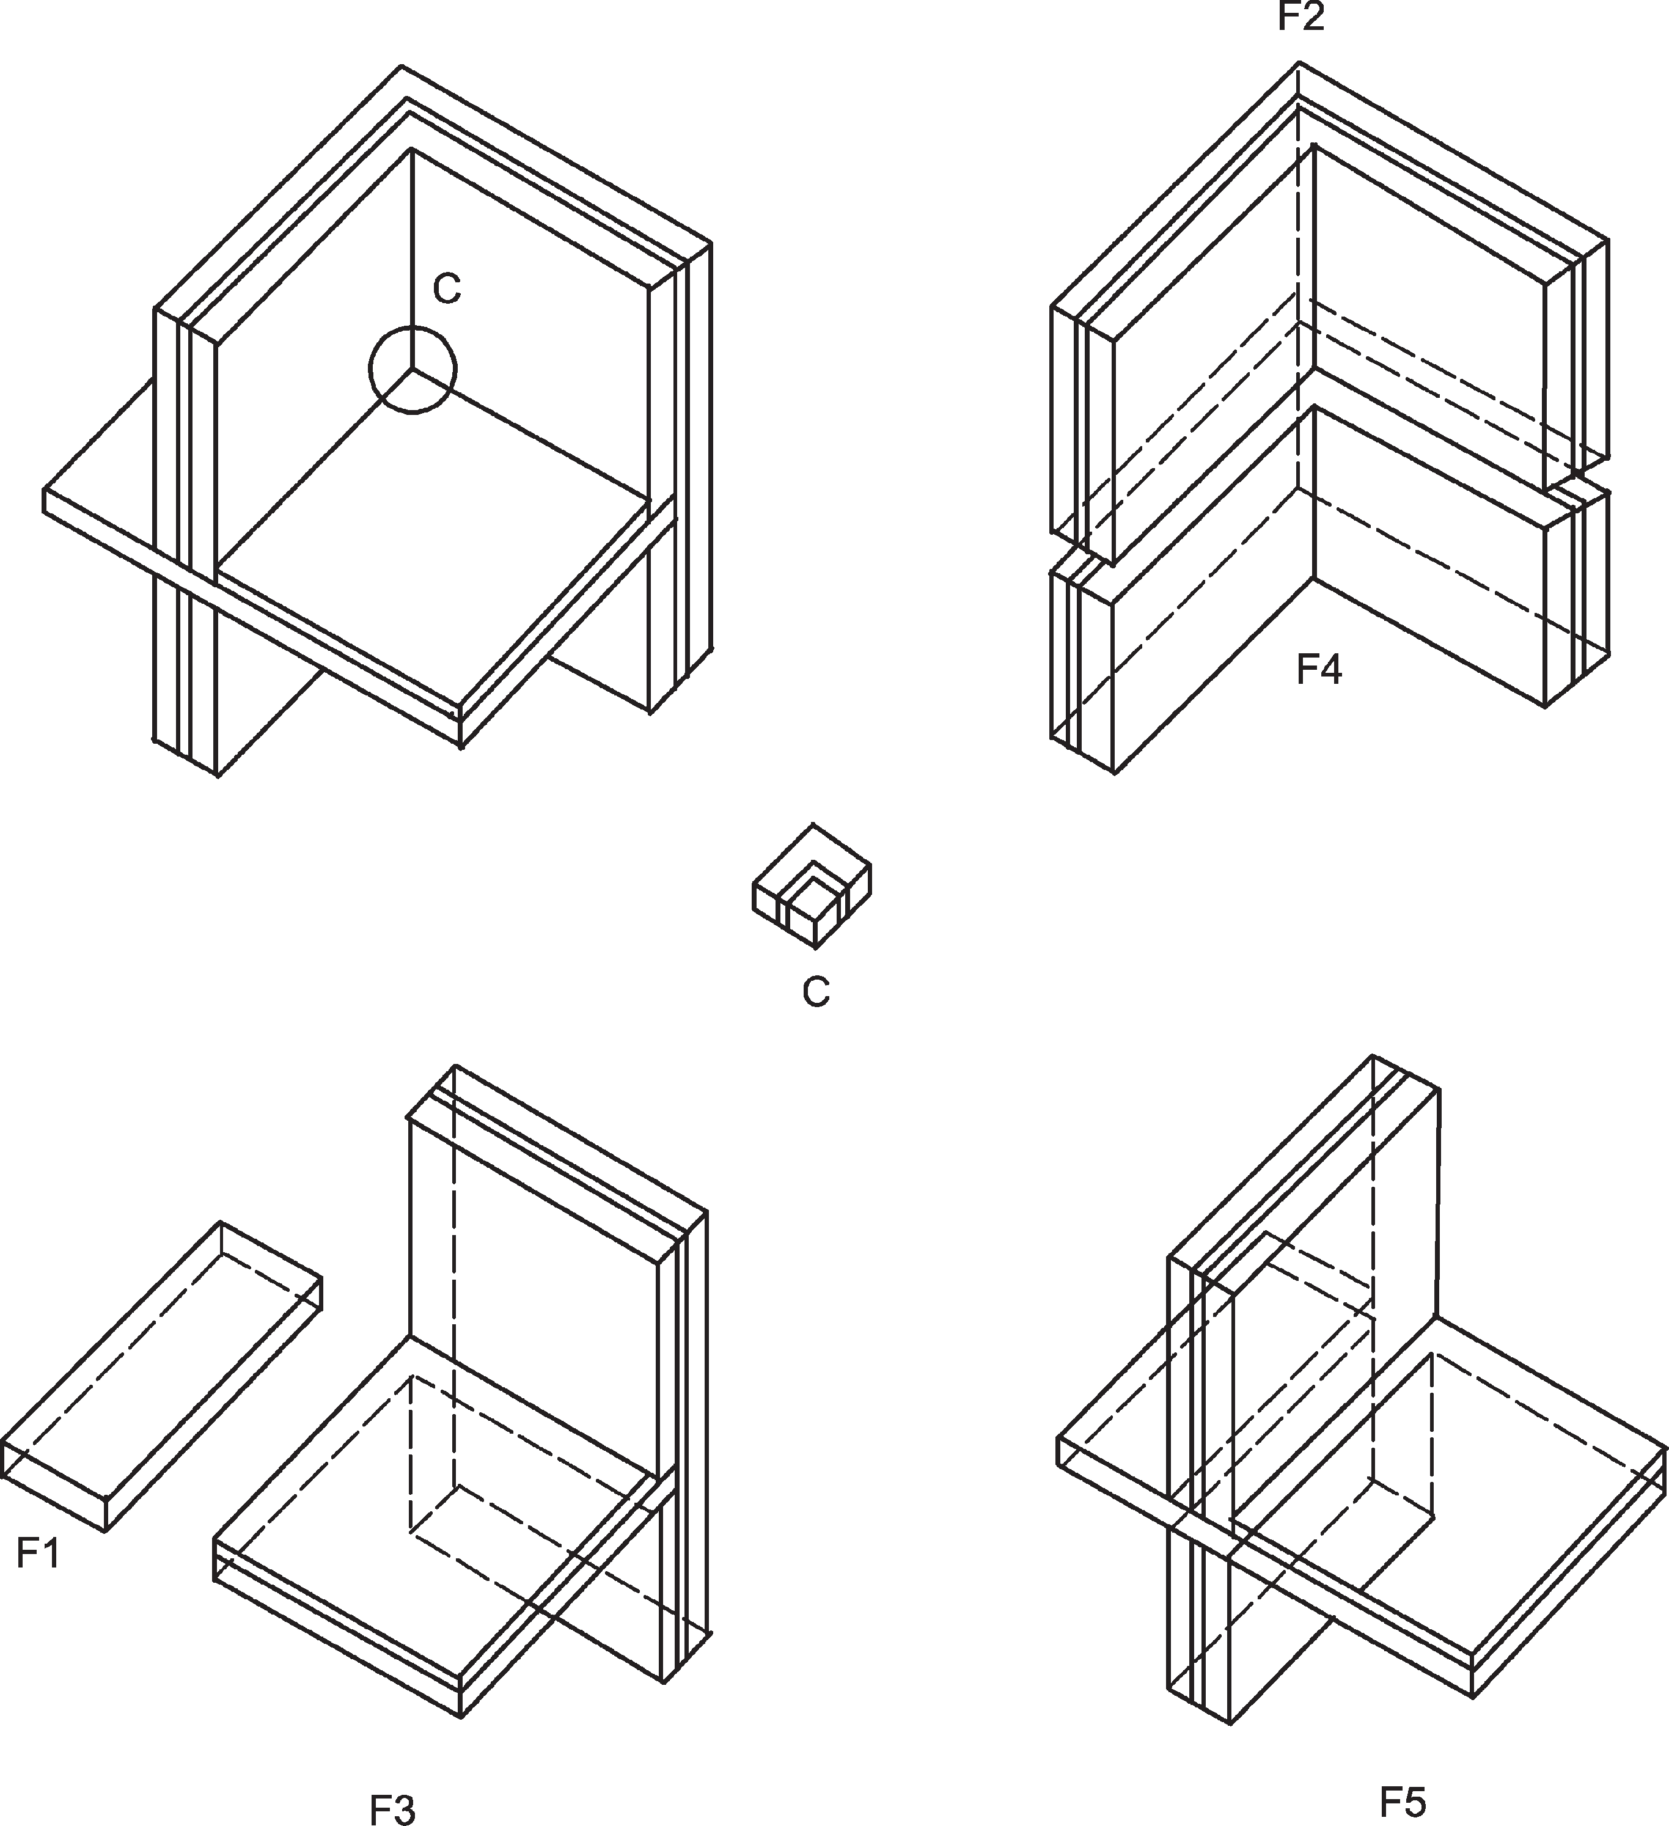

Objaśnienia
F1, F2, F3, F4, F5 elementy boczne 3-D C element centralny 3-D
UWAGA Elementy boczne 3-D mają stałe przekroje poprzeczne prostopadłe co najmniej do jednej osi; element centralny 3-D jest pozostałą częścią.

Rysunek 1 – Model geometryczny 3-D z pięcioma elementami bocznymi 3-D i jednym elementem centralnym 3-D
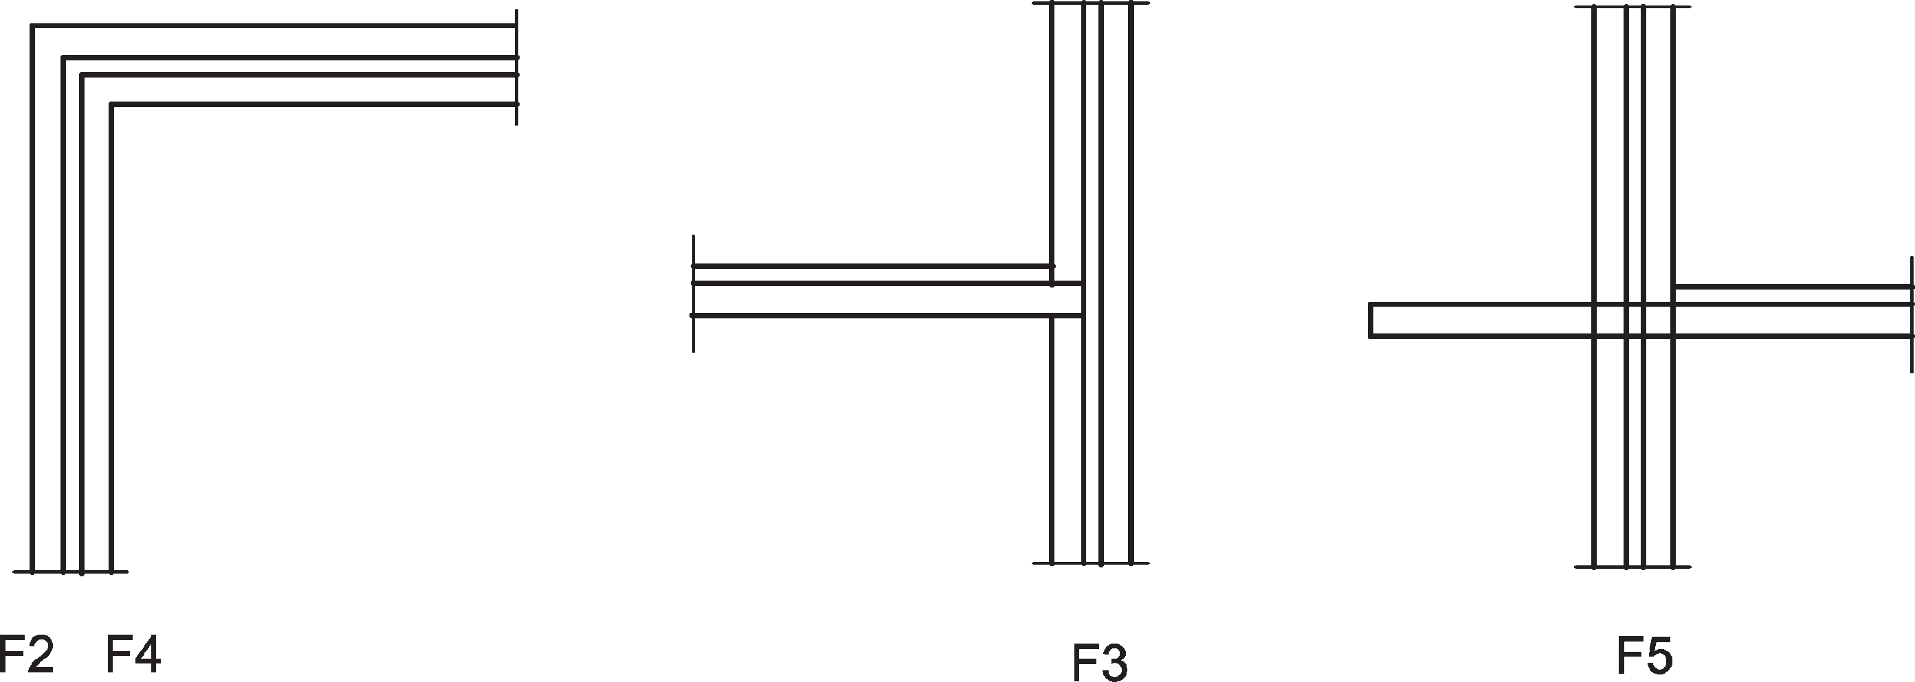

Objaśnienia
F1, F2, F3, F4, F5 elementy boczne 3-D UWAGA F2 do F5 odnoszą się do Rysunku 1.

Rysunek 2 – Przekroje poprzeczne elementów bocznych 3-D w modelu geometrycznym 3-D traktowane jako modele geometryczne 2-D

13

EN ISO 10211:2017
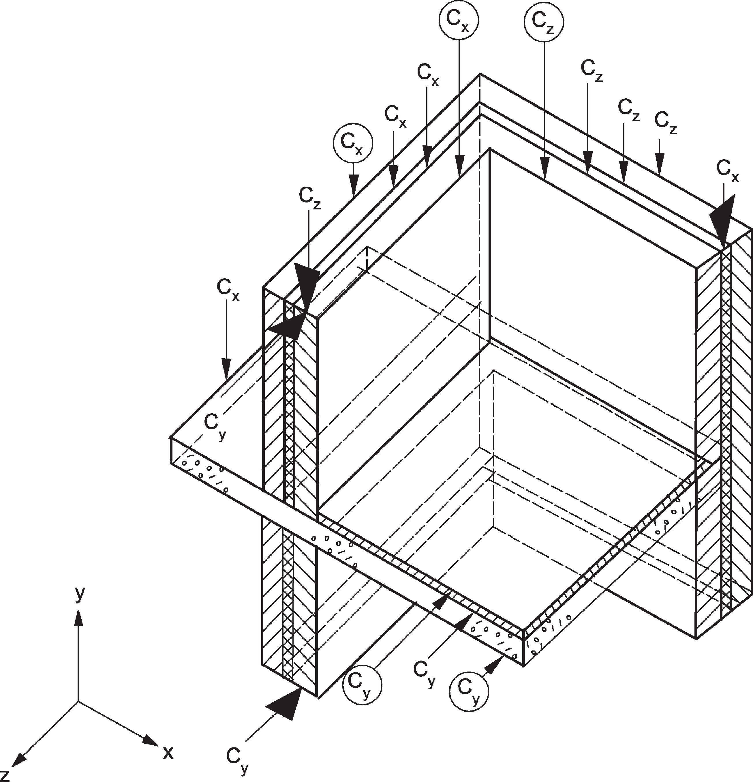

Objaśnienia
C_{x} płaszczyzny konstrukcyjne prostopadłe do osi x C_{y} płaszczyzny konstrukcyjne prostopadłe do osi y C_{z} płaszczyzny konstrukcyjne prostopadłe do osi z
UWAGA Płaszczyzny przycięcia zaznaczono wydłużonymi strzałkami; płaszczyzny oddzielające elementy boczne od elementu centralnego zaznaczono kółkiem.

Rysunek 3 – Przykład modelu geometrycznego 3-D przedstawiający płaszczyzny konstrukcyjne
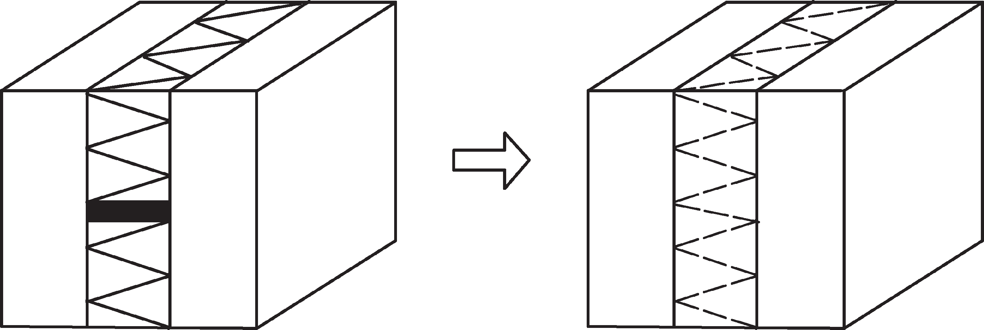

Rysunek 4 – Przykład mniejszego punktowego mostka cieplnego, powodującego powstawanie trójwymiarowego przepływu ciepła zawartego w prawie jednorodnej warstwie

14

Symbole i indeksy

Symbole

W niniejszym dokumencie stosuje się symbole podane w ISO 52000-1 oraz podane niżej.
EN ISO 10211:2017

15
Symbol | Wielkość | Jednostka
A | pole powierzchni | m2
B | charakterystyczny wymiar podłogi | m
b | szerokość | m
d | grubość | m
f | czynnik temperatury przy powierzchni wewnętrznej | –
g | czynnik wagowy temperatury | –
h | wysokość | m
L | współczynnik sprzężenia cieplnego | W/(m·K)
L2D | współczynnik sprzężenia cieplnego z obliczenia dwuwymiarowego | W/(m·K)
L3D | współczynnik sprzężenia cieplnego z obliczenia trójwymiarowego | W/K
l | długość | m
N | numer | –
q | gęstość strumienia ciepła | W/m²
R | opór cieplny | m²·K/W
T | temperatura termodynamiczna | K
t | czas | month
U | współczynnik przenikania ciepła | W/(m²·K)
V | objętość | m3
w | grubość ściany | m
z | zagłębienie powierzchni podłogi poniżej poziomu gruntu | m
Φ | strumień ciepła | W
λ | współczynnik przewodzenia ciepła | W/(m·K)
θ | temperatura Celsjusza | °C
Δθ | różnica temperatury | K
χ | punktowy współczynnik przenikania ciepła | W/K
Ψ | liniowy współczynnik przenikania ciepła | W/(m·K)

EN ISO 10211:2017

Indeksy

W niniejszym dokumencie stosuje się indeksy podane w ISO 52000-1 oraz podane niżej.

Indeks | Definicja
b | podziemie, poniżej poziomu gruntu
c | komponent
e | zewnętrzny
f | podłoga
g | warstwa powietrza, szczelina powietrza (8.6)
g | grunt (12.4)
ie | z wnętrza na zewnątrz
iu | z wnętrza do przestrzeni nieogrzewanej
int | wewnętrzny
min | minimum
pe | współczynnik zewnętrznego okresowego przenoszenia ciepła
se | powierzchnia zewnętrzna
si | powierzchnia wewnętrzna
t | zawierający mostek cieplny (całkowity)
tb | mostek cieplny
ue | z przestrzeni nieogrzewanej na zewnątrz
w | ściana
0 | bez mostka cieplnego

Opis metody

Dane wyjściowe

W niniejszym dokumencie dane wyjściowe to liniowe współczynniki przenikania ciepła, punktowe współczynniki przenikania ciepła i temperatury powierzchni wewnętrznych. Ich wzory podano w Rozdziałach od 10 do 13.

Opis ogólny

Rozkład temperatury w obrębie konstrukcji i przepływ ciepła przez konstrukcję można obliczyć, jeżeli warunki brzegowe i detale konstrukcyjne są znane. W tym celu model geometryczny dzieli się na pewną liczbę komórek materiału, każda o jednorodnym współczynniku przewodzenia ciepła. Kryteria, które powinny być spełnione podczas konstruowania modelu, podano w Rozdziale 7.

W Rozdziale 8 podano instrukcje do określania wartości współczynnika przewodzenia ciepła i warunków brze- gowych.

Rozkład temperatury określa się albo za pomocą obliczeń iteracyjnych, albo techniką bezpośredniego roz- wiązania, przy czym rozkład temperatury w obrębie komórek materiału określa się przez interpolację. Zasady obliczania i metodę określania rozkładu temperatury podano w Rozdziale 9.
UWAGA Specyficzne procedury dla ram okiennych podano w ISO 10077-2.

16

EN ISO 10211:2017

Dane wyjściowe i dane wejściowe

Dane wyjściowe

Dane wyjściowe wymieniono w Tablicy 2.

Tablica 2 – Dane wyjściowe

Opis | Symbol | Jednostka | Moduł docelowy (Tablica 1) | Zakres ważności | Zmienność
liniowy współczynnik przenikania ciepła | Ψ | W/(m·K) | M2-5 | – | Brak
współczynnik sprzężenia cieplnego z obliczenia dwuwymiarowego | L2D | W/(m·K) | M2-5 | >0 | Brak
współczynnik sprzężenia cieplnego z obliczenia trójwymiarowego | L3D | W/K | M2-5 | >0 | Brak
czynnik temperatury przy powierzchni wewnętrznej | fRsi | – | M2-5 | >0 | Brak
punktowy współczynnik przenikania ciepła | χ | W/K | M2-5 | >0 | Brak

Obliczanie przedziałów czasu

W większości przypadków obliczenia opisane w niniejszym dokumencie są w stanie ustalonym i nie mają przedziałów czasu.

Jeśli wykonuje się obliczenia w celu uzyskania okresowych współczynników przenikania ciepła (patrz 7.2.5), przedział czasu wynosi 1 h lub mniej.

Dane wejściowe

W Tablicach 3 i 4 zidentyfikowano dane wejściowe wymagane do obliczenia.

Tablica 3 – Indentyfikatory charakterystyk geometrycznych

Nazwa | Symbol | Jednostka | Wartość | Zakres | Źródło | Zmienność
Pole powierzchni | A | m2 | – | >0 | – | Brak
Szerokość komponentu budowlanego | b | m | – | >0 | – | Brak
Grubość komponentu budowlanego | d | m | – | >0 | – | Brak
Długość | l | m | – | >0 | – | Brak
Objętość | V | m3 | – | >0 | – | Brak
Charakterystyczny wymiar podłogi | B | m | – | >0 | ISO 13370 | Brak

17

EN ISO 10211:2017
Tablica 4 – Indentyfikatory charakterystyk cieplnych komponentu budowlanego

Nazwa | Symbol | Jednostka | Wartość | Zakres | Źródło | Zmienność
projektowy współczynnik przewodzenia ciepła | λ | W/(m·K) | – | od 0 do 200 | ISO 10456 | Brak
opór cieplny | R | m²·K/W | – | >0 | ISO 6946 | Brak
opór przejmowania ciepła powierzchni zewnętrznej | Rse | m²·K/W | 0,04 | – | ISO 6946 | Brak
opór przejmowania ciepła powierzchni wewnętrznej | Rsi | m²·K/W | – | od 0,1 do 0,2 | ISO 6946 | Brak
współczynnik przenikania ciepła | U | W/(m²·K) | – | >0 | ISO 6946 | Brak
temperatura | θ | °C | – | od−50 do +50 | – | Brak

Modelowanie konstrukcji

Systemy wymiarów

Długości można zmierzyć z zastosowaniem wymiarów wewnętrznych, całkowitych wymiarów wewnętrznych lub wymiarów zewnętrznych zgodnie z systemem stosowanym w odniesieniu do budynku (patrz ISO 13789).

Zasady modelowania

Postanowienia ogólne

Zazwyczaj nie jest łatwe wymodelowanie kompletnego budynku z zastosowaniem pojedynczego modelu geo- metrycznego. W większości przypadków budynek dzieli się na wiele części (łącznie z podłożem, w stosownych wypadkach) z zastosowaniem płaszczyzn wycięcia. Podział ten należy przeprowadzać w taki sposób, aby w wy- nikach obliczania między budynkiem podzielonym i budynkiem traktowanym jako całość uniknąć jakichkolwiek różnic. Taki podział na wiele modeli geometrycznych uzyskuje się wybierając odpowiednie płaszczyzny wycięcia.

Płaszczyzny wycięcia dla modelu geometrycznego 3-D do obliczania całkowitego przepływu ciepła i/lub temperatur powierzchni

Model geometryczny zawiera element(-y) centralny(-e), elementy boczne i, w stosownych wypadkach, podłoże. Model geometryczny jest ograniczony płaszczyznami przekroju.

Płaszczyzny przekroju powinny być usytuowane następująco:
- w płaszczyźnie symetrii, jeśli znajduje się bliżej niż d_{min} od elementu centralnego (patrz Rysunek 5);
- co najmniej d_{min} od elementu centralnego, jeśli nie ma bliższej płaszczyzny symetrii (patrz Rysunek 6);
- w gruncie, zgodnie z 7.2.4,

przy czym d_{min} jest większe niż 1 m i trzy razy większe niż grubość rozpatrywanego elementu bocznego.

Model geometryczny może zawierać więcej niż jeden mostek cieplny. W takich przypadkach płaszczyzny prze- kroju powinny być usytuowane co najmniej d_{min} od każdego mostka cieplnego lub przy płaszczyźnie symetrii (patrz Rysunek 6).

18

EN ISO 10211:2017

Wymiary w milimetrach
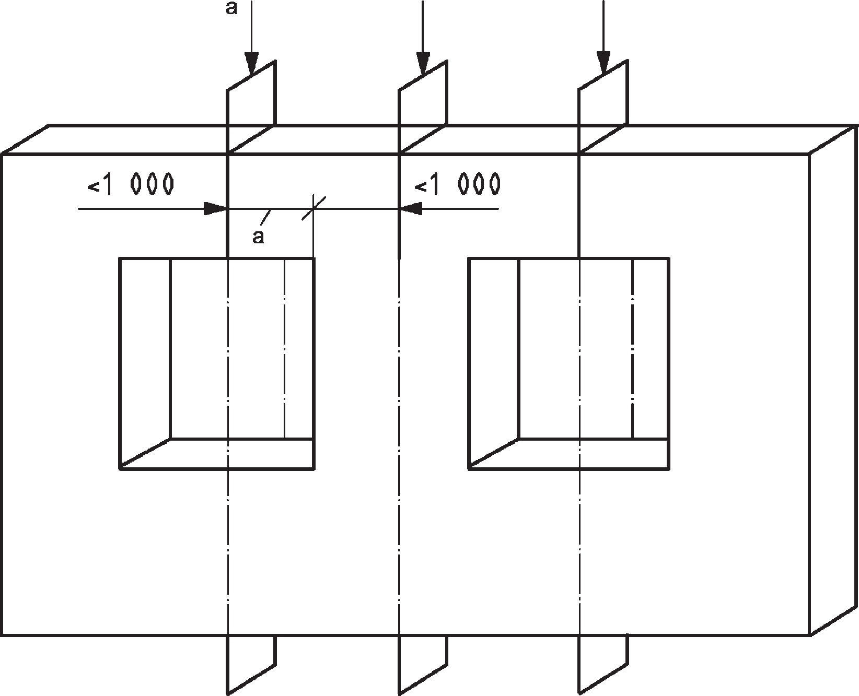
Objaśnienia
ª Strzałki wskazują płaszczyzny symetrii.

Rysunek 5 – Płaszczyzny symetrii, które mogą być stosowane jako płaszczyzny wycięcia

Wymiary w milimetrach
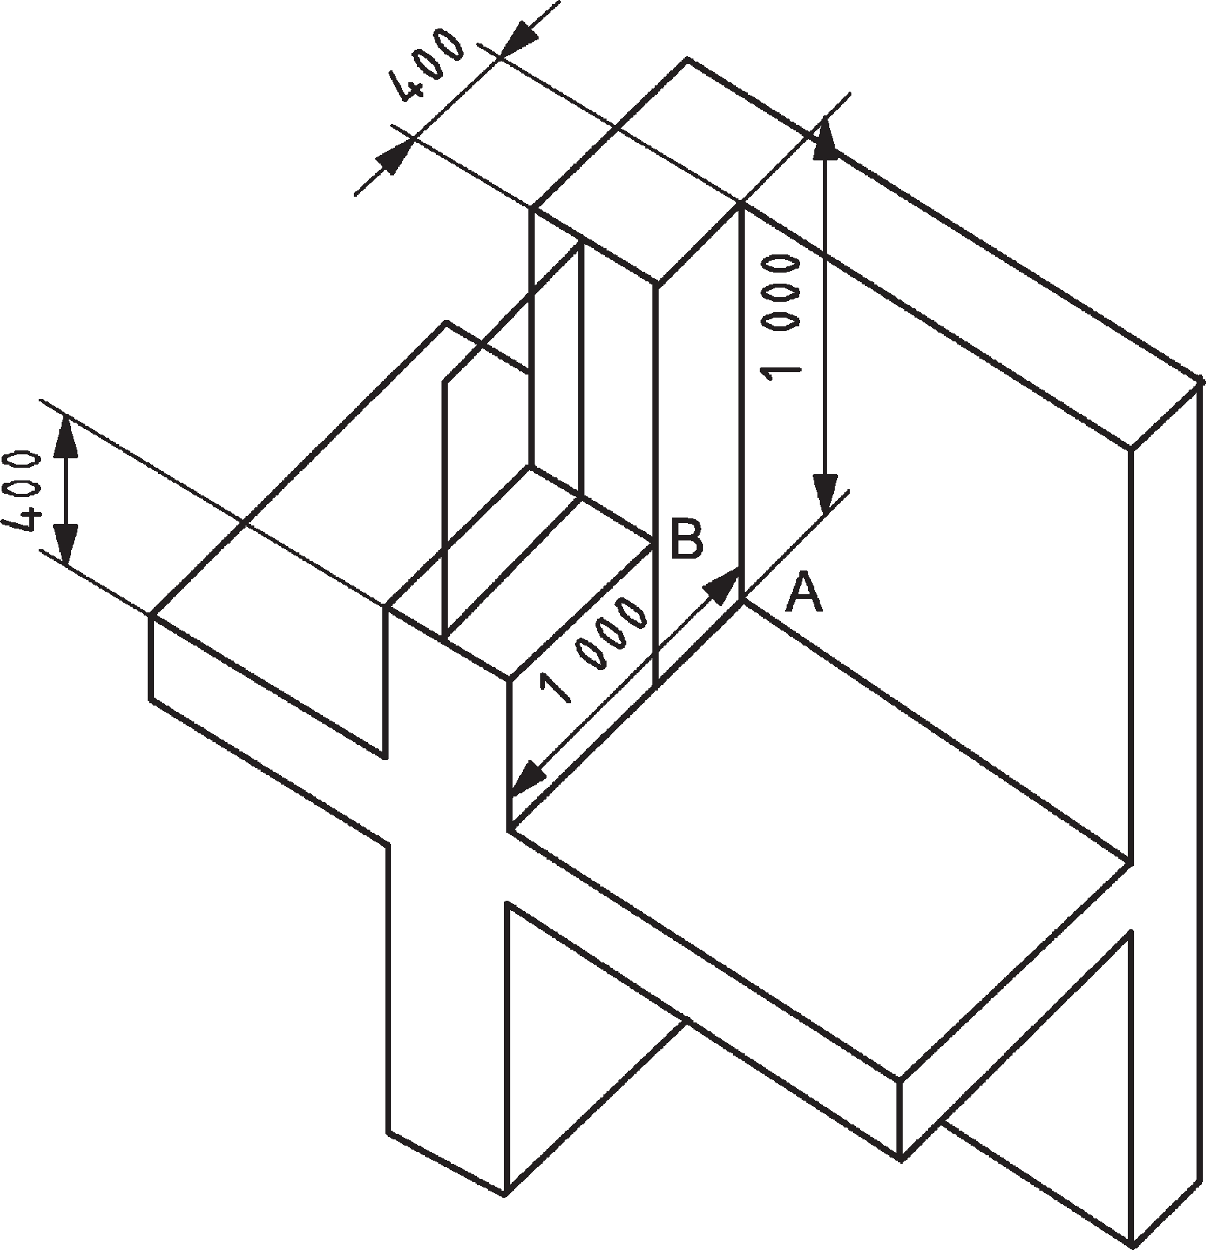
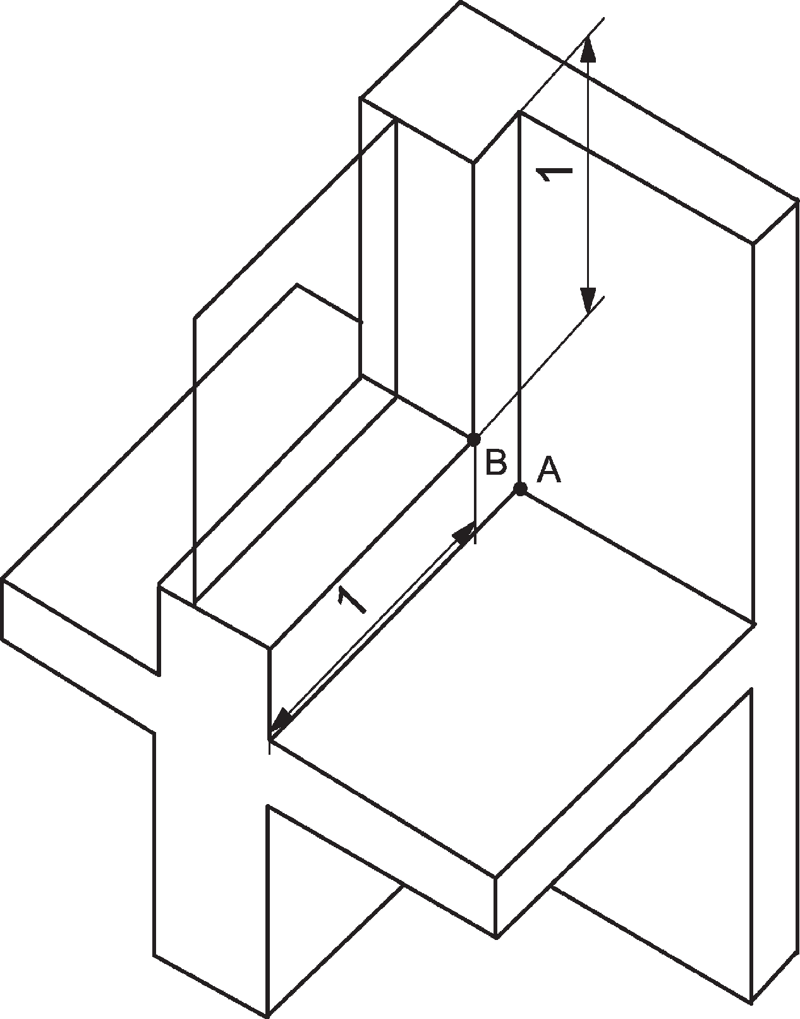

a) b)
Objaśnienia
1 1 000 mm lub przy płaszczyźnie symetrii
- mostek cieplny na narożu pomieszczenia wewnętrznego
- mostek cieplny wokół okna w ścianie zewnętrznej
UWAGA Mostek cieplny B nie spełnia warunku odległości co najmniej d_{min} (= 1 m) od płaszczyzny wycięcia [Rysunek 6 a)]. Poprawiono to, rozszerzając model w dwóch kierunkach [Rysunek 6 b)].

Rysunek 6 – Model geometryczny 3-D zawierający dwa mostki cieplne

19

EN ISO 10211:2017

Płaszczyzny wycięcia dla modelu geometrycznego 2-D

Takie same zasady jak podane w 7.2.2 stosuje się do modelu geometrycznego 2-D. Przykłady przedstawiono na Rysunku 7 i Rysunku 8. Szkic po lewej stronie na Rysunku 8 można stosować, jeśli mostek cieplny jest symetryczny.
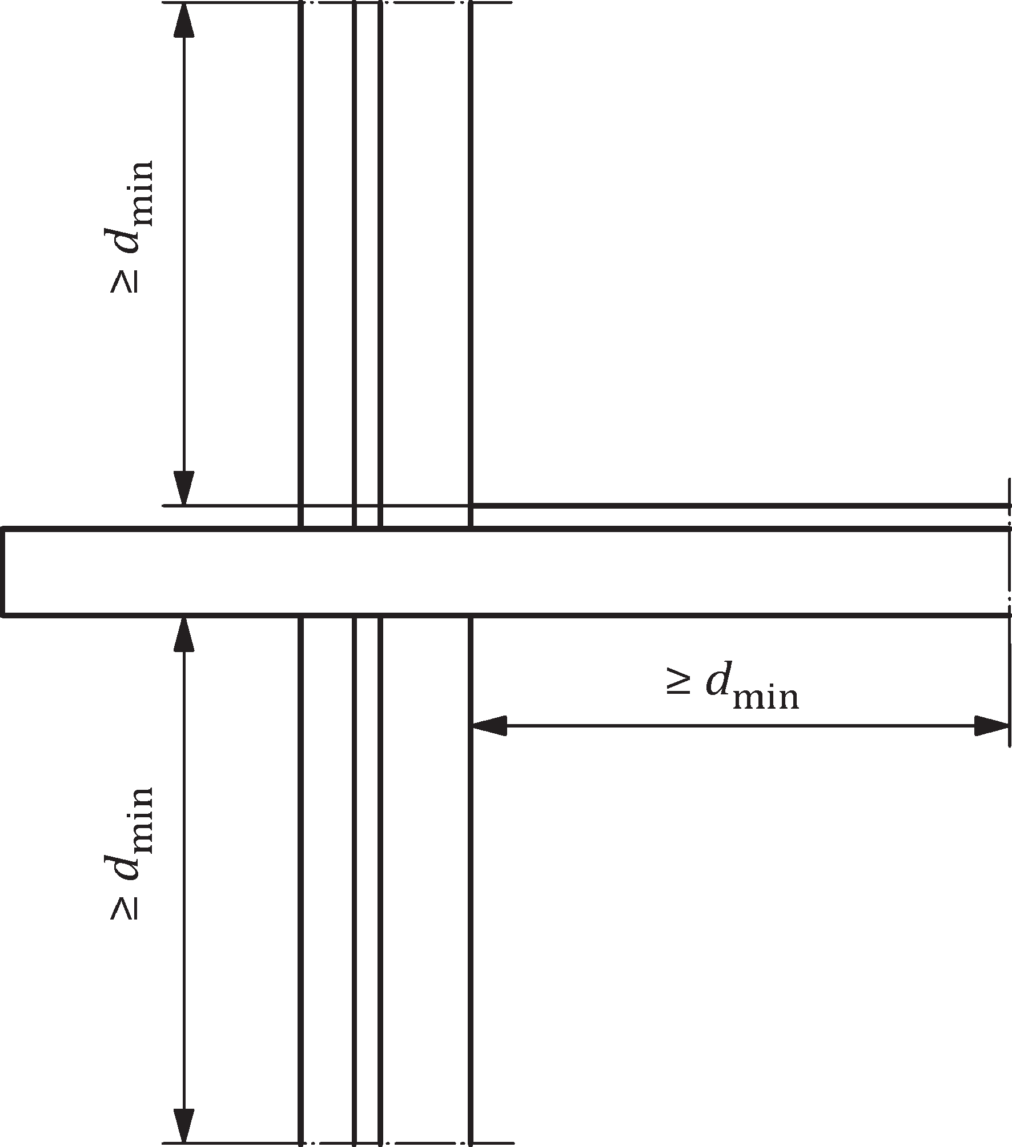

Objaśnienia
d_{min} grubość minimalna

Rysunek 7 – Usytuowanie płaszczyzn wycięcia co najmniej d_{min} od elementu centralnego w modelu geometrycznym 2-D
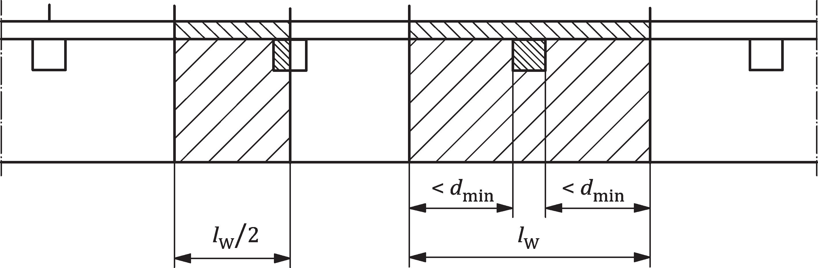
Objaśnienia
d_{min} grubość minimalna
l_{w} stała odległość

Rysunek 8 – Przykład konstrukcji z liniowymi mostkami cieplnymi przy stałych odległościach, l_{w}, przedstawiający płaszczyzny symetrii, które mogą być stosowane jako płaszczyzny wycięcia

Płaszczyzny wycięcia w gruncie

Jeżeli w obliczeniach uwzględnia się przenoszenie ciepła przez grunt (fundamenty, podłogi na gruncie, podzie- mia), płaszczyzny wycięcia w gruncie należy usytuować w sposób przedstawiony w Tablicy 5. Dotyczy to również gruntu poniżej ścian wewnętrznych będących w kontakcie z gruntem.

20

EN ISO 10211:2017

Tablica 5 – Usytuowanie płaszczyzn wycięcia w gruncie

Kierunek | Odległość od elementu centralnego
Kierunek | Cel obliczenia
Kierunek | Jedynie temperatury powierzchni | Przepływ ciepła  i temperatury powierzchni ª
Odległość w poziomie od przekroju pionowe- go, wewnątrz budynku | co najmniej trzy razy grubość ściany | 0,5 × wymiar podłogi ^{b}
Odległość w poziomie od przekroju pionowe- go, na zewnątrz budynku | co najmniej trzy razy grubość ściany | 2,5 × szerokość podłogi ^{c,} ^{d}
Odległość w pionie od przekroju poziomego, poniżej poziomu gruntu | co najmniej 3 m | 2,5 × szerokość podłogi ^{c}
Odległość w pionie od przekroju poziomego, poniżej poziomu podłogi (stosuje się jedynie wtedy, gdy rozpatrywany poziom podłogi znaj- duje się więcej niż 2 m poniżej poziomu gruntu) | co najmniej 1 m | 2,5 × szerokość podłogi ^{c}
ª Patrz Rysunek 9 oraz Rysunek 10.
^{b} W modelu geometrycznym 3-D wymiary podłogi (długość i szerokość) wewnątrz budynku należy rozpatrywać oddzielnie w każdym kierunku (patrz Rysunek 9).
^{c} W modelu geometrycznym 3-D odległość na zewnątrz budynku i poniżej gruntu powinna być oparta na mniejszym wymia- rze (szerokość) podłogi (patrz Rysunek 9).
^{d} Jeżeli pionowe płaszczyzny symetrii są znane, na przykład jako wynik przylegających budynków, można je stosować jako płaszczyzny wycięcia.

W przypadku obliczeń dwuwymiarowych stosuje się pionową płaszczyznę symetrii znajdującą się pośrodku podłogi (tak, że modeluje się jedną połowę budynku). W przypadku obliczeń trójwymiarowych w budynku pro- stopadłym, brane są pod uwagę pionowe granice adiabatyczne umieszczone w gruncie pośrodku przecięcia przez podłogę w każdym kierunku (tak, że jest modelowana jedna czwarta budynku). W przypadku budynków nieprostopadłych konieczne jest albo modelowanie kompletnego budynku (łącznie z gruntem ze wszystkich stron), albo zamiana problemu na dwuwymiarowy, z zastosowaniem budynku o nieskończonej długości i o sze- rokości równej charakterystycznemu wymiarowi podłogi, B (patrz ISO 13370).
PRZYKŁAD W przypadku podłogi przedstawionej na Rysunku 9, B = b · c/(b + c).

Wszystkie płaszczyzny przekroju powinny być granicami adiabatycznymi.

Okresowe przepływy ciepła przez grunt

Kryteria podobne do podanych w 7.2.4 stosuje się do zależnych od czasu obliczeń komputerowych w celu określenia współczynników okresowego przenoszenia ciepła (jak zdefiniowano w ISO 13370), z wyjątkiem tego, że adiabatyczne płaszczyzny przekroju można przyjąć w położeniu równym podwójnej okresowej głębokości penetracji mierzonej od naroża podłogi w każdym kierunku (jeśli te wymiary są mniejsze niż wymiary określone w 7.2.4). Kolejne szczegóły, patrz 12.4.3.2.

Dostosowanie do wymiarów

Dopuszcza się dostosowanie do wymiarów modelu geometrycznego z uwzględnieniem rzeczywistej geometrii, jeżeli warunki wg 7.3.2 są spełnione.

21

EN ISO 10211:2017
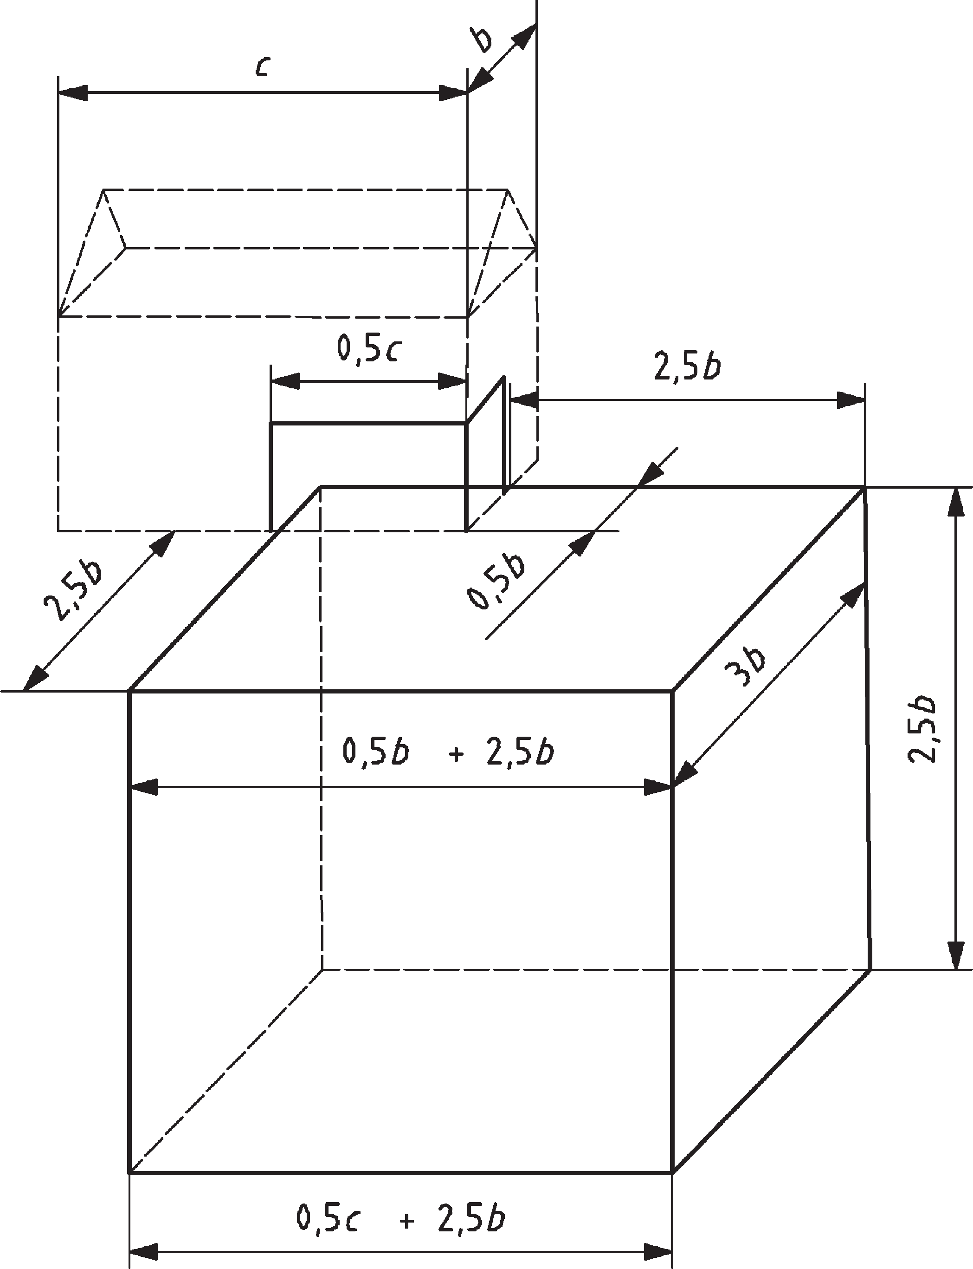
Objaśnienia
b, c wymiary podłogi
UWAGA Wymiary podłogi wynoszą b × c, przy czym c > b

Rysunek 9 – Ilustracja płaszczyzn wycięcia dla modelu geometrycznego 3-D, z uwzględnieniem gruntu
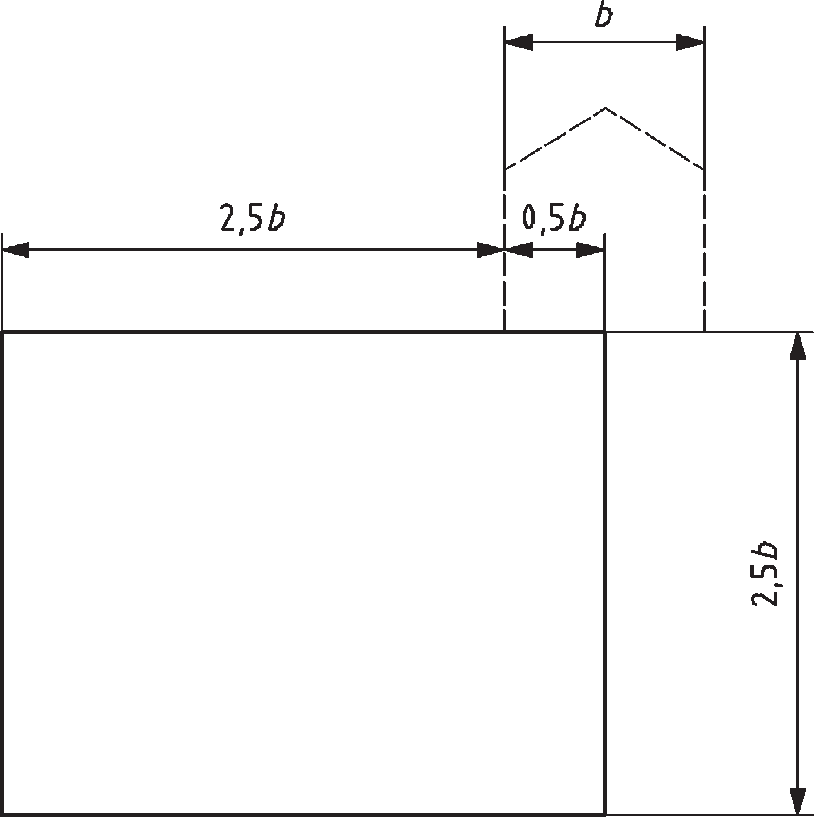
Objaśnienia
b szerokość podłogi

Rysunek 10 – Ilustracja płaszczyzn wycięcia dla modelu geometrycznego 2-D, z uwzględnieniem gruntu

22

EN ISO 10211:2017

Płaszczyzny pomocnicze

Liczba płaszczyzn pomocniczych w modelu powinna być taka, aby co najmniej jedno z poniższych kryteriów było spełnione:
- podwojenie liczby podpodziałów nie zmienia obliczonego przechodzącego przepływu ciepła więcej niż o 1 %;
- podwojenie liczby podpodziałów nie zmienia czynnika temperatury przy powierzchni wewnętrznej, f_{Rsi},
więcej niż o 0,005.
UWAGA 1 Wymagania dotyczące walidacji metod obliczania podano w C.2.
UWAGA 2 Satysfakcjonujący podpodział modelu geometrycznego zazwyczaj uzyskuje się przyjmując założenie, że pod- podziały będą najmniejsze w obrębie każdego elementu centralnego, a ich rozmiary będą stopniowo wzrastały do większych podpodziałów blisko płaszczyzn przekroju.

Prawie jednorodne warstwy i materiały

W modelu geometrycznym, materiały o różnych współczynnikach przewodzenia ciepła można zastąpić mate- riałem o pojedynczym współczynniku przewodzenia ciepła, jeżeli warunki wg 7.3.3 są spełnione.
UWAGA Przykładami są połączenia w murze, kotwy ścienne we wnękach izolowanych cieplnie, śruby w drewnianych listwach, dachówki i towarzyszące wnęki powietrza oraz łaty.

Warunki upraszczania modelu geometrycznego

Postanowienia ogólne

Wyniki obliczeń uzyskane z modelu geometrycznego bez uproszczeń powinny być ważniejsze od wyników uzyskanych z modelu geometrycznego z uproszczeniami.
UWAGA Jest to istotne, gdy wyniki obliczeń są zbliżone do każdej wymaganej wartości.

Można wykonać dopasowania opisane w 7.3.2.

Szablon dalszych ograniczeń dotyczących uproszczenia modelu geometrycznego podano w Tablicy A.2, z in- formacyjnym domyślnym wyborem w Tablicy B.2.

Warunki dopasowania wymiarów w celu uproszczenia modelu geometrycznego

Dopasowanie do wymiarów jest możliwe jedynie w odniesieniu do materiałów o współczynniku przewodzenia ciepła mniejszym niż 3 W/(mּ∙K), jak opisano poniżej.
- Zmiana położenia powierzchni bloku materiału przylegającego do wewnętrznej lub zewnętrznej powierzchni modelu geometrycznego (patrz Rysunek 11): w przypadku powierzchni niepłaskich, miejscowe dopasowanie prostopadłe do średniego położenia wewnętrznej lub zewnętrznej powierzchni, d_{c}, nie powinno przekraczać wielkości określonej Wzorem (1):

d_{c} = R_{c} · λ (1)

w którym:
R_{c} jest równy 0,03 m²·K/W;
λ współczynnik przewodzenia ciepła rozpatrywanego materiału.
PRZYKŁAD Powierzchnie skośne, krawędzie zaokrąglone i powierzchnie profilowane, takie jak dachówki.

23

EN ISO 10211:2017
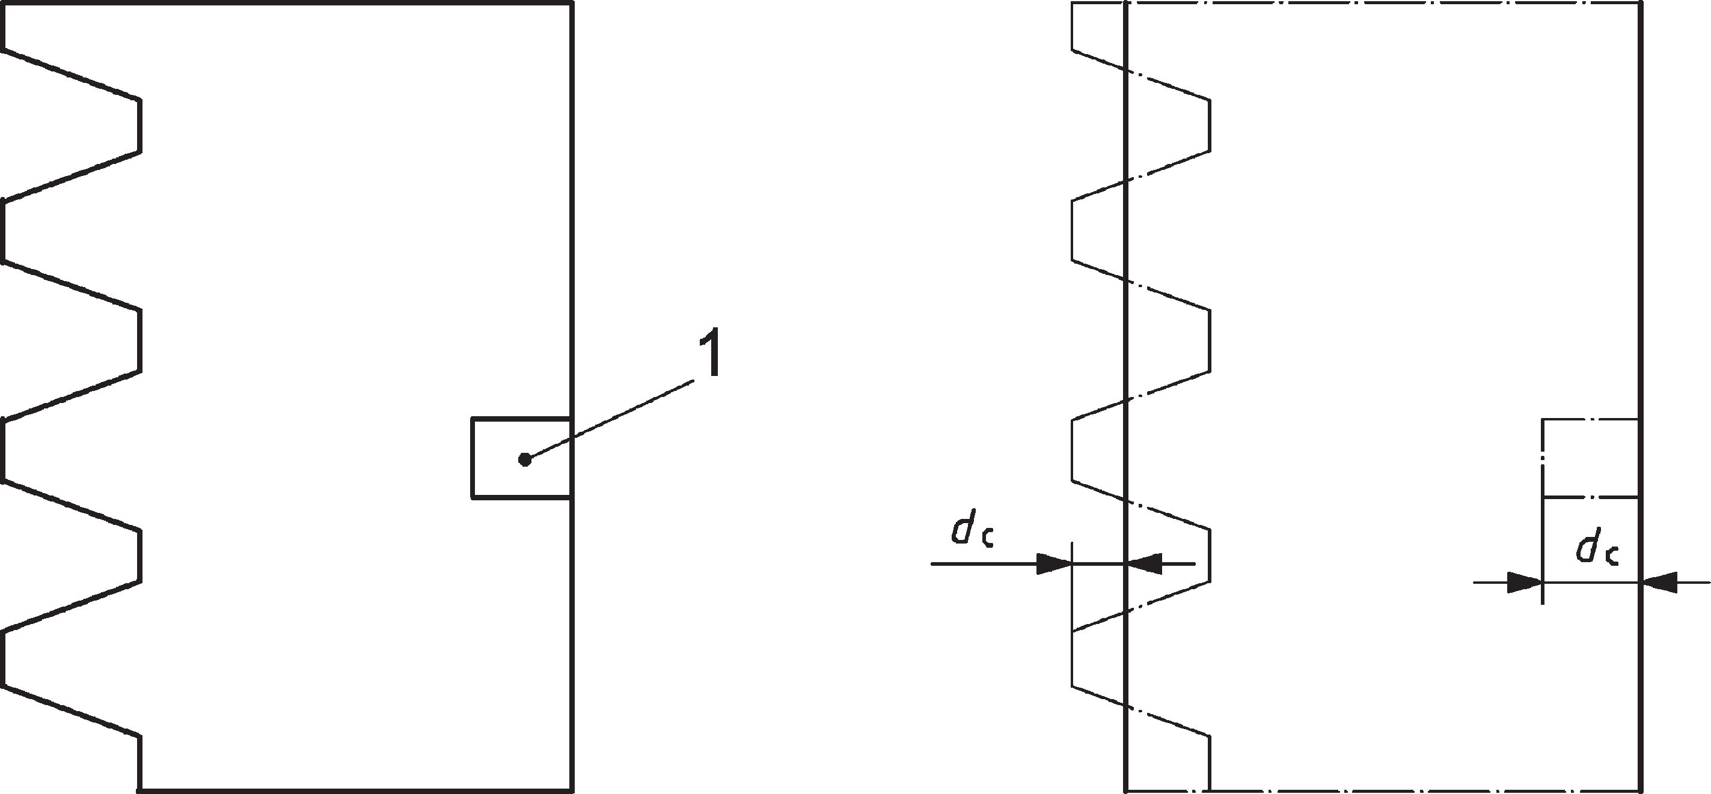

Objaśnienia
1 gniazdo ściany
d_{c} miejscowe dopasowanie prostopadłe do średniego położenia powierzchni wewnętrznej lub zewnętrznej

Rysunek 11 – Zmiana położenia powierzchni wewnętrznej lub zewnętrznej
- Zmiana powierzchni przylegania dwóch obszarów różnego materiału:
  - zmiana położenia powierzchni przylegania powinna odbywać się w kierunku prostopadłym do powierzchni wewnętrznej;
  - zmiana położenia powierzchni przylegania powinna być taka, że materiał o mniejszym współczynniku prze- wodzenia ciepła zastępuje materiałem o większym współczynniku przewodzenia ciepła (patrz Rysunek 12).
PRZYKŁAD Wgłębienia dla taśm uszczelniających, złączy zestawianych, bloków wyrównujących, gniazd ściennych i innych detali łączących.
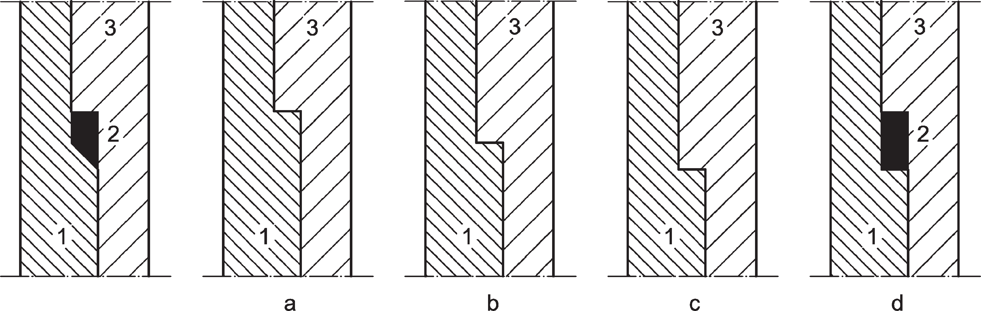

Kombinacja |  | Uproszczenia
Blok materiału | Współczynnik przewodzenia ciepła | a | b | c | d
1 | λ₁ | λ₁ > λ₂ | λ₁ > λ₃ | λ₁ < λ₃ | λ₁ < λ₂
2 | λ₂
3 | λ₃ |  | λ₃ > λ₂ | λ₃ > λ₂ | λ₃ < λ₂

Rysunek 12 – Cztery możliwości zmiany położenia powierzchni przylegania między trzema blokami materiału, w zależności od stosunku ich współczynników przewodzenia ciepła, λ

24

EN ISO 10211:2017

- Pominięcie cienkich warstw:
- warstwy niemetalowe o grubości nie większej niż 1 mm można zignorować;
- cienkie warstwy metalowe można zignorować jeżeli ustalono, że mają one pomijalny efekt przenoszenia ciepła.
PRZYKŁAD Cienkie membrany chroniące przed przechodzeniem wilgoci, parą wodną lub wiatrem.
- Pominięcie dodatków dołączonych do powierzchni zewnętrznej: komponenty budynku, które zostały dołą- czone do powierzchni zewnętrznej (tzn. dołączone w punktach dyskretnych) można pominąć.
PRZYKŁAD Rynny deszczowe i rury odprowadzające.

Warunki stosowania prawie jednorodnych warstw materiału w celu uproszczenia modelu geometrycznego

      - Wszystkie obliczenia

Poniższe warunki włączania mniejszych liniowych i punktowych mostków cieplnych w warstwę prawie jedno- rodną stosuje się we wszystkich przypadkach:
        - warstwy rozpatrywanego materiału umieszcza się w części konstrukcji, która po uproszczeniu staje się elementem bocznym;
        - współczynnik przewodzenia ciepła warstwy prawie jednorodnej po uproszczeniu nie jest większy niż 1,5 razy współczynnik przewodzenia ciepła materiałów obecnych w warstwie przed uproszczeniem.

Obliczenia w celu określenia współczynnika sprzężenia cieplnego L_{3D} lub L_{2D}

Równoważny współczynnik przewodzenia ciepła warstwy prawie jednorodnej, λ′, należy obliczyć zgodnie z Wzorem (2) lub Wzorem (3):

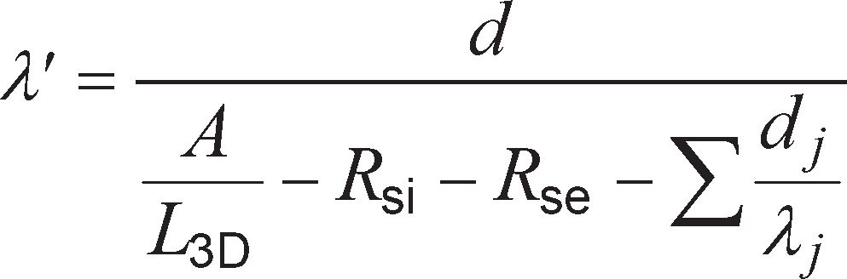
(2)

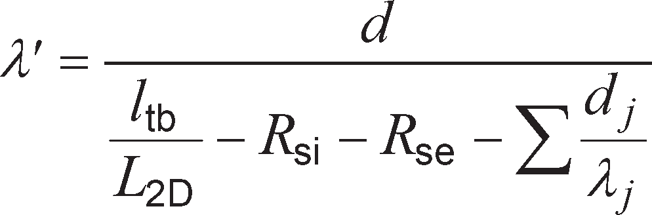
(3)

w którym:
d grubość warstwy niejednorodnej cieplnie;
A pole powierzchni komponentu budowlanego;
l_{tb} długość liniowego mostka cieplnego;
L_{3D} współczynnik sprzężenia cieplnego komponentu budowlanego, określony przez obliczenie 3-D; L_{2D} współczynnik sprzężenia cieplnego komponentu budowlanego, określony przez obliczenie 2-D; d_{j} grubość każdej warstwy jednorodnej, która jest częścią elementu budowlanego;
λ_{j} współczynniki przewodzenia ciepła tych warstw jednorodnych.
UWAGA Zastosowanie Wzoru (2) lub Wzoru (3) jest odpowiednie, jeżeli występują liczne identyczne mniejsze mostki cieplne (kotwy ścienne, połączenia w murze, bloki z otworami itp.). Obliczenie współczynnika sprzężenia cieplnego może być ograniczone do pola powierzchni podstawy, które jest reprezentatywne dla warstwy niejednorodnej. Na przykład ściana szczelinowa z czterema kotwami ściennymi na metr kwadratowy może być reprezentowana przez pole powierzchni podstawy 0,25 m² z jedną kotwą ścienną.

25

EN ISO 10211:2017

Obliczenia przeprowadzone w celu określenia wewnętrznej temperatury powierzchni lub linio- wego współczynnika przenikania ciepła, Ψ, lub punktowego współczynnika przenikania ciepła, χ
Obliczenia z zastosowaniem liniowych i punktowych współczynników przenikania ciepła, patrz Rozdział 11. Równoważny współczynnik przewodzenia ciepła warstwy prawie jednorodnej, λ′, można przyjąć zgodnie
z Wzorem (4):

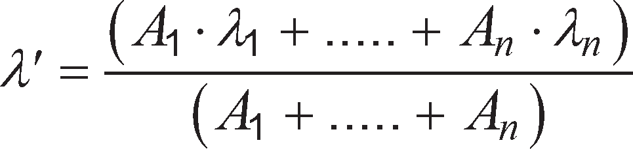
(4)

w którym:
λ₁ ..... λ_{n} współczynniki przewodzenia ciepła materiałów składowych;
A₁ ..... A_{n} pola powierzchni materiałów składowych zmierzone w płaszczyźnie warstwy, zapewniające że:

- mostki cieplne w rozpatrywanej warstwie występują przy kątach prostych do wewnętrznej lub zewnętrznej powierzchni elementu budynku lub blisko nich i zagłębiają się w warstwę na całej jej grubości;
- opór cieplny (powierzchnia do powierzchni) elementu budynku po uproszczeniu wynosi co najmniej
1,5 (m^{–1} 2·K)/W;
- warunki co najmniej jednej z grup ustalonych w Tablicy 6 są spełnione (patrz Rysunek 13).

Tablica 6 – Właściwe warunki włączenia liniowych lub punktowych mostków cieplnych do warstwy prawie jednorodnej

Grupaª | λtbb  W/(m·K) | Atbc  m2 | R e 0  m²·K/W | Rt;if  m²·K/W | λ g  i  W/(m·K) | d h  i  m
1 | ≤ 1,5 | ≤ 0,05 × l_{tb}^{d} | ≤ 0,5 | – | – | –
2 | > 3 | ≤ 30 × 10^{–6} | ≤ 0,5 | – | – | –
3 | > 3 | ≤ 30 × 10^{–6} | > 0,5 | ≥ 0,5 | – | –
4 | > 3 | ≤ 30 × 10^{–6} | > 0,5 | < 0,5 | ≥ 0,5 | ≥ 0,1
UWAGA 1 Grupa 1 obejmuje liniowe mostki cieplne. Przykładami są połączenia w murze, przewiązki drewniane we wnękach powietrznych lub we wnękach izolowanych o małych grubościach.
UWAGA 2 Grupa 2 obejmuje takie elementy jak kotwy ścienne, o ile są one wbudowane w mur lub beton lub są umieszczone we wnęce powietrznej, jak również gwoździe i śruby w warstwach materiału lub taśmach o określonym maksymalnym oporze cieplnym.
UWAGA 3 Grupy 3 oraz 4 obejmują takie elementy jak kotwy szczelinowe, o ile są one zagłębione w warstwę izolacyjną, która ma wyższy opór cieplny niż wskazany dla grupy 2. Z tego powodu wewnętrzna warstwa powinna mieć takie właściwości cieplne, aby ograniczały wpływ mostka cieplnego na temperaturę powierzchni wewnętrznej, np. wewnętrzna warstwa ma wy- starczający opór cieplny (grupa 3) lub współczynnik przewodzenia ciepła warstwy wewnętrznej jest taki, że przepływ ciepła przez kotwę szczelinową jest odpowiednio rozprowadzony na powierzchni wewnętrznej; większość wewnętrznych warstw murowych lub betonowych to przykłady grupy 4.
ª Patrz Rysunek 12.
b λ_{tb} współczynnik przewodzenia ciepła mostka cieplnego, który należy wbudować w warstwę prawie jednorodną.
c A_{tb} pole powierzchni przekroju mostka cieplnego.
d l_{tb} długość liniowego mostka cieplnego.
e R₀ opór cieplny warstwy bez obecności punktowego mostka cieplnego.
f R_{t,i} całkowity opór cieplny warstw między rozpatrywaną warstwą prawie jednorodną a powierzchnią wewnętrzną.
g λ_{i} współczynnik przewodzenia ciepła warstwy materiału między rozpatrywaną warstwą prawie jednorodną a powierzchnią wewnętrzną o największej wartości λ_{i} · d_{i}.
h d_{i} grubość samej warstwy.

26

EN ISO 10211:2017
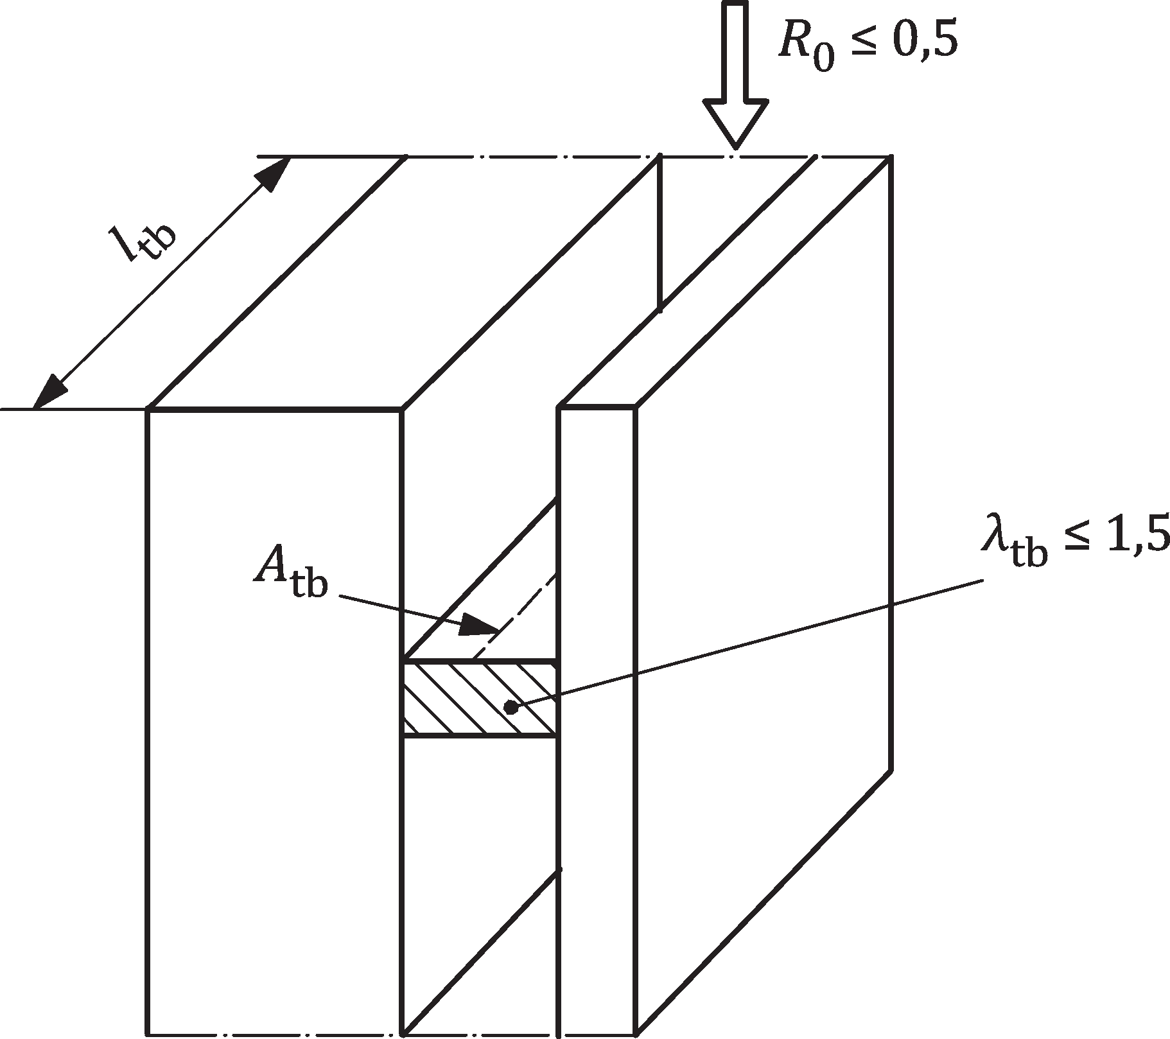
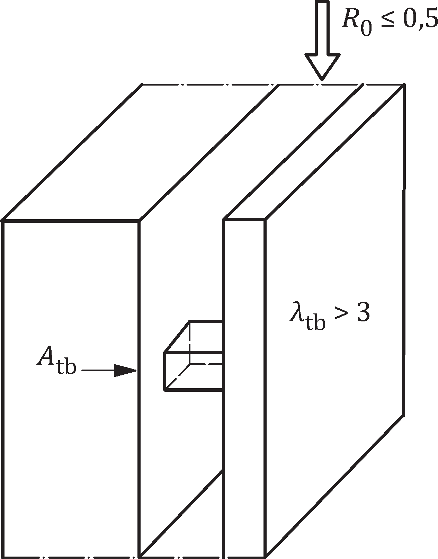

- Grupa 1
- Grupa 2

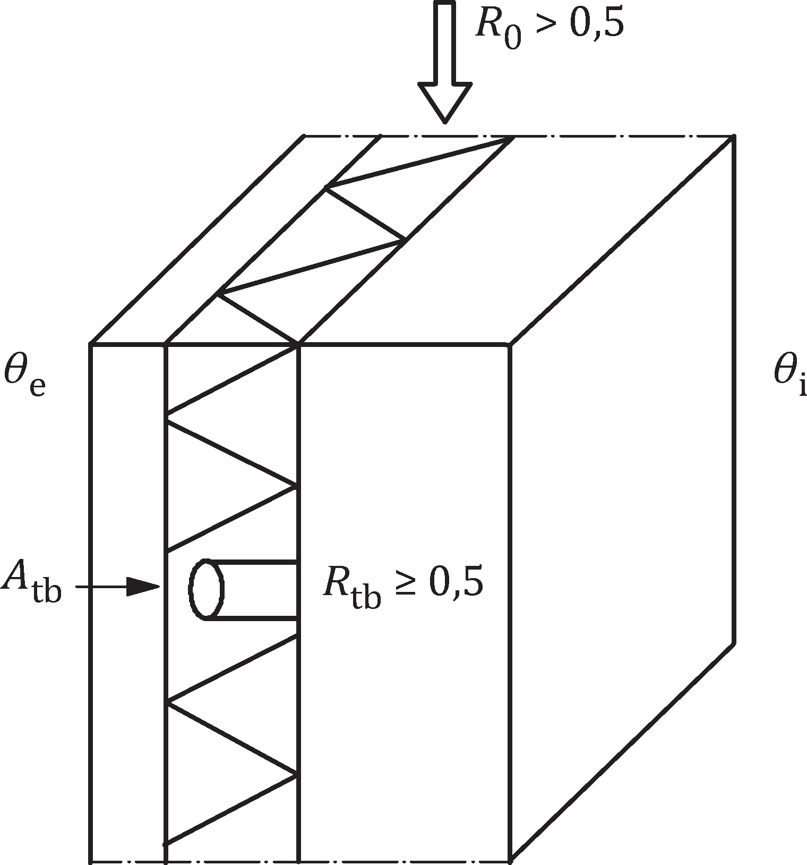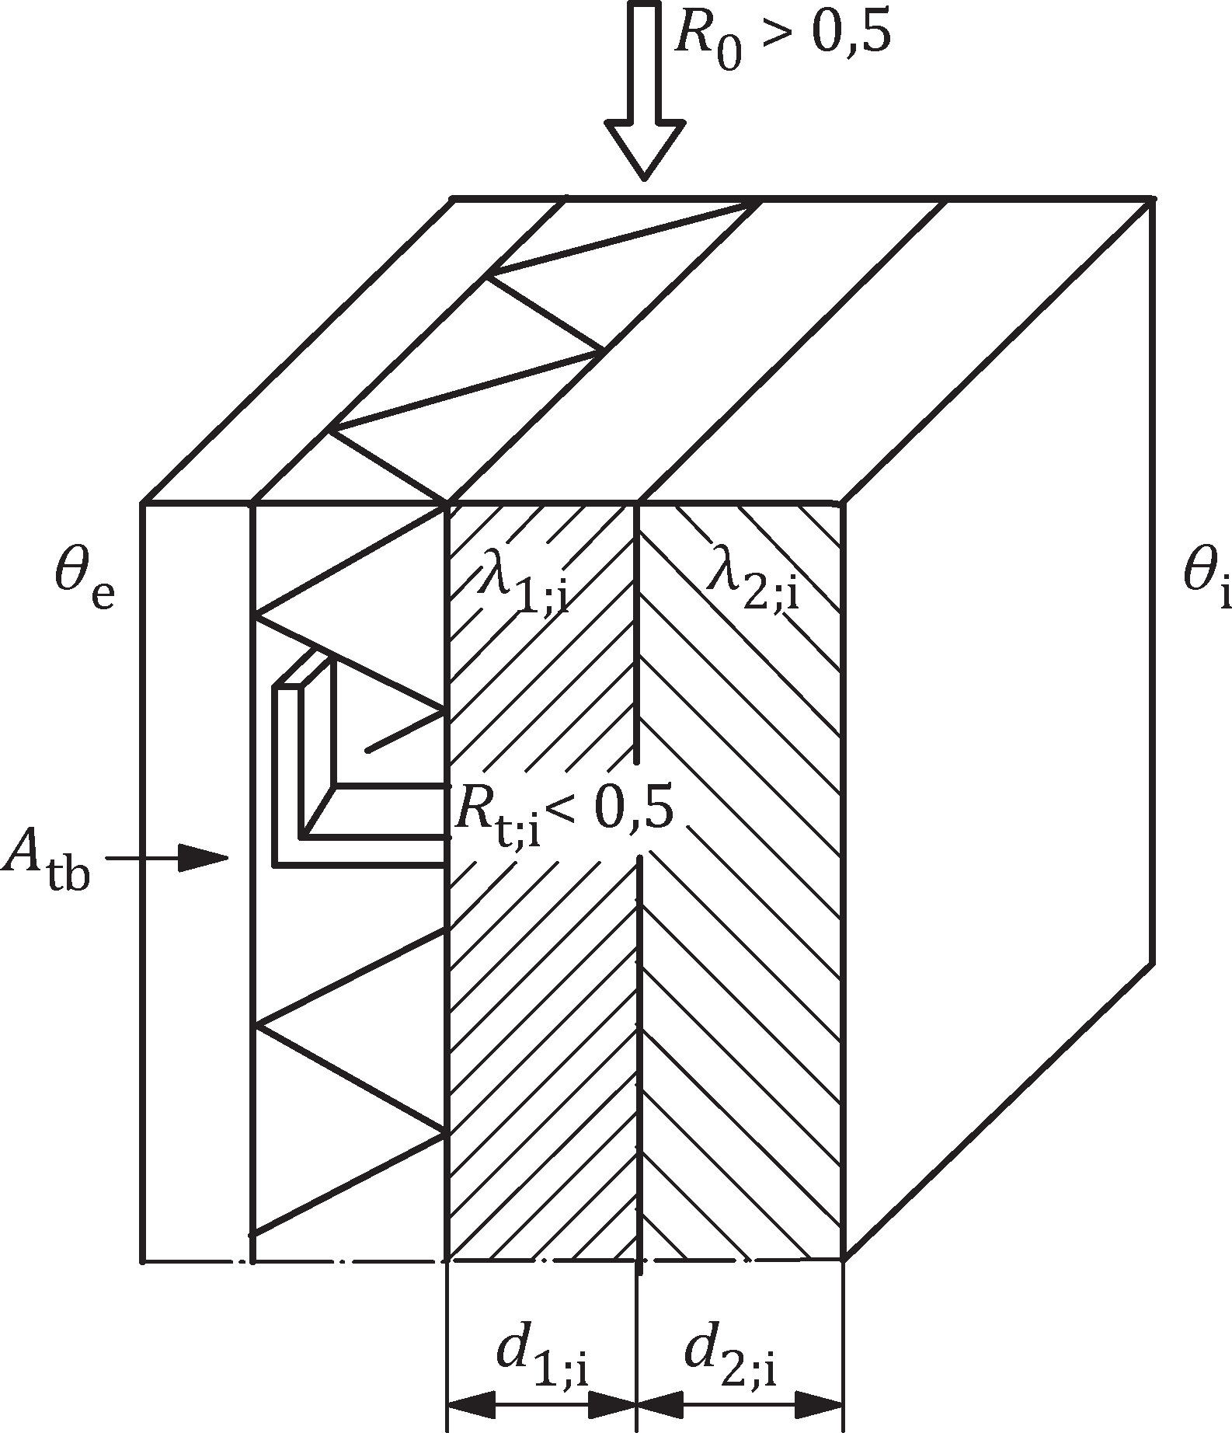

- Grupa 3 d) Grupa 4
UWAGA Objaśnienia symboli i indeksów, patrz Rozdział 4.

Rysunek 13 – Właściwe warunki włączania liniowych i punktowych mostków cieplnych w warstwę prawie jednorodną dla grup podanych w Tablicy 6

Specyfikacje danych wejściowych

Postanowienia ogólne

Zastosować wartości opisane w niniejszym rozdziale, chyba że wartości niestandardowe są dostosowane do szczególnej sytuacji.
UWAGA Wartości niestandardowe można uzasadnić warunkami lokalnymi (np. ustalony rozkład temperatury w gruncie) lub szczególnymi właściwościami materiału (np. efekt powłoki o niskiej emisyjności na opór powierzchni).

27

EN ISO 10211:2017

Współczynniki przewodzenia ciepła materiałów

Wartości projektowe współczynników przewodzenia ciepła materiałów i wyrobów budowlanych należy obliczać zgodnie z ISO 10456, jeśli są oparte na danych zmierzonych dostarczonych przez producenta.

W innych przypadkach współczynnik przewodzenia ciepła przyjmuje się z wartości tabelarycznych. Szablon wartości domyślnych podano w Tablicy A.3, z informacyjnym wykazem domyślnym podanym w Tablicy B.3.

Współczynnik przewodzenia ciepła gruntu należy przyjąć jako 2,0 W/(m·K), chyba że inną (inne) wartość(-ci) podano w Tablicy A.3.

Opory powierzchni

W przypadku obliczania strumieni ciepła, opory powierzchni powinny być zgodne z ISO 6946, w zależności od kierunku przepływu ciepła. Jednak wartość R_{si}, odpowiadającą poziomemu przepływowi ciepła, można zastosować do wszystkich powierzchni, gdy:
- kierunek przepływu ciepła jest niepewny lub może się zmieniać, lub
- cały budynek jest modelowany w obliczeniu pojedynczym.

W przypadku obliczania temperatur powierzchni wewnętrznej w celu oceny ryzyka kondensacji, opory powierzchni powinny być zgodne z ISO 13788.

Temperatury brzegowe

W Tablicy 7 podano temperatury brzegowe, które należy stosować.

Tablica 7 – Temperatury brzegowe

Położenie | Temperatura brzegowa
Wewnętrzne | Wewnętrzna temperatura brzegowa
Wewnętrzne w pomieszczeniach nieogrzewanych | Patrz 8.7
Zewnętrzne | Zewnętrzna temperatura brzegowa
Podłoże (przekrój poziomy) | W odległości poniżej poziomu gruntu podanej w Tablicy 5: adiabatyczne warunki brzegowe

Współczynnik przewodzenia ciepła warstw prawie jednorodnych

Współczynnik przewodzenia ciepła warstw prawie jednorodnych należy obliczyć zgodnie z Wzorem (2), Wzo- rem (3) oraz Wzorem (4).

Równoważny współczynnik przewodzenia ciepła szczelin powietrznych

Szczelinę powietrzną należy uznać za materiał przewodzący jednorodnie o współczynniku przewodzenia ciepła, λ_{g}.

Jeżeli opór ciepła warstwy powietrza lub szczeliny jest znany, jego równoważny współczynnik przewodzenia ciepła, λ_{g}, otrzymuje się z Wzoru (5):

28

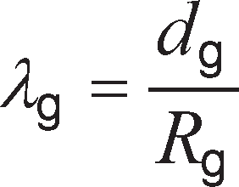
w którym:
d_{g} grubość warstwy powietrza;
R_{g} opór cieplny w głównym kierunku przepływu ciepła.
EN ISO 10211:2017

(5)

Opory cieplne warstw powietrza i szczelin, wbudowane w materiały nieprzeźroczyste, należy obliczać zgodnie z procedurą podaną w ISO 6946.
Opór cieplny warstw powietrza w oszkleniu wielokrotnym, patrz EN 673. Informacje na temat traktowania szczelin w ramach okiennych podano w ISO 10077-2.
Szczeliny powietrzne o wymiarach większych niż 0,5 m wzdłuż każdej osi prostopadłej należy traktować jak pomieszczenia (patrz 8.7).

Określanie temperatury w przyległym pomieszczeniu nieogrzewanym

Jeżeli są dostępne wystarczające informacje, temperaturę w przyległym pomieszczeniu nieogrzewanym należy obliczyć zgodnie z ISO 13789.
Jeżeli temperatura w przyległym pomieszczeniu nieogrzewanym jest nieznana i nie może być obliczona zgodnie z ISO 13789, z powodu niedostępności koniecznych informacji, to przepływów ciepła i temperatur powierzchni wewnętrznych nie można obliczyć. Jednak wszystkie wymagane współczynniki sprzężenia i czynniki wagowe temperatury można obliczyć i przedstawić zgodnie z Załącznikiem E.

Metoda obliczania

Technika rozwiązania

Model geometryczny dzieli się na wiele komórek, każda z charakterystycznym punktem (nazwanym węzłem). Stosując prawo zachowania energii (div q = 0) oraz prawo Fouriera (q = – λ grad θ) i biorąc pod uwagę warunki brzegowe, otrzymuje się układ równań będący funkcją temperatur w węzłach. Rozwiązując ten układ, albo techniką bezpośredniego rozwiązania, albo metodą iteracyjną, uzyskuje się temperatury węzłów, z których można określić pole temperatury. Z rozkładu temperatury można obliczyć przepływy ciepła, przez zastosowanie prawa Fouriera.

Metody obliczania należy weryfikować zgodnie z wymaganiami Załącznika C.

Zasady obliczania

Przepływy ciepła między komórkami materiału a przyległym środowiskiem

Gęstość strumienia ciepła, q, prostopadłego do powierzchni przylegania komórki materiału z sąsiednim środo- wiskiem powinna być zgodna z Wzorem (6):

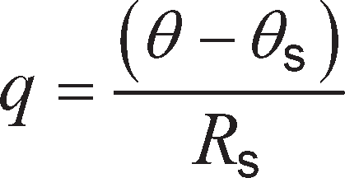
(6)

w którym:
θ wewnętrzna lub zewnętrzna temperatura odniesienia;
θ_{s} temperatura przy wewnętrznej lub zewnętrznej powierzchni;
R_{s} wewnętrzny lub zewnętrzny opór przejmowania ciepła powierzchni.

29

EN ISO 10211:2017

Przepływy ciepła przy płaszczyznach przekroju

Płaszczyzny przekroju powinny być adiabatyczne (tzn. zerowy przepływ ciepła).

Rozwiązanie wzorów

Wzory należy rozwiązać zgodnie z wymaganiami podanymi w C.2.

Obliczenie rozkładu temperatury

Rozkład temperatury w obrębie każdej komórki materiału należy obliczyć przez interpolację między tempera- turami węzłów.
UWAGA Wystarczająca jest interpolacja liniowa.

Określenie współczynników sprzężenia cieplnego i strumienia ciepła z obliczeń 3-D

Dwie temperatury brzegowe, model niepodzielony

Jeżeli istnieją tylko dwa środowiska o dwóch różnych temperaturach (np. jedna temperatura wewnętrzna i jedna temperatura zewnętrzna), i jeżeli całe pomieszczenie lub budynek oblicza się trójwymiarowo z modelu pojedyn- czego, wówczas całkowity współczynnik sprzężenia cieplnego, L_{3D,1,2}, otrzymuje się z całkowitego strumienia ciepła, Φ, pomieszczenia lub budynku, jak podano we Wzorze (7):

Φ = L3D,1,2 (θ1 – θ2) (7)

Dwie temperatury brzegowe, model podzielony
Jeżeli pomieszczenie lub budynek został podzielony (patrz Rysunek 14), całkowitą wartość L_{3D,i,j} oblicza się z Wzoru (8):

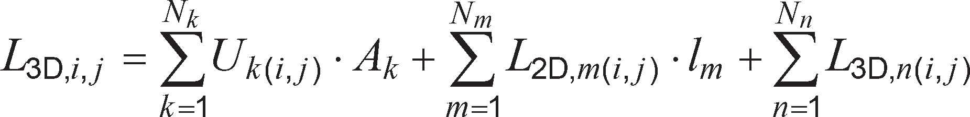
(8)

w którym:
L_{3D,(i,j)} współczynnik sprzężenia cieplnego otrzymany z obliczenia 3-D dla części n pomieszczenia lub budynku;
L_{2D,m(i,j)} współczynnik sprzężenia cieplnego otrzymany z obliczenia 2-D dla części m pomieszczenia lub budynku;
l_{m} długość, na której stosuje się wartość L_{2D,m(i,j)};
U_{k(i,j)} współczynnik przenikania ciepła otrzymany z obliczenia 1-D dla części k pomieszczenia lub bu- dynku;
A_{k} pole powierzchni, na którym stosuje się wartość U_{k}; N_{n} całkowita liczba części 3-D;
N_{m} całkowita liczba części 2-D;
N_{k} całkowita liczba części 1-D.
UWAGA We Wzorze (8), ΣA_{k} jest mniejsze niż całkowite pole powierzchni obudowy, ponieważ niektóre pola powierzchni zawarto w członach 2-D i 3-D.

30

EN ISO 10211:2017
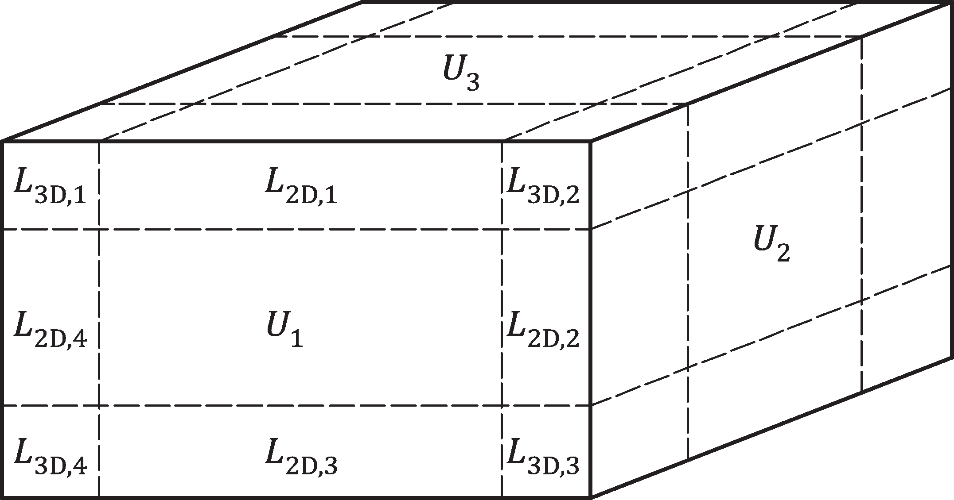

Rysunek 14 – Obudowa budynku podzielona na modele geometryczne 3-D, 2-D oraz 1-D

Więcej niż dwie temperatury brzegowe
Strumień ciepła, Φ_{i,j}, ze środowiska i do związanego cieplnie środowiska j wyraża się Wzorem (9):

Φ_{i,j} = L_{3D,i,j} · (θ_{i} – θ_{j}) (9)

Całkowity strumień ciepła z pomieszczenia lub budynku można obliczyć z zastosowaniem zasad podanych w Rozdziale 5. Strumień ciepła z/do pomieszczenia w temperaturze θ_{i} można obliczyć ze Wzoru (10):

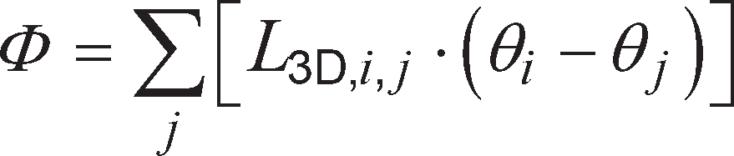
(10)

w którym:
L_{3D,i,j} współczynniki sprzężenia cieplnego między pomieszczeniem i przyległymi pomieszczeniami lub środowiskami zewnętrznymi;
θ_{j} temperatury pomieszczeń przyległych lub środowisk zewnętrznych.

Całkowity strumień ciepła z/do budynku można obliczyć z Wzoru (11):

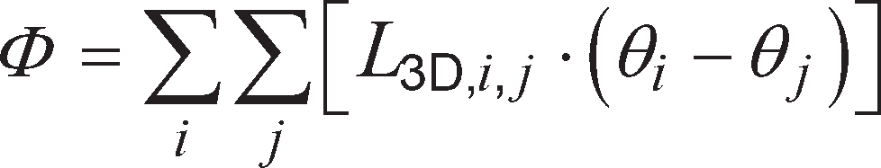
(11)

w którym:
θ_{i} temperatury pomieszczeń wewnętrznych; θ_{j} temperatury środowisk zewnętrznych; L_{3D,i,j} odpowiadające współczynniki sprzężenia.
UWAGA W E.1 podano metodę obliczania współczynników sprzężenia cieplnego.

Obliczenia z zastosowaniem liniowych i punktowych współczynników przenikania ciepła z obliczeń 3-D

Obliczenie współczynnika sprzężenia cieplnego
Związek pomiędzy L_{3D,i,j} a współczynnikami przenikania ciepła podaje Wzór (12):

31

EN ISO 10211:2017
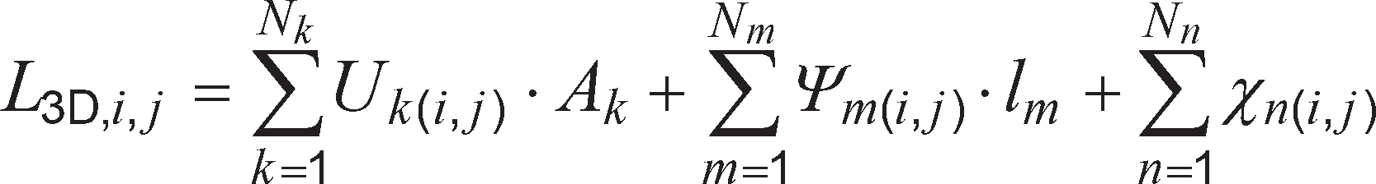

w którym:
U_{k(i,j)} współczynnik przenikania ciepła części k pomieszczenia lub budynku;
A_{k} pole powierzchni, na której stosuje się wartość U_{k(i,j)};
Ψ_{m(i,j)} liniowy współczynnik przenikania ciepła części m pomieszczenia lub budynku;
l_{m} długość, na której stosuje się wartość Ψ_{m(i,j)};
χ_{n(i,j)} punktowy współczynnik przenikania ciepła części n pomieszczenia lub budynku;
N_{k} liczba współczynników przenikania ciepła;
N_{m} liczba liniowych współczynników przenikania ciepła;
N_{n} liczba punktowych współczynników przenikania ciepła.
UWAGA 1 We Wzorze (12) ΣA_{k} jest równe całkowitemu polu powierzchni obudowy.
UWAGA 2 L_{3D,i,j} odpowiada współczynnikowi przenoszenia ciepła, H, stosowanemu w innych normach.

Obliczenie liniowych i punktowych współczynników przenikania ciepła
Wartości Ψ określa się z Wzoru (13):

(12)

(13)

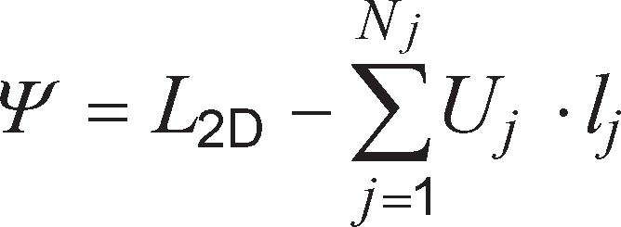
w którym:
L_{2D} współczynnik sprzężenia cieplnego otrzymany z obliczenia 2-D komponentu, oddzielającego dwa rozpatrywane środowiska;
U_{j} współczynnik przenikania ciepła komponentu 1-D, j, oddzielającego dwa rozpatrywane środowiska;
l_{j} długość, na której stosuje się wartość U_{j}.

Wartości χ określa się z Wzoru (14):

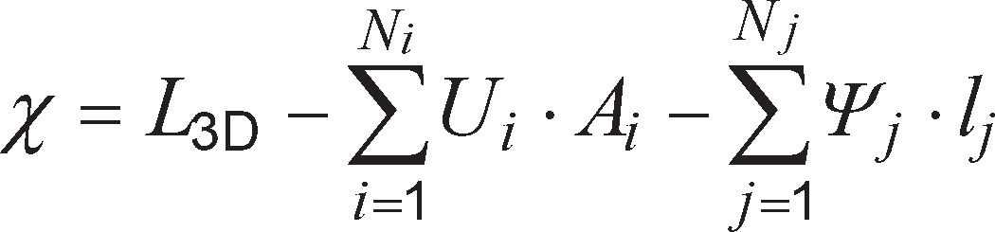
(14)

w którym:
L_{3D} współczynnik sprzężenia cieplnego otrzymany z obliczenia komponentu 3-D, oddzielającego dwa rozpatrywane środowiska;
U_{i} współczynnik przenikania ciepła 1-D komponentu i, oddzielającego dwa rozpatrywane środowiska;
A_{i} pole powierzchni, na której stosuje się wartość U_{i};
Ψ_{j} liniowy współczynnik przenikania ciepła obliczony z zastosowaniem Wzoru (18);
l_{j} długość, na której stosuje się wartość Ψ_{j}; N_{j} liczba komponentów 2-D;
N_{i} liczba komponentów 1-D.

32

EN ISO 10211:2017

Podczas określania wartości Ψ oraz χ konieczne jest ustalenie, które wymiary (np. wewnętrzne lub zewnętrzne) stosuje się, ponieważ dla kilku typów mostków cieplnych wartości Ψ oraz χ zależą od tego wyboru.
UWAGA W Załączniku D podano przykłady obliczania wartości Ψ oraz χ.

Określanie współczynnika sprzężenia cieplnego, strumienia ciepła i liniowego współczynnika przenikania ciepła z obliczeń 2-D

Dwie temperatury brzegowe
Strumień ciepła na metr długości, Φ_{l}, liniowego mostka cieplnego ze środowiska wewnętrznego, oznaczonego indeksem „int”, do środowiska zewnętrznego, oznaczonego indeksem „e” wyraża się Wzorem (15):

Φ_{l} = L_{2D} · (θ_{int} – θ_{e}) (15)

w którym L_{2D} jest współczynnikiem sprzężenia cieplnego otrzymanym z obliczenia komponentu 2-D oddziela- jącego dwa rozpatrywane środowiska.

Więcej niż dwie temperatury brzegowe
Strumień ciepła, Φ_{i,j}, ze środowiska i do związanego cieplnie środowiska j jest dany Wzorem (16):

Φ_{i,j} = L_{2D,i,j} · (θ_{i} – θ_{j}) (16)

W przypadku więcej niż dwóch środowisk o różnych temperaturach (np. różne temperatury wewnętrzne lub różne temperatury zewnętrzne), całkowity strumień ciepła Φ z/do pomieszczenia lub budynku można obliczyć z Wzoru (17):

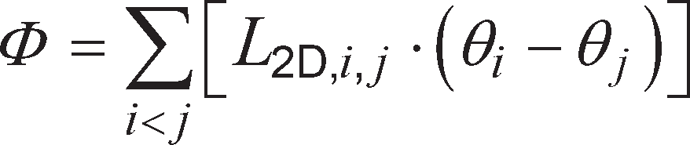
(17)

w którym L_{2D,i,j} są współczynnikami sprzężenia cieplnego między każdą parą środowisk.

Określanie liniowego współczynnika przenikania ciepła

Rozpatrywany liniowy współczynnik przenikania ciepła liniowego mostka cieplnego, oddzielającego dwa roz- patrywane środowiska, Ψ, wyraża się Wzorem (18):

(18)

w którym:
U_{j} współczynnik przenikania ciepła j komponentu 1-D, oddzielającego dwa rozpatrywane środowiska;
l_{j} długość w obrębie modelu geometrycznego 2-D, do którego stosuje się wartość U_{j}; N_{j} liczba komponentów 1-D.
Podczas określania liniowego współczynnika przenikania ciepła konieczne jest ustalenie, które wymiary (np. wewnętrzne czy zewnętrzne) stosuje się, ponieważ dla wielu typów mostków cieplnych wartość liniowego współczynnika przenikania ciepła zależy od tego wyboru.

33

EN ISO 10211:2017

Określanie liniowego współczynnika przenikania ciepła połączeń ściana-podłoga

Wszystkie przypadki

Obliczenia komputerowe z zastosowaniem dwuwymiarowego modelu geometrycznego można stosować do określenia wartości liniowego współczynnika przenikania ciepła połączeń ściana-podłoga.

Wymodelować wszystkie szczegóły, łącznie z połową szerokości podłogi lub 4 m szerokością podłogi, (w za- leżności od tego, która wielkość jest mniejsza) i przekrojem ściany do wysokości h_{W}; obliczyć L_{2D} jako strumień ciepła na różnicę temperatury i na długość obwodu. Wartość h_{W} powinna być minimalną odległością od połą- czenia do przekroju poprzecznego, zgodnie z kryteriami w 7.2.3, a wartość h_{f} powinna być wysokością górnej płyty podłogi powyżej poziomu gruntu (patrz Rysunek 15). Wymiary modelu na zewnątrz budynku i poniżej poziomu gruntu przekraczają 2,5 razy szerokość podłogi lub 20 m (w zależności od tego, która wielkość jest mniejsza). Patrz także 7.2.5.

Jeżeli obliczenie wykonano z zastosowaniem 4 m szerokości podłogi (tzn. B = 8 m), wynik można stosować do każdej podłogi o większym wymiarze (B > 8 m).

Obliczenie kontynuuje się więc z zastosowaniem opcji A (patrz 12.4.2) lub opcji B (patrz 12.4.3).

Szablon do określania wyboru pomiędzy tymi opcjami podano w Tablicy A.4, z informacyjnym wykazem do- myślnym podanym w Tablicy B.4.

Opcja A

      - Poziom podłogi wewnątrz jest równy lub wyższy niż poziom gruntu na zewnątrz

L_{2D} uzyskuje się za pomocą obliczeń komputerowych całego detalu (łącznie z podłożem, izolacją krawędzi, jeśli jest to odpowiednie). U_{W} oblicza się z zastosowaniem ISO 6946, natomiast U_{g} oblicza się z zastosowa- niem procedury uproszczonej podanej w ISO 13370, łącznie z wszelkimi izolacjami płyty podłogowej na całej powierzchni oraz, w stosownych przypadkach, korektą izolacji krawędzi (patrz Rysunek 15).

Obliczyć Ψ_{g} z Wzoru (19), stosując wymiary wewnętrzne, i z Wzoru (20), stosując wymiary zewnętrzne:

Ψ_{g} = L_{2D} – h_{W} · U_{W} – 0,5 × B · U_{g} (19)

Ψ_{g} = L_{2D} – (h_{W} + h_{f}) · U_{W} – (0,5 × B + w) · U_{g} (20)

przy czym U_{W} jest współczynnikiem przenikania ciepła ściany powyżej gruntu, jak zostało to wymodelowane w obliczeniu komputerowym.

34

EN ISO 10211:2017
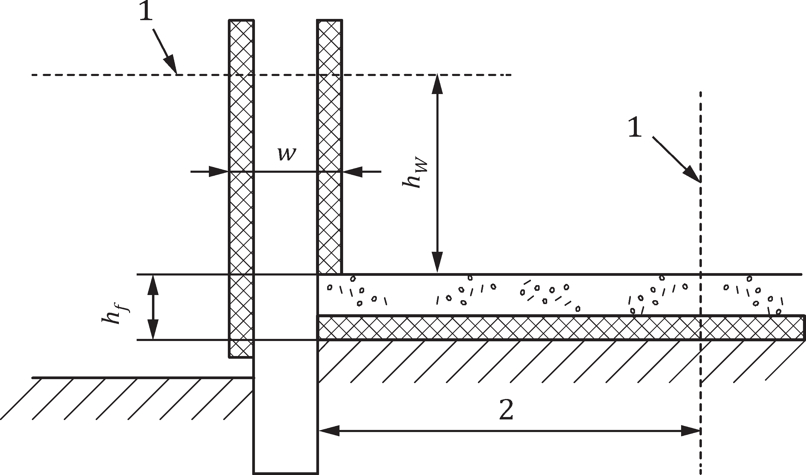
Objaśnienia
        - granica adiabatyczna
        - 0,5 × B lub 4 m
h_{f} wzniesienie górnej powierzchni płyty podłogi powyżej poziomu gruntu
h_{W} minimalna odległość od połączenia do płaszczyzny przekroju poprzecznego (patrz 7.2.3)
w szerokość ściany powyżej gruntu
UWAGA Wymiary modelu przekraczają 0,5 × B wewnątrz budynku lub 2,5 × B na zewnątrz budynku i poniżej gruntu.

Rysunek 15 – Model obliczania liniowego współczynnika przenikania ciepła połączenia ściana-
-podłoga (poziom podłogi wewnątrz jest równy lub wyższy niż poziom gruntu na zewnątrz)

      - Poziom podłogi wewnątrz jest poniżej poziomu gruntu na zewnątrz

L_{2D} uzyskuje się za pomocą obliczeń komputerowych całych detali (w tym podłoża, podziemi i izolacji krawędzi, jeśli jest to odpowiednie). U_{W} oblicza się z zastosowaniem ISO 6946, natomiast U_{g} i U_{w},_{b} oblicza się z zasto- sowaniem procedury uproszczonej podanej w ISO 13370 dla ogrzewanego podziemia, łącznie z wszelkimi izolacjami płyty podłogowej i przejścia przez ścianę podziemia oraz, jeśli jest to odpowiednie, uwzględnienie głębokości podziemia i korekty izolacji krawędzi (patrz Rysunek 16).

Obliczyć Ψ_{g} z Wzoru (21), stosując wymiary wewnętrzne i z Wzoru (22), stosując wymiary zewnętrzne:

Ψ_{g} = L_{2D} – (h_{W} – h_{f}) · U_{W} – h_{f} · U_{W,b} – 0,5 × B U_{g} (21)

Ψ_{g} = L_{2D} – (h_{W} – h_{f}) · U_{W} – h_{f} · U_{W,b} – (0,5 × B + w) · U_{g} (22)

przy czym:
U_{W} współczynnik przenikania ciepła ściany powyżej gruntu, jak wymodelowano w obliczeniu kompute- rowym;
U_{w,b} współczynnik przenikania ciepła ściany podziemia, jak obliczono w ISO 13370.

35

EN ISO 10211:2017
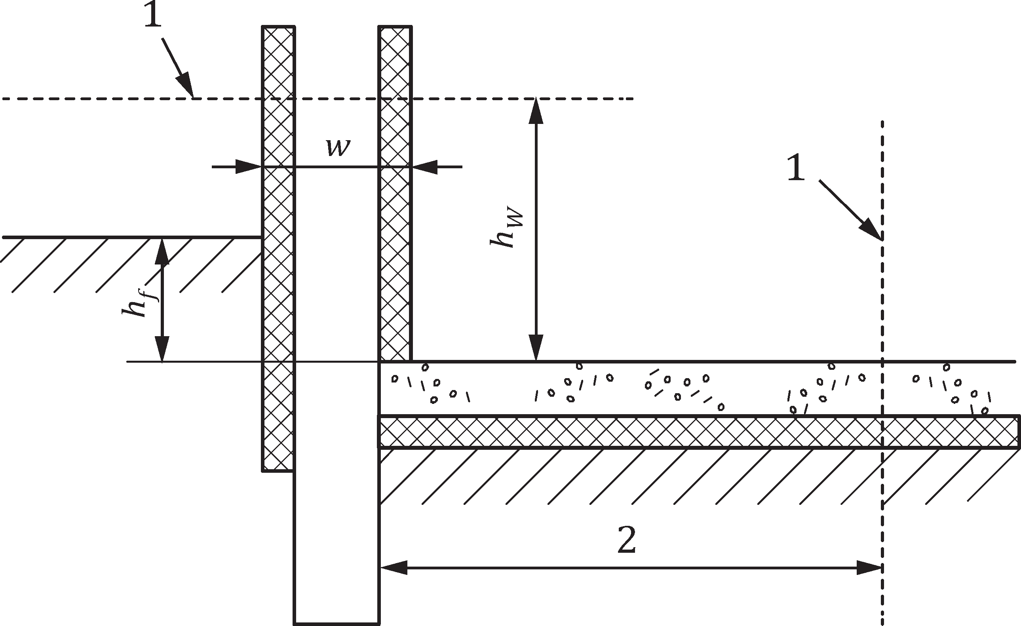

Objaśnienia
- granica adiabatyczna
- 0,5 × B lub 4 m
h_{f} wzniesienie górnej powierzchni płyty podłogi powyżej poziomu gruntu (ściana podziemia) h_{W} minimalna odległość od połączenia do płaszczyzny przekroju poprzecznego (patrz 7.2.3) w grubość ściany
UWAGA Wymiary modelu przekraczają 0,5 × B wewnątrz budynku lub 2,5 × B na zewnątrz budynku i poniżej gruntu.

Rysunek 16 – Model obliczania liniowego współczynnika przenikania ciepła połączenia ściana-
-podłoga (poziom podłogi wewnątrz jest poniżej poziomu gruntu na zewnątrz)

Opcja B

      - Poziom podłogi wewnątrz jest równy lub wyższy niż poziom gruntu na zewnątrz

Usunąć ścianę do poziomu dolnej części płyty podłogowej (patrz Rysunek 17). Zastosować granice adiabatyczne, gdy ściana była wcześniej w kontakcie z płytą podłogi lub gruntem. Uzyskać L_{2D,a} poprzez drugie obliczenie komputerowe poprawionego szczegółu.

Zarówno L_{2D}, jak i L_{2D,a} uzyskuje się z obliczeń komputerowych, zgodnie z procedurą opisaną w 12.4;
U_{W} oblicza się zgodnie z ISO 6946.

Zatem

Ψg = L2D – hW · UW – L2D,a (23)

36

EN ISO 10211:2017
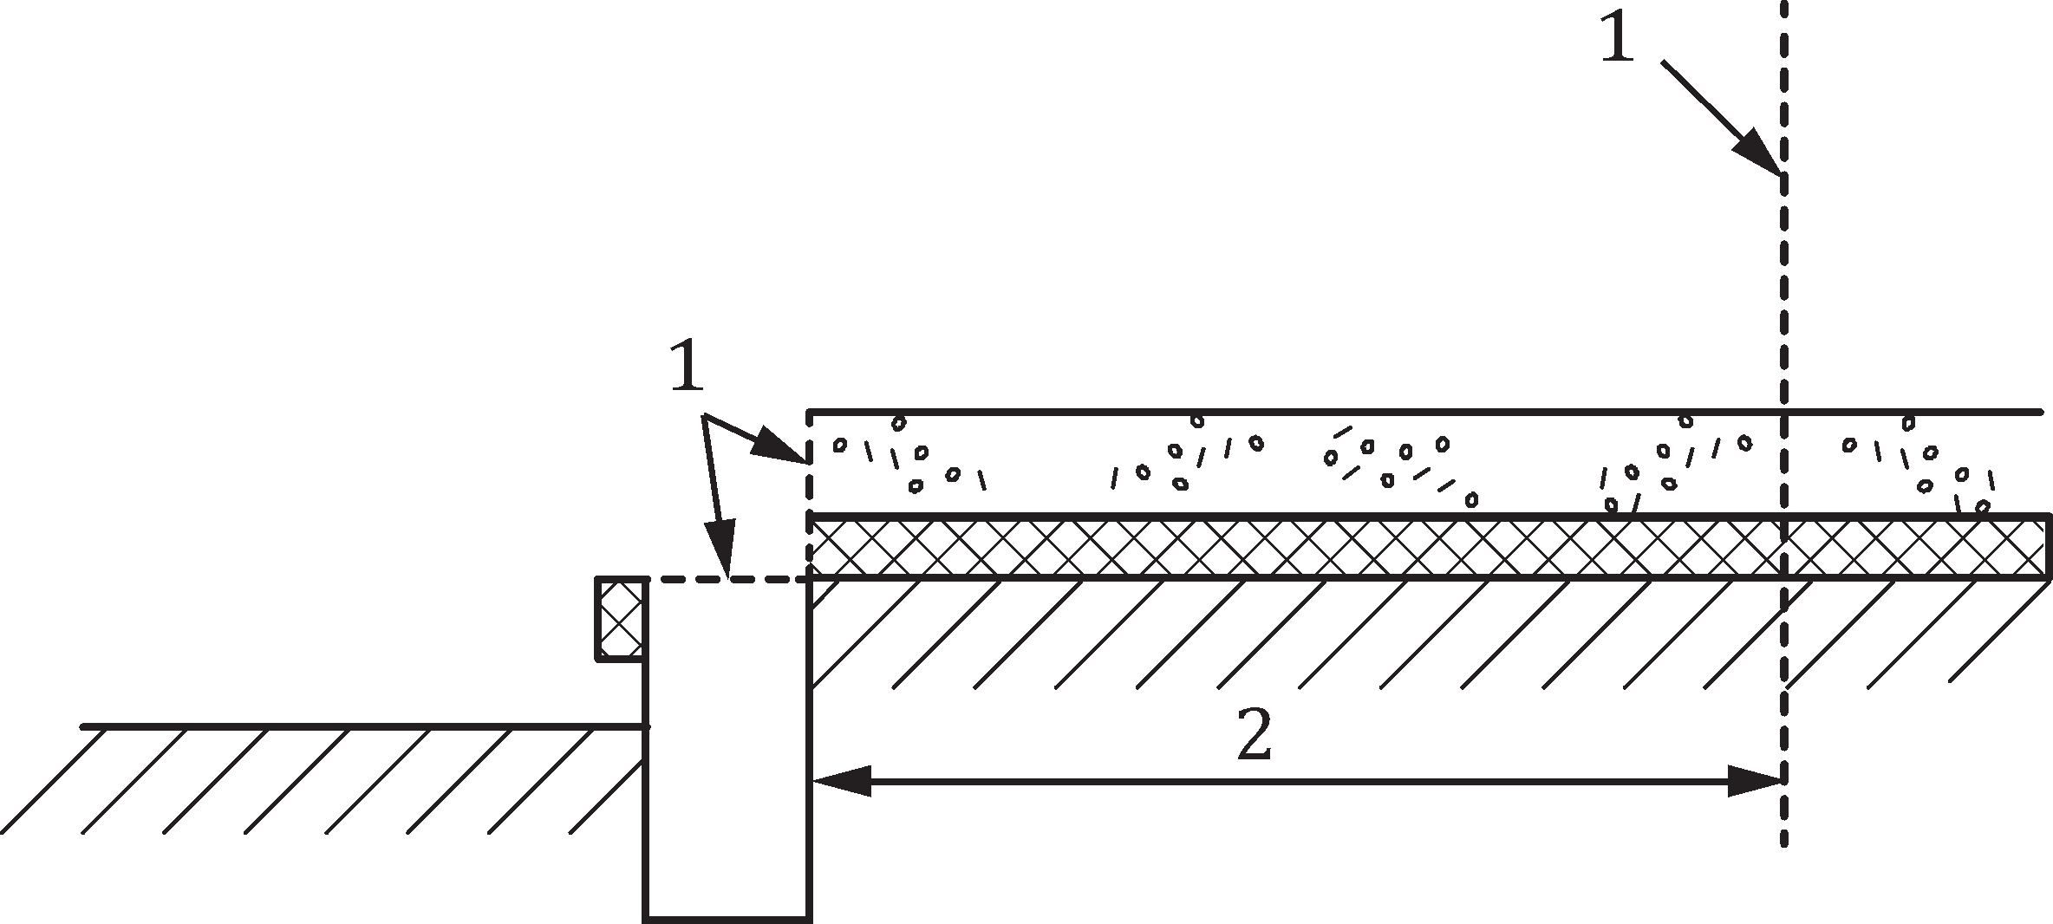

Objaśnienia
        - granica adiabatyczna
        - 0,5 × B lub 4 m

Rysunek 17 – Model drugiego obliczenia komputerowego dla opcji B (poziom podłogi wewnątrz jest równy lub wyższy niż poziom gruntu na zewnątrz)

      - Poziom podłogi wewnątrz jest poniżej poziomu gruntu na zewnątrz

Wymienić cały materiał pod powierzchnią gruntu (ale zachowując całą izolację podłogi) i usunąć ścianę do poziomu dolnej części płyty podłogi (patrz Rysunek 18). Zastosować granice adiabatyczne, gdy ściana była wcześniej w kontakcie z płytą podłogi lub gruntem. Uzyskać L_{2D,a} przez drugie obliczenie komputerowe na zmienionym szczególe.

Zarówno L_{2D}, jak i L_{2D,a}, uzyskuje się z obliczeń komputerowych zgodnie z procedurą opisaną w 12.4.
U_{W} oblicza się zgodnie z ISO 6946.

Zatem

Ψ_{g} = L_{2D} – (h_{W} –h_{f}) · U_{W} – L_{2D,a} (24)
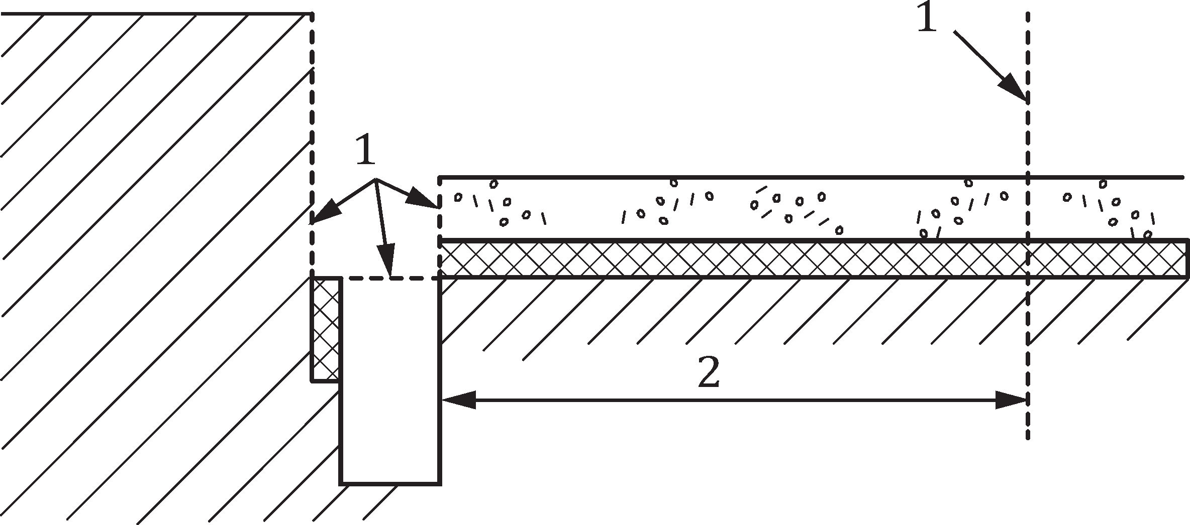
Objaśnienia
- granica adiabatyczna
- 0,5 × B lub 4 m

Rysunek 18 – Model drugiego obliczenia komputerowego dla opcji B (poziom podłogi wewnątrz jest poniżej poziomu gruntu na zewnątrz)

37

EN ISO 10211:2017

Określanie zewnętrznego współczynnika okresowego przenoszenia ciepła podłóg na gruncie

W przypadku komputerowej metody obliczania zależnej od czasu można zastosować model geometryczny wg 12.4 w celu określenia zarówno Ψ_{g}, jak i zewnętrznego współczynnika okresowego przenoszenia ciepła, H_{pe}. Zaleca się zastosowanie takiej wielkości, która zapewni stabilność obliczania. Określić średni całkowity prze- pływ ciepła przez powierzchnie wewnętrzne, w W/m, dla każdego miesiąca w roku. Obliczanie kontynuuje się dopóki przepływ ciepła przez powierzchnie wewnętrzne dla grudnia ostatniego roku nie różni się mniej niż o 1 % od przepływu ciepła w grudniu roku poprzedniego. Zazwyczaj można to uzyskać, uwzględniając w obliczeniach okres co najmniej 10 lat.

Utrzymuje się stałą wartość temperatury wewnętrznej, θ_{i}, a temperaturę zewnętrzną, w czasie t, w °C, θ_{e}(t),
wyraża Wzór (25):

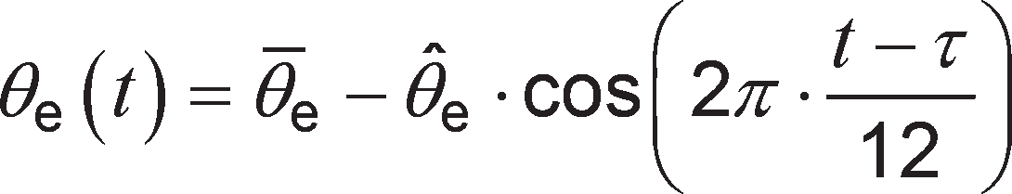
(25)

w którym:

θ_{e} przeciętna roczna temperatura zewnętrzna, w °C;
ˆ amplituda zmian miesięcznej średniej temperatury, w K;
θ
e
t czas wyrażony w miesiącach (t = 0 na początku stycznia);
τ czas wyrażony w miesiącach, przy którym występuje minimalna temperatura zewnętrzna.

Dalsze informacje, łącznie z właściwościami gruntu, patrz ISO 13370.

Dla każdego miesiąca obliczyć przepływ ciepła, q_{m}, dodatkowo do uwzględnionego przez U_{W} oraz U_{g}, zgodnie
z Wzorem (26):

q_{m} = q_{c,m} – h_{W} · U_{W} · (θ_{int} – θ_{e,m}) – 0,5 × B · U_{g} · (θ_{int} – θ_{e}) (26)
w którym q_{c,m} jest średnim przepływem ciepła przez powierzchnie wewnętrzne w miesiącu m, otrzymanym
z wyników komputerowych. Stąd, jak podano we Wzorze (27):

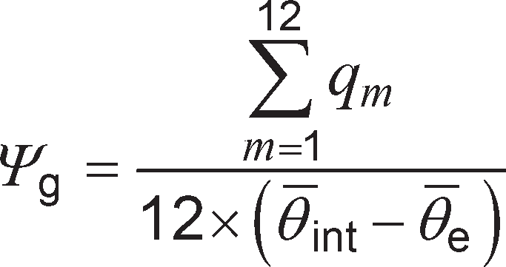
(27)

i we Wzorze (28):

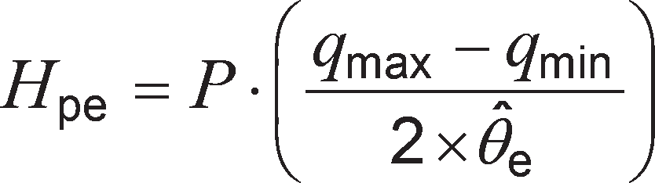
(28)

w którym:
P zewnętrzny obwód podłogi; q_{max} wartość maksymalna q_{m}; q_{min} wartość minimalna q_{m}.
UWAGA Wartość H_{pe} obliczona z zastosowaniem Wzoru (28) zawiera Ψ_{g}.

38

EN ISO 10211:2017

Określanie temperatury przy powierzchni wewnętrznej

Określanie temperatury przy powierzchni wewnętrznej z obliczeń 3-D

Dwie temperatury brzegowe

Jeżeli istnieją tylko dwa rozpatrywane środowiska i podłoże nie jest częścią modelu geometrycznego, tempe- ratury powierzchni można wyrazić w postaci bezwymiarowej zgodnie z Wzorem (29):

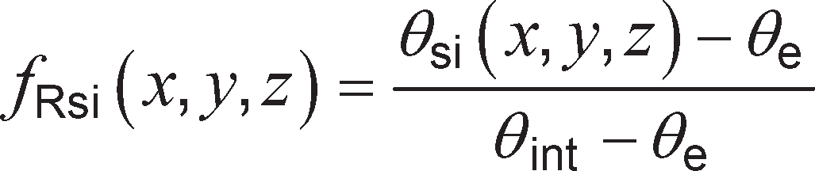
(29)

w którym:
f_{Rsi} (x, y, z) czynnik temperatury na powierzchni wewnętrznej w punkcie (x, y, z); θ_{si} (x, y, z) temperatura na powierzchni wewnętrznej w punkcie (x, y, z);
θ_{int} temperatura wewnętrzna;
θ_{e} temperatura zewnętrzna.

Czynnik temperatury należy obliczyć z błędem mniejszym niż 0,005.

Więcej niż dwie temperatury brzegowe

Jeżeli istnieją więcej niż dwie temperatury brzegowe, należy zastosować czynnik wagowy temperatury, g. Czynniki wagowe temperatury zapewniają środki do obliczania temperatury w każdym położeniu na powierzchni wewnętrznej o współrzędnych (x, y, z), jako funkcji liniowej każdego zestawu temperatur brzegowych.
UWAGA 1 Rozpatruje się co najmniej trzy temperatury brzegowe, jeżeli model geometryczny uwzględnia środowiska wewnętrzne o różnych temperaturach.

Stosując czynniki wagowe temperatury, temperatura powierzchni w miejscu (x, y, z) w środowisku j jest dana Wzorem (30):

θ_{j} (x, y, z) = g_{j,1} (x, y, z) · θ₁ + g_{j,2} (x, y, z) · θ₂ + …… + g_{j,n} (x, y, z) · θ_{n} (30) i Wzorem (31):
g_{j,1} (x, y, z) + g_{j,2} (x, y, z) + …… + g_{j,n} (x, y, z) = 1 (31)
UWAGA 2 W E.3 podano metodę obliczania czynników wagowych.

Obliczyć temperaturę powierzchni wewnętrznej, θ_{si}, w rozpatrywanym położeniu, podstawiając obliczone war- tości g_{j,i} i rzeczywiste temperatury brzegowe, θ_{i}, do Wzoru (30).
UWAGA 3 Rozpatrywane położenie jest zazwyczaj punktem o najniższej temperaturze powierzchni wewnętrznej. To po- łożenie może się zmieniać, jeśli temperatury brzegowe zostaną zmienione.

39

EN ISO 10211:2017

Określanie temperatury przy powierzchni wewnętrznej z obliczeń 2-D

Dwie temperatury brzegowe

Jeżeli istnieją tylko dwa rozpatrywane środowiska, temperatury powierzchni można wyrazić w postaci bezwy- miarowej, zgodnie z Wzorem (32):

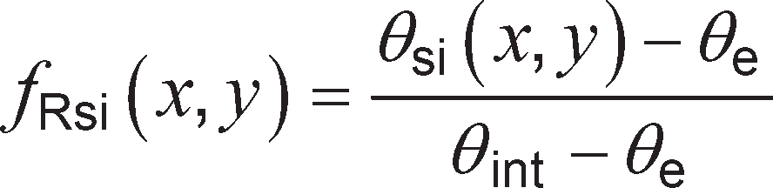
(32)

w którym:
f_{Rsi} (x, y) czynnik temperatury dla powierzchni wewnętrznej w punkcie (x, y); q_{si} (x, y) temperatura dla powierzchni wewnętrznej w punkcie (x, y);
θ_{int} temperatura wewnętrzna;
θ_{e} temperatura zewnętrzna.

Czynnik temperatury należy obliczyć z błędem mniejszym niż 0,005.

Trzy temperatury brzegowe

Jeżeli istnieją trzy temperatury związane, należy zastosować czynniki wagowe temperatury, g. Czynniki wago- we temperatury zapewniają środki do obliczenia temperatury w każdym położeniu powierzchni wewnętrznej o współrzędnych (x, y), jako funkcji liniowej każdego zestawu temperatur brzegowych.

Temperatury powierzchni w położeniu (x, y) w środowisku j są wyrażone Wzorem (33):

θ_{j} (x, y) = g_{j,1} (x, y) · θ₁ + g_{j,2} (x, y) · θ₂ + g_{j,3} (x, y) · θ₃ (33)

i Wzorem (34):

g_{j,1} (x, y) + g_{j,2} (x, y) + g_{j,3} (x, y) = 1 (34)

UWAGA Czynniki wagowe w rozpatrywanym położeniu można obliczyć zgodnie z Załącznikiem E. Rozpatrywane poło- żenie jest zazwyczaj punktem o najniższej temperaturze powierzchni wewnętrznej. To położenie może się zmieniać, jeżeli temperatury brzegowe zostaną zmienione.

Raport

Dane wejściowe

Raport z obliczeń powinien zawierać następujące informacje:
- opis struktury:
- płaszczyzny budynku, w tym wymiary i materiały;
- dla kompletnego budynku, wszelkie znane zmiany w konstrukcji i/lub pomiary fizyczne oraz szczegóły z kontroli;
- inne odpowiednie uwagi;
- opis modelu geometrycznego:
- model geometryczny 2-D lub 3-D z wymiarami;

40

EN ISO 10211:2017

  - dane wejściowe, pokazujące położenie płaszczyzn konstrukcyjnych i wszelkie pomocnicze płaszczyzny, łącznie ze współczynnikami przewodzenia ciepła różnych materiałów;
  - zastosowane temperatury brzegowe;
  - obliczenie temperatury brzegowej w przyległym polu powierzchni, w stosownych wypadkach;
  - opory powierzchni i pola powierzchni, do których się one stosują;
  - wszelkie dopasowania wymiarowe zgodnie z 7.3.2;
  - wszelkie warstwy prawie jednorodne i współczynniki przewodzenia ciepła, obliczone zgodnie z 7.3.3;
  - wszelkie zastosowane wartości nieznormalizowane, z dostosowaniem zmian od wartości standardowych (patrz 8.1).

Dane wyjściowe

Postanowienia ogólne

Poniższe wyniki obliczeń należy zamieścić w raporcie jako wartości, które są niezależne od temperatur brze- gowych:
- współczynnik sprzężenia cieplnego L_{3D} lub L_{2D} między pomieszczeniami przylegającymi włączonymi w przenoszenie ciepła przez komponenty budowlane;
UWAGA 1 Przykład podano w Tablicy E.2.
- w stosownych wypadkach, liniowy współczynnik przenikania ciepła, Ψ, liniowego mostka cieplnego, z usta- leniem, czy zostały zastosowane wymiary wewnętrzne czy zewnętrzne;
- czynnik temperatury, f_{Rsi}, dla punktów najniższych temperatur powierzchni w każdym pomieszczeniu zwią- zanym (łącznie z położeniem tych punktów); jeżeli zastosowano więcej niż dwie temperatury brzegowe, w raporcie należy podać czynniki wagowe temperatury.
UWAGA 2 Przykład jak podawać w raporcie czynniki wagowe temperatury określono w Tablicy E.4.

Wszystkie wartości wyjściowe należy podać z dokładnością co najmniej do trzech cyfr znaczących.

Obliczanie przenikania ciepła z zastosowaniem współczynnika sprzężenia cieplnego

Przenikanie ciepła ze środowiska i do środowiska j wyraża Wzór (10) – jeżeli istnieją więcej niż dwie temperatury brzegowe, Wzór (9) – jeżeli istnieją dwie temperatury brzegowe lub Wzór (15) – dla modelu geometrycznego 2-D.

Obliczanie temperatur powierzchni z zastosowaniem współczynników wagowych

Najniższa temperatura powierzchni wewnętrznej wyeksponowanej do pomieszczenia j jest dana Wzorem (30)
dla modelu geometrycznego 3-D lub Wzorem (33) dla modelu geometrycznego 2-D.

Dodatkowe dane wyjściowe

W przypadku szczególnego zestawu temperatur brzegowych należy podać następujące wartości dodatkowe:
- strumienie ciepła, w watach na metr (dla przypadków 2-D) lub w watach (dla przypadków 3-D), dla każdej pary rozpatrywanych pomieszczeń;
- minimalne temperatury powierzchni, w stopniach Celsjusza, i położenie punktów o minimalnej temperaturze powierzchni w każdym rozpatrywanym pomieszczeniu.

41

EN ISO 10211:2017

Szacowanie błędu

Zastosowanie procedur komputerowych pozwala uzyskać rozwiązania przybliżone, które przelicza się na roz- wiązania analityczne, jeżeli takie istnieją. W celu oceny realności wyników zaleca się oszacowanie błędu miejscowego, w sposób opisany poniżej.
- W celu oszacowania błędów spowodowanych niewystarczającą liczbą komórek należy wykonać dodatkowe obliczenie(-a) zgodnie z C.2. Należy ustalić różnicę wyników obu obliczeń.
- W celu oszacowania błędów powstających w komputerowym rozwiązaniu układu równań należy podać sumę przepływów ciepła (dodatnich i ujemnych) przez wszystkie brzegi komponentu budowlanego podzieloną przez całkowity przepływ ciepła.
UWAGA W C.2 określono, że iloraz ten powinien być mniejszy niż 0,000 1.

Szablon do określania maksymalnego dopuszczalnego błędu podano w Tablicy A.5, z informacyjnym wyborem domyślnym podanym w Tablicy B.5.

42

EN ISO 10211:2017

Załącznik A
(normatywny)

Arkusz danych wejściowych i wyboru metody – Szablon

  - Postanowienia ogólne

Przy podejmowaniu decyzji dotyczącej kwestii wyboru metody, wymaganych danych wejściowych i odniesień do innych dokumentów należy stosować szablon z Załącznika A do niniejszego dokumentu.
UWAGA 1 Postępowanie według tego szablonu nie wystarcza do zagwarantowania spójności danych.
UWAGA 2 Informacyjne wybory domyślne podano w Załączniku B. Alternatywne wartości i wybory mogą być narzucone przez przepisy krajowe/regionalne. Jeśli wartości domyślnych i wyborów z Załącznika B nie przyjęto ze względu na przepisy krajowe/regionalne, politykę lub tradycje krajowe, oczekuje się, że:
- władze krajowe lub regionalne przygotują arkusze danych zawierające krajowe lub regionalne wartości i wybory zgodnie z szablonem z Załącznika A; lub
- jeśli nie wybrano innej opcji, krajowe jednostki normalizacyjne dodadzą lub włączą załączniki krajowe (Załącznik NA) do niniejszego dokumentu, zgodnie z szablonem z Załącznika A, podając krajowe lub regionalne wartości i wybory zgodne z ich dokumentami prawnymi.
UWAGA 3 Szablon z Załącznika A ma różne zastosowania (np. projektowanie nowego budynku, certyfikacja nowego budynku, renowacja istniejącego budynku i certyfikacja istniejącego budynku) i odnosi się do różnych typów budynków (np. małe lub proste budynki oraz duże i złożone budynki). Wartości i wybory do różnych zastosowań lub różnych typów budynku można wyróżnić poprzez:
- dodanie kolumn lub wierszy (jeden do każdego zastosowania), jeśli dopuszcza to szablon;
- włączenie więcej niż jednej wersji tablicy (jedną do każdego zastosowania) ponumerowaną kolejno jako a, b, c… Na przykład: Tablica NA.3a, Tablica NA.3b;
- opracowanie różnych arkuszy danych krajowych/regionalnych do tej samej normy. W przypadku załącznika krajowego do normy będą one ponumerowane kolejno (Załącznik NA, Załącznik NB, Załącznik NC ,…).
UWAGA 4 W rozdziale „Wprowadzenie” można dodać informacyjny arkusz danych krajowych/regionalnych, na przykład o stosowaniu przepisów krajowych/regionalnych.
UWAGA 5 W przypadku niektórych danych wejściowych, które powinien znać użytkownik, arkusz danych zgodny z szablonem z Załącznika A mógłby zawierać odniesienie do krajowych procedur oceny potrzebnych danych wejściowych. Na przykład, odniesienie do krajowego protokołu oceny zawierającego ścieżki decyzyjne, tablice i wstępne obliczenia.

Pola zaciemnione w tablicach są częścią szablonu, więc nie są przeznaczone do wprowadzania danych.

Odniesienia
Odniesienia, identyfikowane na podstawie numeru kodu modułu podano w Tablicy A.1 (szablon).

Tablica A.1 – Odniesienia

Odniesienie | Dokument odniesieniaª
 | Numer | Tytuł
Mx-y^{b} | … | …
 | … | …
ª Jeżeli odniesienie obejmuje więcej niż jeden dokument, odniesienia można zróżnicować.
^{b} W niniejszym dokumencie nie ma wyborów w odniesieniach do innych norm EPB. Tablicę zamieszczono w celu zachowa- nia jednolitości we wszystkich normach EPB.

43

EN ISO 10211:2017

Wybór metod
W niniejszym dokumencie nie wymaga się określania wyborów metod. A.3 zamieszczono w celu zachowania jednolitości z wszystkimi normami EPB.

Dane wejściowe i wybory
Tablica A.2 – Ograniczenia dotyczące uproszczeń modelu geometrycznego (patrz 7.3.1)

Pozycja | Ograniczenia
Ograniczenia dotyczące uproszczeń modelu geometrycznego | Podać wykaz ograniczeń

Tablica A.3 – Wartości domyślne współczynnika przewodzenia ciepła (patrz 8.2)

Materiałª | Współczynnik przewodzenia ciepła  λ  W/(m·K)
ª Wiersze można usunąć lub dodać, a materiały można później określić lub zgrupować.

Tablica A.4 – Podstawa obliczania połączeń ściana/podłoga (patrz 12.4.1)

Pozycja | Wybór
Opcja A lub B jak zdefiniowano w 12.4 | A lub B

Tablica A.5 – Wymaganie oszacowanie maksymalnego błędu metody komputerowej (patrz 14.2.5)

Pozycja | Wybór
Maksymalny błąd w przypadku metody komputerowej? | Tak/Nie
Jeśli Tak, maksymalna wartość błędu | …….. %

44

EN ISO 10211:2017

Załącznik B
(informacyjny)

Arkusz danych wejściowych i wyboru metody – Wybory domyślne

  - Postanowienia ogólne
Przy podejmowaniu decyzji dotyczącej kwestii wyboru metody, wymaganych danych wejściowych i odniesień do innych dokumentów należy stosować szablon z Załącznika A do niniejszego dokumentu.
UWAGA 1 Postępowanie według tego szablonu nie wystarcza do zagwarantowania spójności danych.
UWAGA 2 Informacyjne wybory domyślne podano w Załączniku B. Alternatywne wartości i wybory mogą być narzucone przez przepisy krajowe/regionalne. Jeśli wartości domyślnych i wyborów z Załącznika B nie przyjęto ze względu na przepisy krajowe/regionalne, politykę lub tradycje krajowe, oczekuje się, że:
- władze krajowe lub regionalne przygotują arkusze danych zawierające krajowe lub regionalne wartości i wybory zgodnie z szablonem z Załącznika A; lub
- jeśli nie wybrano innej opcji, krajowe jednostki normalizacyjne dodadzą lub włączą załączniki krajowe (Załącznik NA) do niniejszego dokumentu, zgodnie z szablonem z Załącznika A, podając krajowe lub regionalne wartości i wybory zgodne z ich dokumentami prawnymi.
UWAGA 3 Szablon z Załącznika A ma różne zastosowania (np. projektowanie nowego budynku, certyfikacja nowego budynku, renowacja istniejącego budynku i certyfikacja istniejącego budynku) i odnosi się do różnych typów budynków (np. małe lub proste budynki oraz duże i złożone budynki). Wartości i wybory do różnych zastosowań lub różnych typów budynku można wyróżnić poprzez:
- dodanie kolumn lub wierszy (jeden do każdego zastosowania), jeśli dopuszcza to szablon;
- włączenie więcej niż jednej wersji tablicy (jedną do każdego zastosowania) ponumerowaną kolejno jako a, b, c… Na przykład: Tablica NA.3a, Tablica NA.3b;
- opracowanie różnych arkuszy danych krajowych/regionalnych do tej samej normy. W przypadku załącznika krajowego do normy będą one ponumerowane kolejno (Załącznik NA, Załącznik NB, Załącznik NC, …).
UWAGA 4 W rozdziale „Wprowadzenie” można dodać informacyjny arkusz danych krajowych/regionalnych, na przykład o stosowaniu przepisów krajowych/regionalnych.
UWAGA 5 W przypadku niektórych danych wejściowych, które powinien znać użytkownik, arkusz danych zgodny z szablonem z Załącznika A mógłby zawierać odniesienie do krajowych procedur oceny potrzebnych danych wejściowych. Na przykład, odniesienie do krajowego protokołu oceny zawierającego ścieżki decyzyjne, tablice i wstępne obliczenia.

Pola zaciemnione w tablicach są częścią szablonu, więc nie są przeznaczone do wprowadzania danych.

Odniesienia
Odniesienia identyfikowane na podstawie numeru kodu modułu podano w Tablicy B.1.

Tablica B.1 – Odniesienia

Odniesienie | Dokument odniesieniaª
 | Numer | Tytuł
Mx-y^{b} | … | …
 | … | …
ª Jeżeli odniesienie obejmuje więcej niż jeden dokument, odniesienia można różnicować.
^{b} W niniejszym dokumencie nie ma wyborów w odniesieniach do innych norm EPB. Tablicę zamieszczono w celu zachowa- nia jednolitości we wszystkich normach EPB.

45

EN ISO 10211:2017

Wybór metod
W niniejszym dokumencie nie wymaga się określania wyborów metod. B.3 podano w celu zachowania jedno- litości z wszystkimi normami EPB.

Dane wejściowe i wybory
Tablica B.2 – Ograniczenia dotyczące uproszczeń modelu geometrycznego (patrz 7.3.1)

Pozycja | Ograniczenia
Ograniczenia dotyczące uproszczeń modelu geometrycznego | Jak w 7.3.

Tablica B.3 – Wartości domyślne współczynnika przewodzenia ciepła (patrz 8.2)

Materiałª | Współczynnik przewodzenia ciepła  λ  W/(m·K)
Materiały o właściwościach podanych  w normie wyrobu ISO lub EN, lub wymienione w ISO 10456 | Wartości zgodne z normą wyrobu,  o ile jest dostępna, w innym przypadku zgodnie z ISO 10456
ª Wiersze można usunąć lub dodać, a materiały można później określić lub zgrupować.

Tablica B.4 – Podstawa obliczania połączeń ściana-podłoga (patrz 12.4.1)

Pozycja | Wybór
Opcja A lub B, jak zdefiniowano w 12.4 | B

Tablica B.5 – Wymaganie oszacowania maksymalnego błędu metody komputerowej (patrz 14.2.5)

Pozycja | Wybór
Maksymalny błąd w przypadku zastosowania metody komputerowej? | Nie
Jeśli Tak, maksymalna wartość błędu | –

46

EN ISO 10211:2017

Załącznik C
(normatywny)

Walidacja metod obliczania

  - Przypadki zastosowania testu odniesienia

Postanowienia ogólne

W celu sklasyfikowania metody jako metody trójwymiarowej w stanie ustalonym o wysokiej dokładności, metoda obliczania powinna dawać wyniki odpowiadające przypadkom testu odniesienia 1, 2, 3 oraz 4, przedstawionym odpowiednio na Rysunku C.1, Rysunku C.2, Rysunku C.3 oraz Rysunku C.4.

W celu sklasyfikowania metody jako metody dwuwymiarowej w stanie ustalonym o wysokiej dokładności, po- winna ona dawać wyniki odpowiadające przypadkom testu odniesienia 1 oraz 2, przedstawionym odpowiednio na Rysunku C.1 oraz Rysunku C.2.

Przypadek 1.

Przenoszenie ciepła przez połowę prostokątnej kolumny o znanej temperaturze powierzchni można obliczyć analitycznie, jak przedstawiono na Rysunku C.1. Rozwiązanie analityczne w 28 punktach równoodległej sieci podano na tym samym rysunku. Różnica między temperaturami obliczonymi metodą zwalidowaną i podanymi temperaturami nie powinna przekraczać 0,1 °C.

 | Rozwiązanie analityczne w węzłach siatki (°C)
 | 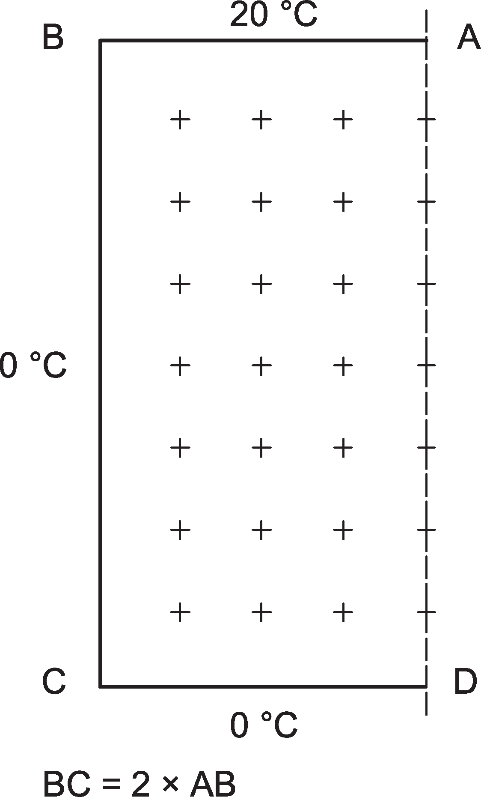  9,7 | 13,4 | 14,7 | 15,1
 | 5,3 | 8,6 | 10,3 | 10,8
 | 3,2 | 5,6 | 7,0 | 7,5
 | 2,0 | 3,6 | 4,7 | 5,0
 | 1,3 | 2,3 | 3,0 | 3,2
 | 0,7 | 1,4 | 1,8 | 1,9
 | 0,3 | 0,6 | 0,8 | 0,9

Rysunek C.1 – Przypadek 1. testu odniesienia: porównanie z rozwiązaniem analitycznym

Przypadek 2.

Opis modelu odnoszący się do przypadku 2.

Przykład dwuwymiarowego przenoszenia ciepła podano na Rysunku C.2, w Tablicy C.1 i Tablicy C.2.

47

EN ISO 10211:2017
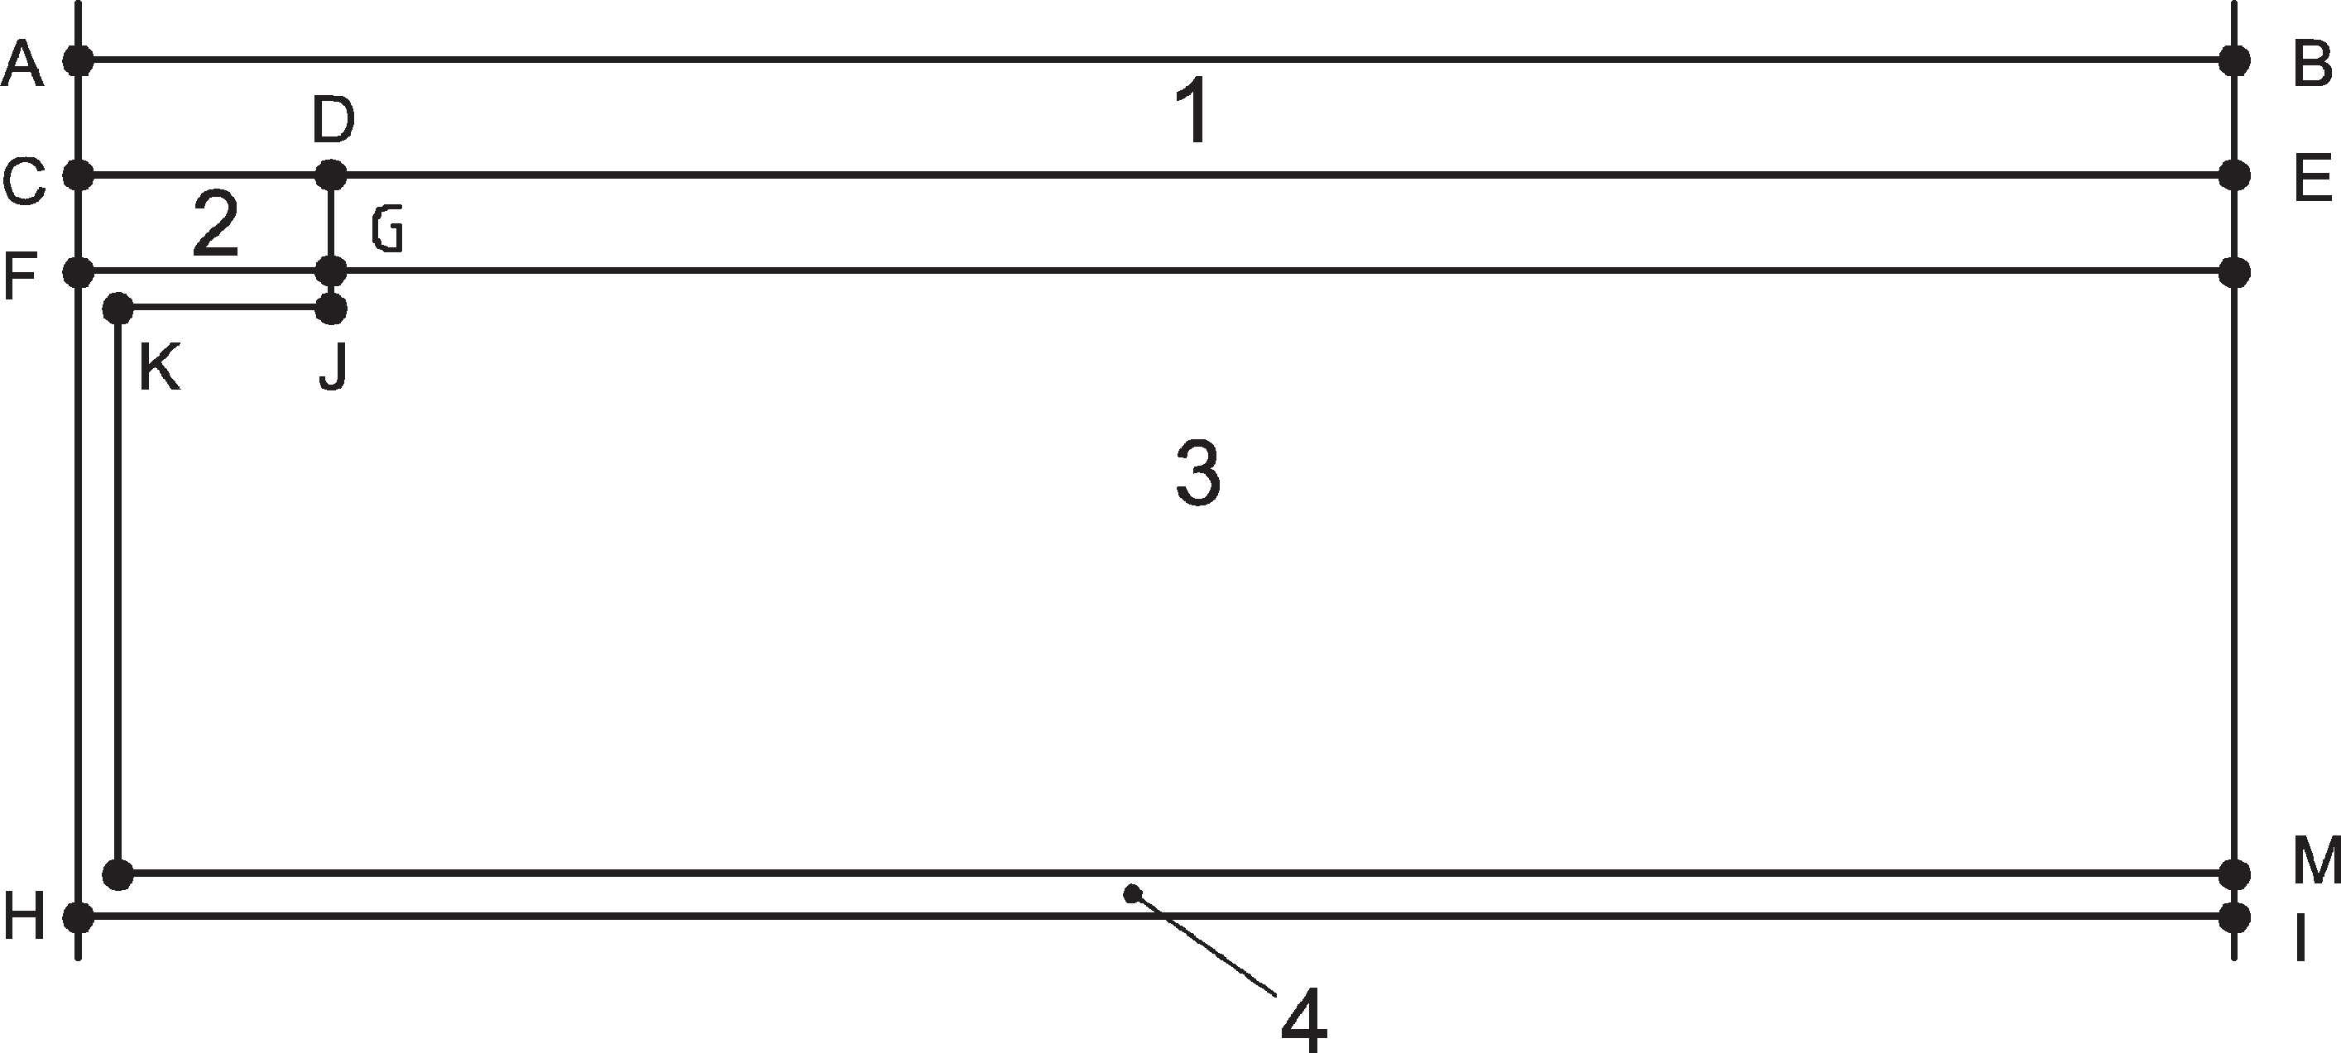
Objaśnienia
- beton
- drewno
- izolacja
- aluminium
Rysunek C.2 – Przypadek 2. testu odniesienia: dwuwymiarowe przenoszenie ciepła Tablica C.1 – Opis modelu dotyczący przypadku 2.

Wymiary  mm | Współczynnik przewodzenia ciepła W/(m·K) | Warunki brzegowe
AB = 500 | 1: 1,15 | AB: 0 °C z  R_{se} = 0,06 m²·K/W
AC = 6 | 2: 0,12 | HI: 20 °C z  R_{si} = 0,11 m²·K/W
CD = 15 | 3: 0,029 | –
CF = 5 | 4: 230 | –
EM = 40 | – | –
GJ = 1,5 | – | –
IM = 1,5 | – | –
FG – KJ = 1,5 | – | –

      - Rozwiązanie komputerowe odnoszące się do przypadku 2.

Tablica C.2 – Wyniki temperatury dotyczące przypadku 2.

Temperatury °C
A: 7,1 |  | B: 0,8
C: 7,9 | D: 6,3 | E: 0,8
F: 16,4 | G: 16,3
H: 16,8 |  | I: 18,3
Całkowity strumień ciepła: 9,5 W/m

Różnica między temperaturami obliczonymi z zastosowaniem metody zwalidowanej i podanymi temperaturami nie powinna przekraczać 0,1 °C. Różnica między przepływem ciepła obliczonym metodą zwalidowaną i poda- nym przepływem ciepła nie powinna przekraczać 0,1 W/m.
48

EN ISO 10211:2017

Przypadek 3.

Opis modelu odnoszący się do przypadku 3.

Przykład trójwymiarowego przenoszenia ciepła podano na Rysunku C.3, w Tablicy C.3, Tablicy C.4 oraz Ta- blicy C.5.
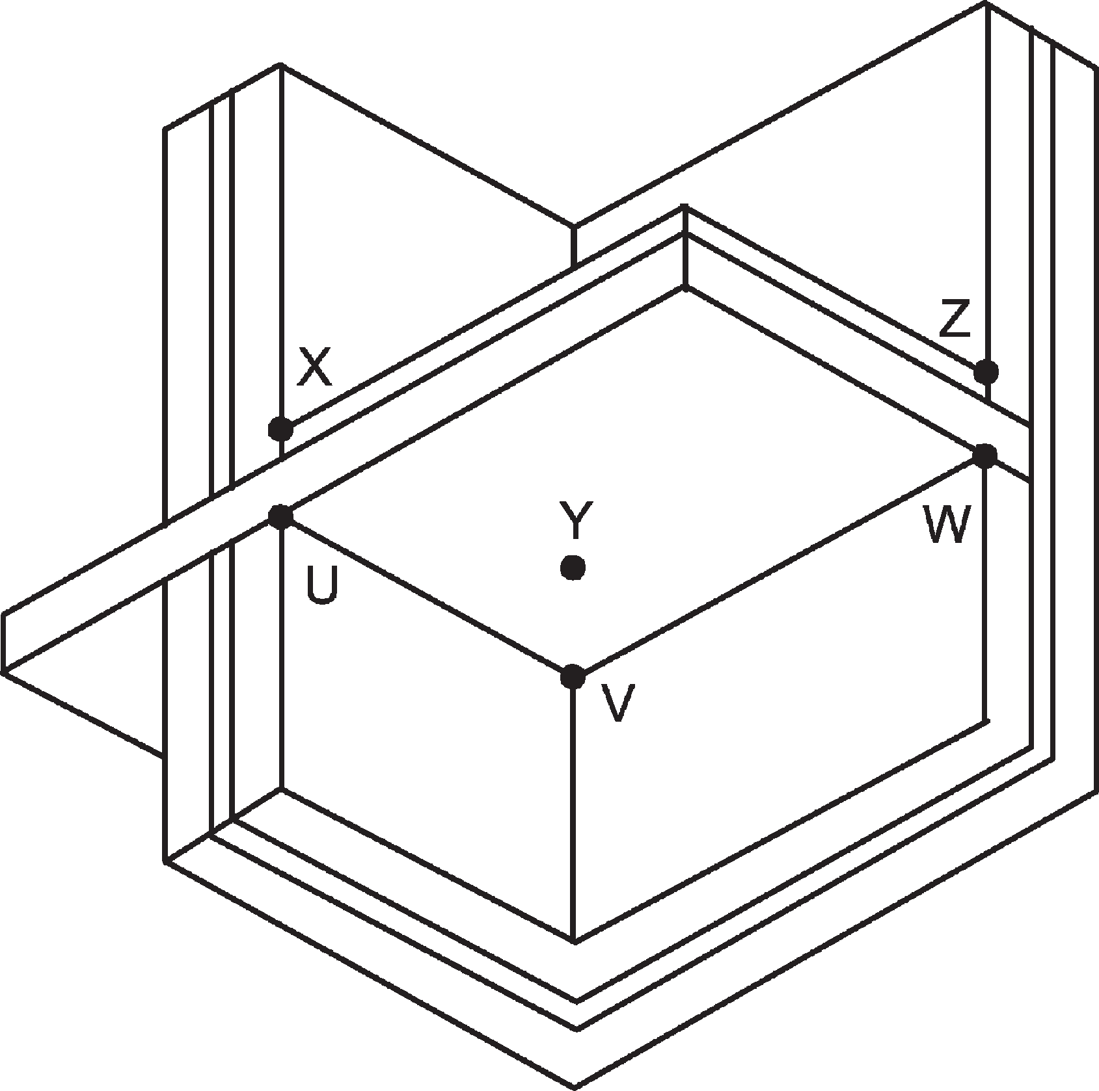
        - Widok w perspektywie
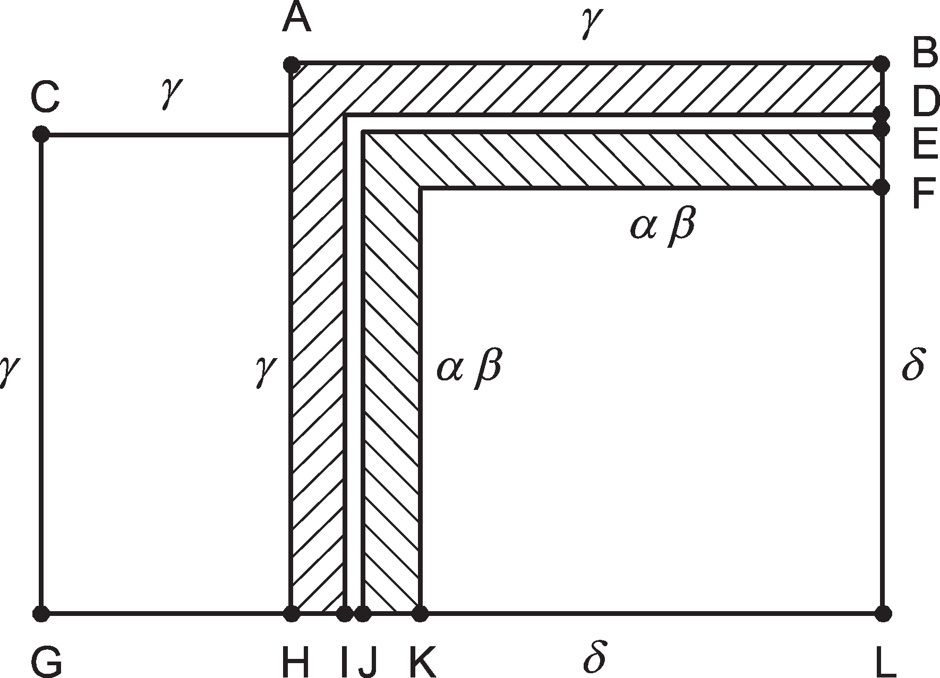
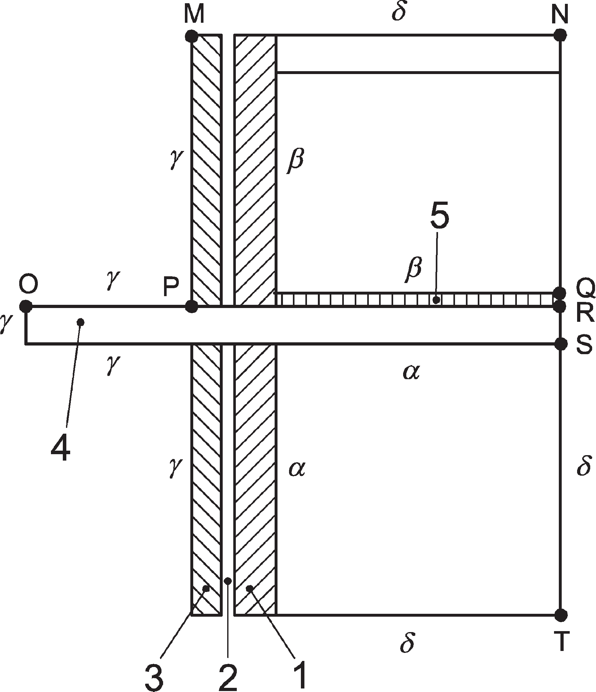
        - Przekrój poziomy c) Przekrój pionowy
UWAGA Y oraz V są narożami trójwymiarowymi.

Rysunek C.3 – Przypadek 3. testu odniesienia: trójwymiarowy model geometryczny

49

EN ISO 10211:2017
Tablica C.3 – Opis modelu dotyczący przypadku 3.

Wymiary  mm | Współczynnik przewodzenia ciepła  W/(m·K) | Warunki brzegowe
AB = 1300 | 1: 0,7 | α: 20 °C z  R_{si} = 0,20 m²·K/W
BD = Hl = 100 | 2: 0,04 | β: 15 °C z  R_{si} = 0,20 m²·K/W
DE = IJ = 50 | 3: 1,0 | γ: 0 °C z  R_{se} = 0,05 m²·K/W
EF = JK = 150 | 4: 2,5 | δ: adiabatyczne
FL = KL = 1 000 | 5: 1,0
CG = 1150
GH = 600
MP = ST = 1 000
QR = 50
RS = 150
NQ = 950
OP = 600

      - Rozwiązanie komputerowe odnoszące się do przypadku 3.: czynniki temperatury powierzchni

Tablica C.4 – Wyniki temperatury dotyczące przypadku 3.

Środowisko | Czynniki temperatury
Środowisko | g_{γ} | g_{α} | g_{β}
γ | 1,000 | 0,000 | 0,000
α | 0,378 | 0,399 | 0,223
β | 0,331 | 0,214 | 0,455

Najniższe temperatury powierzchni w środowiskach α oraz β występują w narożach obydwu środowisk we- wnętrznych:

θ_{min} = g_{γ} · θ_{γ} + g_{α} · θ_{α} + g_{β} · θ_{β} (C.1)

θ_{α,min} = 0,378 × 0 + 0,223 × 15 + 0,399 × 20 = 11,32 °C (C.2)

θ_{β,min} = 0,331 × 0 + 0,455 × 15 + 0,214 × 20 = 11,11 °C (C.3)

Różnica między najniższą temperaturą powierzchni wewnętrznej obydwu środowisk, obliczoną metodą zwali- dowaną, i podaną temperaturą nie powinna przekraczać 0,1 °C.

50

EN ISO 10211:2017

Rozwiązanie komputerowe w odniesieniu do przypadku 3.: przepływy ciepła

Tablica C.5 – Współczynniki sprzężenia cieplnego dotyczące przypadku 3.

Środowisko | Współczynniki sprzężenia cieplnego  W/K
Środowisko | γ | α | β
γ | – | 1,781 | 1,624
α | 1,781 | – | 2,094
β | 1,624 | 2,094 | –

Przepływ ciepła między parami środowisk oblicza się następująco:

- dla β oraz γ:

Φ_{β,γ} = L_{β,γ} · Δθ_{β,γ} = 1,624 × (15 – 0) = 24,36 W (C.4)

- dla β oraz α:

Φ_{β,α} = L_{β,α} · Δθ_{β,α} = 2,094 × (15 – 20) = –10,47 W (C.5)

- dla α oraz γ:

Φ_{β,γ} = L_{α,γ} · Δθ_{α,γ} = 1,781 × (20 – 0) = 35,62 W (C.6)

Przepływ ciepła ze środowiska wewnętrznego do zewnętrznego oblicza się następująco:

Φ_{β,γ} + Φ_{α,γ} = 24,36 + 35,62 = 59,98 W (C.7)

Równowagę przepływu ciepła dla środowisk β oraz α oblicza się następująco:

Φ_{β,γ} + Φ_{β,α} = 24,36 – 10,47 = 13,89 W (C.8)

Φ_{α,γ} + Φ_{α,β} = 35,62 + 10,47 = 46,09 W (C.9)

Różnica między przepływami ciepła obliczonymi metodą zwalidowaną i podanymi przepływami ciepła nie po- winna przekraczać 1 %.

Przypadek 4.

Przypadek 4. jest trójwymiarowym mostkiem cieplnym składającym się z pręta stalowego zagłębionego w war- stwie izolacji, jak przedstawiono na Rysunku C.4 i w Tablicach C.6 oraz C.7.

Różnica między najwyższą temperaturą powierzchni po stronie zewnętrznej, obliczona metodą zwalidowaną, i podaną temperaturą, nie powinna przekraczać 0,005 °C. Różnica między przepływem ciepła obliczonym metodą zwalidowaną i podanym przepływem ciepła nie powinna przekraczać 1 %.

51

EN ISO 10211:2017

Tablica C.6 – Opis modelu dotyczący przypadku 4.

Wymiary  mm | Współczynnik przewodzenia ciepła  W/(m·K) | Warunki brzegowe
Izolacja: 1 000 × 1 000 × 200 | Izolacja: 0,1 W/(m·K) | Wewnętrzne: 1 °C z R_{si} = 0,10 m²·K/W
Pręt stalowy: 600 × 100 × 50 | Pręt stalowy: 50 W/(m·K) | Zewnętrzne: 0 °C z R_{se} = 0,10 m²·K/W
 |  | Płaszczyzny przekroju: adiabatyczne

Tablica C.7 – Rozwiązanie komputerowe dotyczące przypadku 4.

Przepływ ciepła | 0,540 W
Najwyższa temperatura powierzchni po stronie zewnętrznej | 0,805 °C
Wymiary w milimetrach
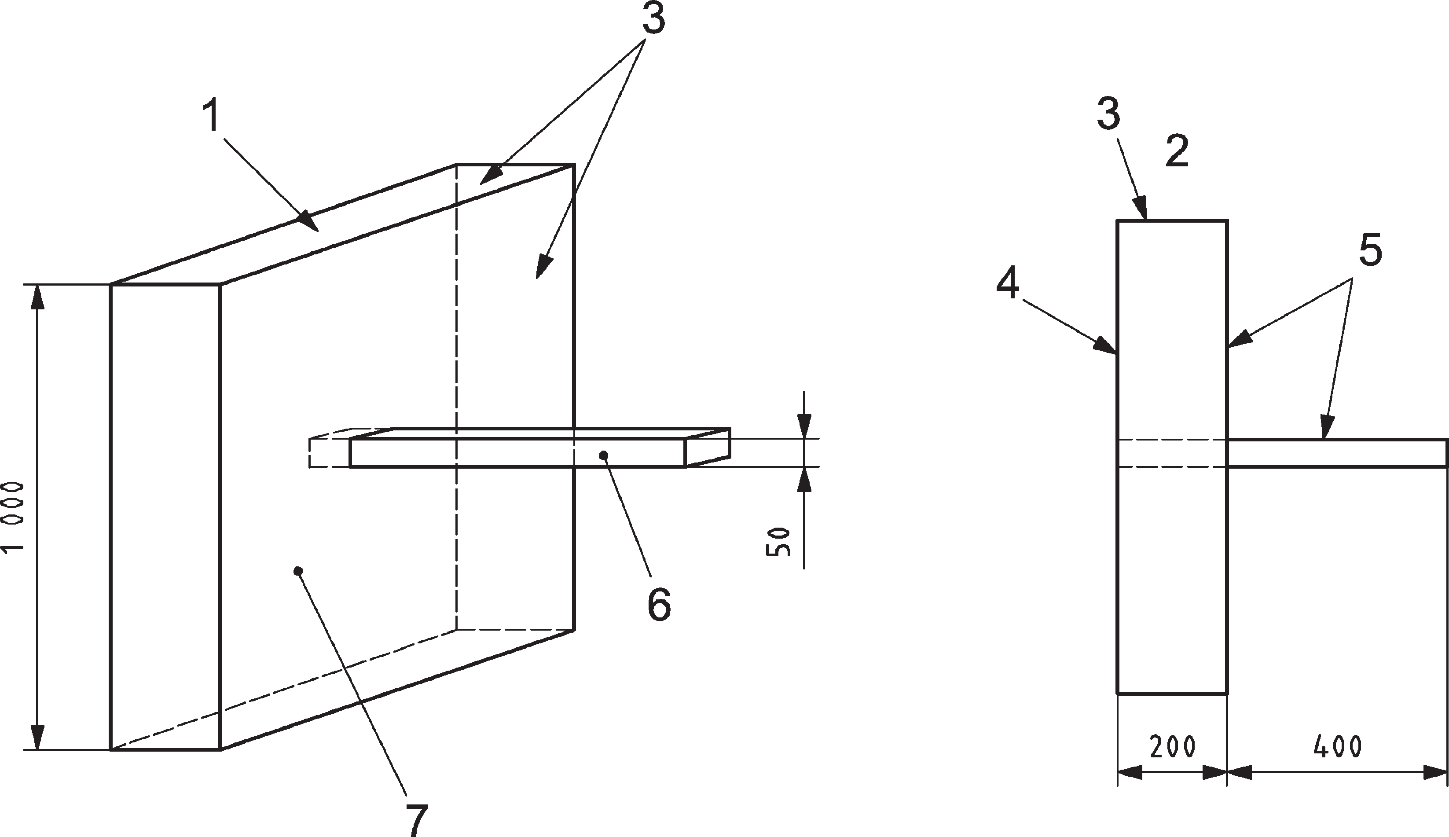

Objaśnienia
- góra
- widok z góry
- płaszczyzny adiabatyczne przekroju
- powierzchnia zewnętrzna
- powierzchnia wewnętrzna
- pręt stalowy
- izolacja

Rysunek C.4 – Przypadek 4. testu odniesienia: pręt stalowy zagłębiony w warstwie izolacji

52

EN ISO 10211:2017

Rozważania ogólne i wymagania dotyczące walidacji metod obliczania
Za metody obliczania o dużej dokładności uznaje się metody komputerowe (np. metoda elementu skończo- nego, metoda różnic skończonych, metoda równowagi cieplnej). Te metody komputerowe wymagają podpo- działu rozpatrywanego elementu. Metoda jest zestawem zasad, w postaci układu równań, których liczba jest proporcjonalna do liczby podpodziałów. Układ rozwiązuje się albo z zastosowaniem metody bezpośredniego rozwiązania, albo metody iteracyjnej. Rozwiązaniem układu są zazwyczaj temperatury w poszczególnych punktach, z których można wyprowadzić (przez interpolację) temperatury w każdym punkcie rozpatrywanego obiektu; można również wyprowadzić przepływy ciepła przez określone powierzchnie.

Zwalidowana metoda komputerowa powinna spełniać wymagania wymienione poniżej.
- Powinna określać temperaturę i przepływy ciepła.
- Rozbudowanie podziału obiektu (tj. liczby komórek, węzłów) nie jest „metodą zdefiniowaną”, ale „zdefi- niowaną przez użytkownika”; mimo to w praktyce stopień podpodziału jest „ograniczony maszyną”. Z tego powodu, w przypadkach testu odniesienia, metoda zwalidowana powinna umożliwiać obliczenie temperatury i przepływów ciepła w położeniach innych niż wymienione.
- W celu zwiększenia liczby podpodziałów, rozwiązanie z zastosowaniem zwalidowanej metody powinno być zbieżne z rozwiązaniem analitycznym, jeżeli takie rozwiązanie istnieje (tj. przypadek 1 testu odniesienia).
UWAGA W przypadku zwiększenia liczby podpodziałów rozwiązanie jest zbieżne. Liczba podpodziałów wymagana do tego, aby otrzymać wysoki poziom dokładności zależy od rozpatrywanego problemu i od techniki rozwiązania. Oczekuje się, że błąd przyjmie postać α/N ^{β/3}, przy czym α oraz β są stałymi dla danego problemu, a N jest całkowitą liczbą węzłów w modelu.
- Liczbę podpodziałów należy określić następująco: sumę wartości bezwzględnych dla wszystkich przepły- wów ciepła wpływającego do obiektu oblicza się dwukrotnie, dla n węzłów (lub komórek) i dla 2n węzłów (lub komórek). Różnica między tymi dwoma wynikami nie powinna przekraczać 1 %. W przeciwnym razie należy kontynuować podpodziały dopóki to kryterium nie zostanie spełnione.
- Jeżeli technika rozwiązania układu jest iteracyjna, iterację należy kontynuować dopóki suma wszystkich przepływów ciepła (dodatnich i ujemnych) wpływających do obiektu podzielona przez połowę sumy wartości bezwzględnych tych wszystkich przepływów ciepła jest mniejsza niż 0,000 1.

53

EN ISO 10211:2017

Załącznik D
(normatywny)

Przykłady określania liniowych i punktowych współczynników przenikania ciepła

  - Postanowienia ogólne
W niniejszym załączniku przedstawiono dwie typowe możliwości rozmieszczenia komponentów budowlanych:
- Przypadek 1. o dwóch oddzielnych środowiskach;
- Przypadek 2. o trzech oddzielnych środowiskach.

Dla każdego przypadku podano wzory stosowane do określenia wartości Ψ oraz χ.

Na Rysunku D.1 oraz Rysunku D.2 podano długości wymiarów wewnętrznych. Jeżeli będą stosowane wymiary zewnętrzne, stosuje się te same wzory z długościami zmierzonymi do zewnętrznych powierzchni komponentów.

Przypadek 1.
Komponent budowlany 3-D, oddzielający dwa środowiska, R₁ oraz R₀. Wzory na Rysunku D.1 stosuje się do określania wartości Ψ oraz χ.

Przypadek 2.
Komponent budowlany 3-D, oddzielający trzy środowiska. Rozpatrywać dwa środowiska, R₁ oraz R₀. Wzory
na Rysunku D.2 stosuje się do określania wartości Ψ oraz χ.

54

EN ISO 10211:2017

Wymiary w milimetrach

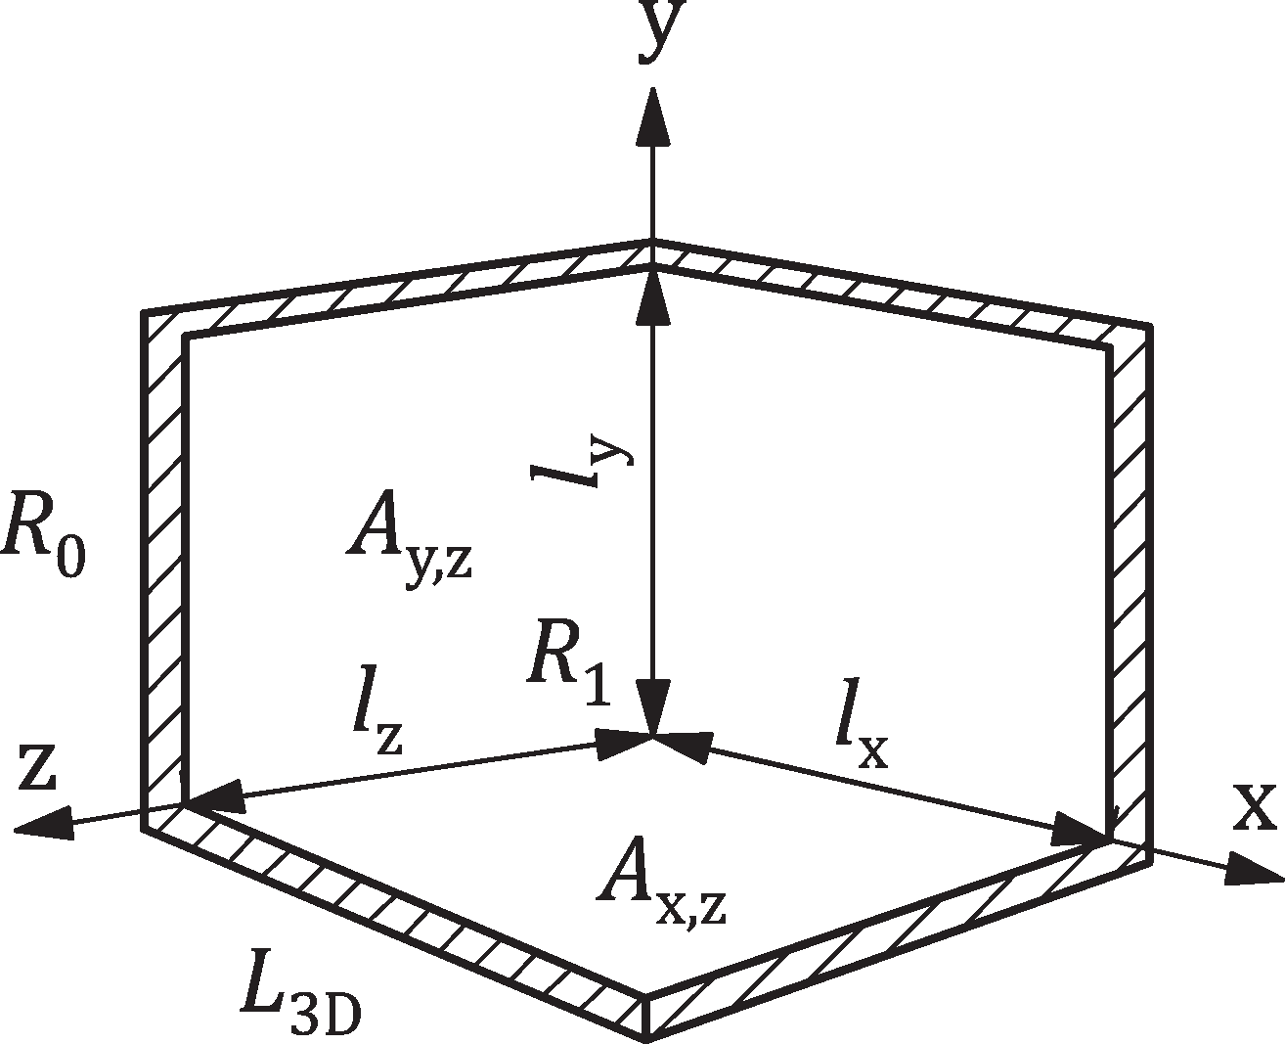 | Ψz = L2D,x,y – Ux,z · lx – Uy,z · ly
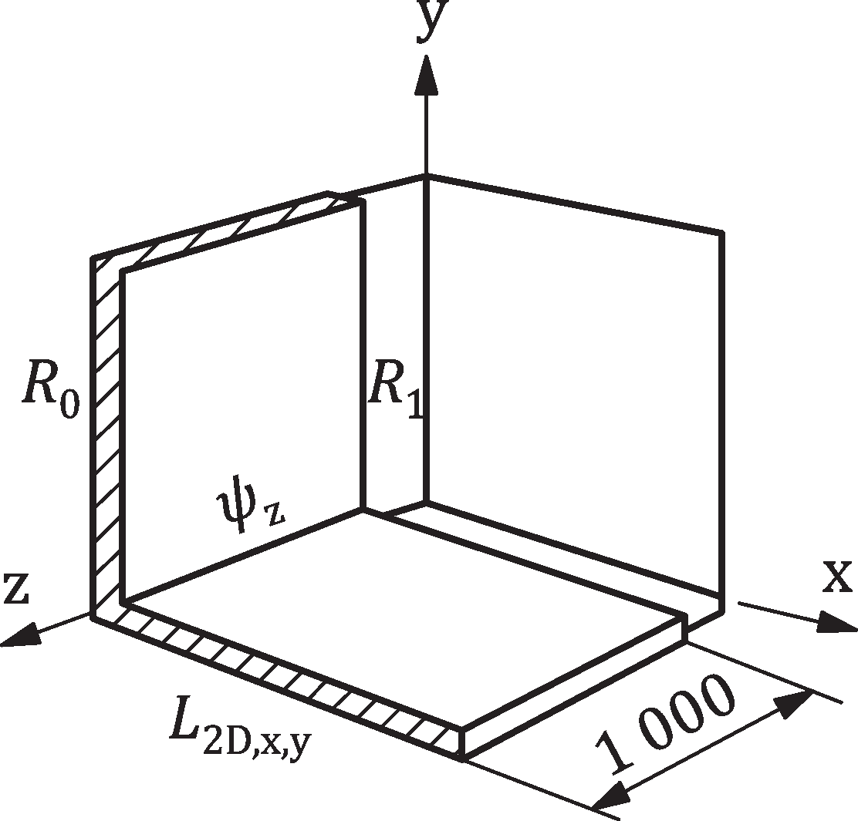 | Ψx = L2D,y,z – Ux,y · ly – Ux,z · lz
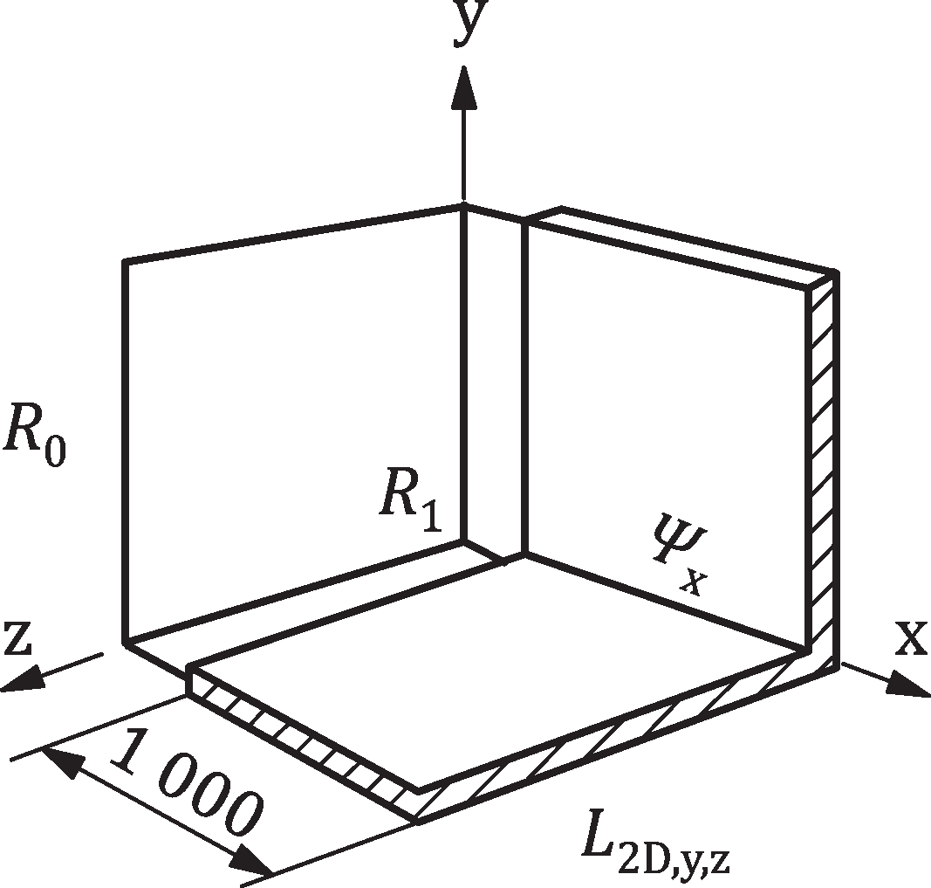 | Ψy = L2D,x,z – Ux,y · ly – Uy,z · lz
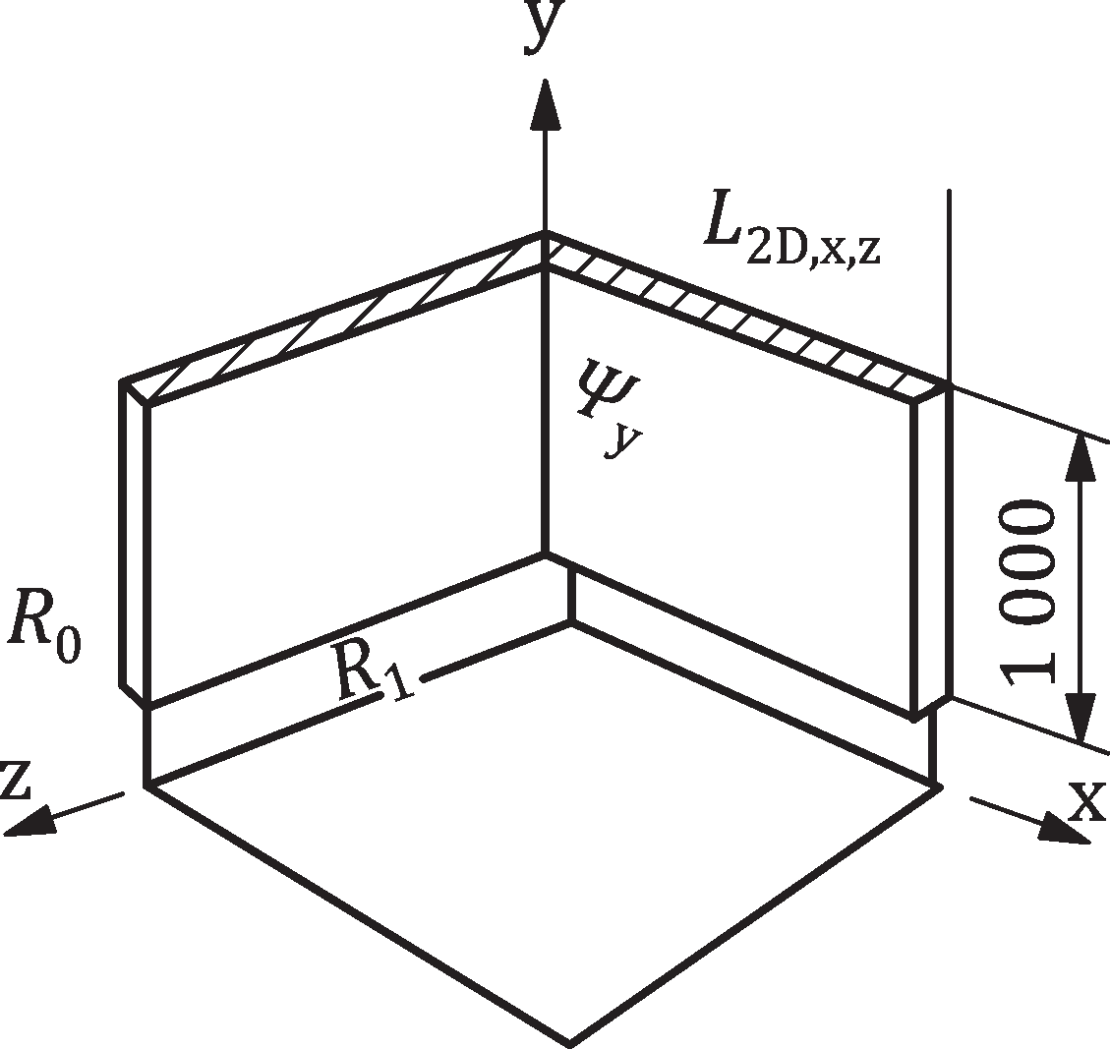
χ = L3D – L2D,x,y · lz – L2D,y,z · lx – L2D,x,z · ly + Ux,y · Ax,y + Ux,z · Ax,z + Uy,z · Ay,z

UWAGA Objaśnienia symboli, patrz 3.2.

Rysunek D.1 – Przypadek 1: Komponent budowlany 3-D oddzielający dwa środowiska

55

EN ISO 10211:2017

Wymiary w milimetrach

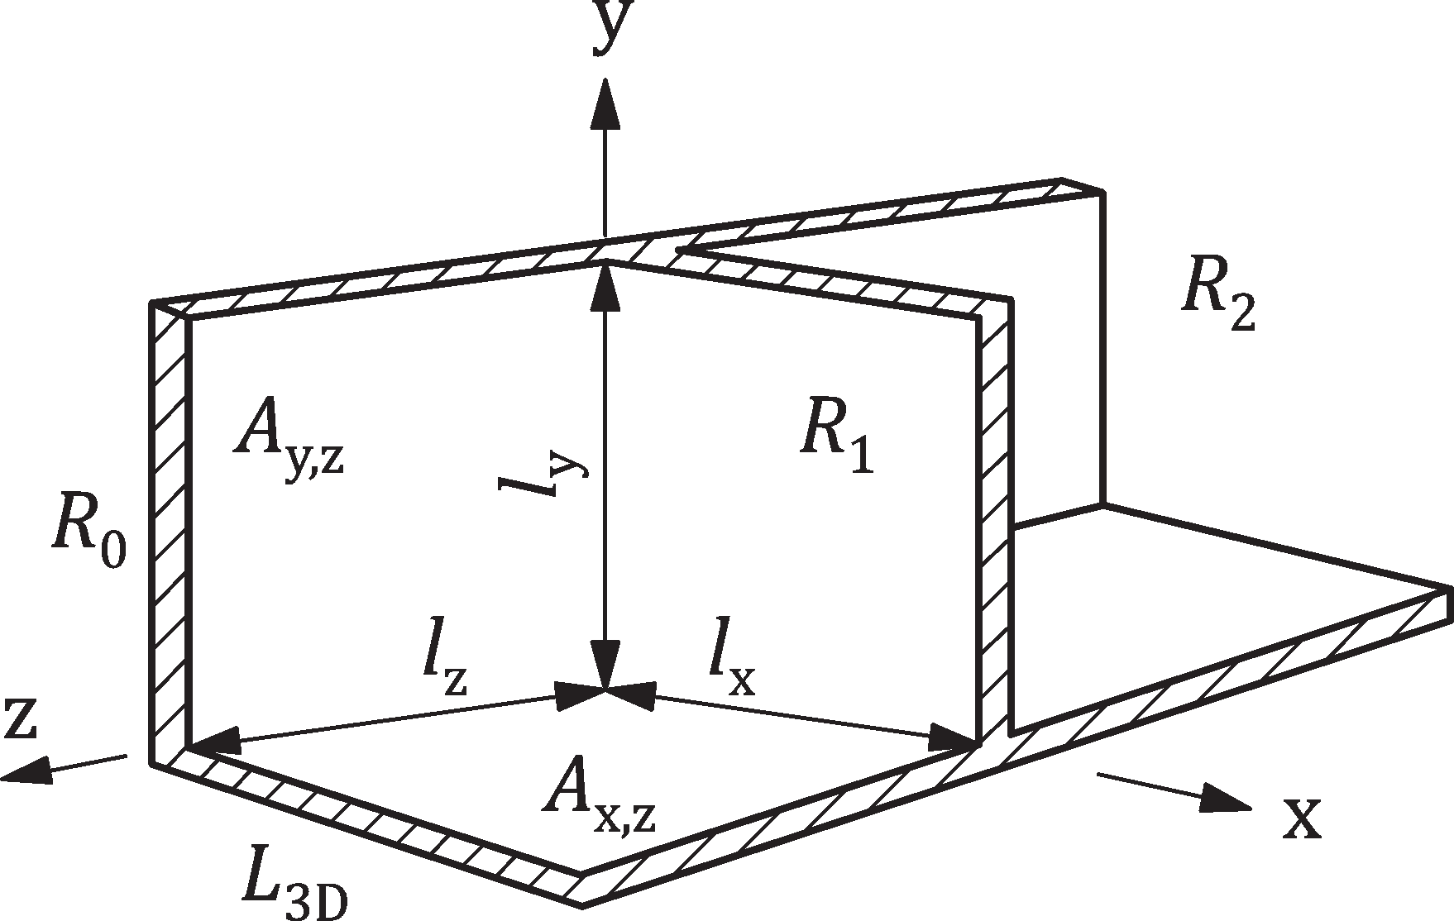
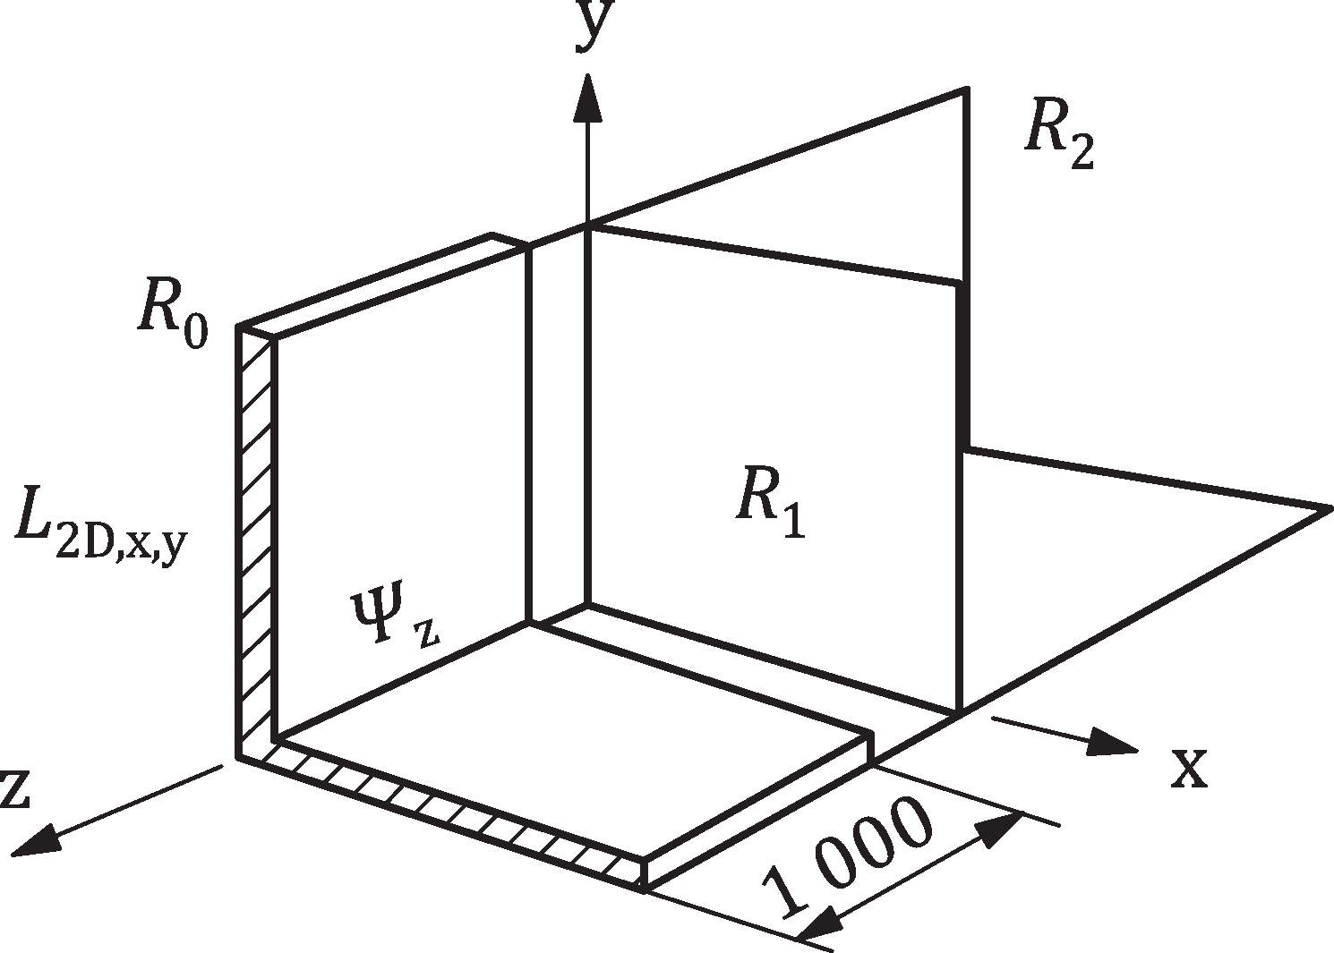 | Ψz = L2D,x,y – Ux,z · lx – Uy,z · ly
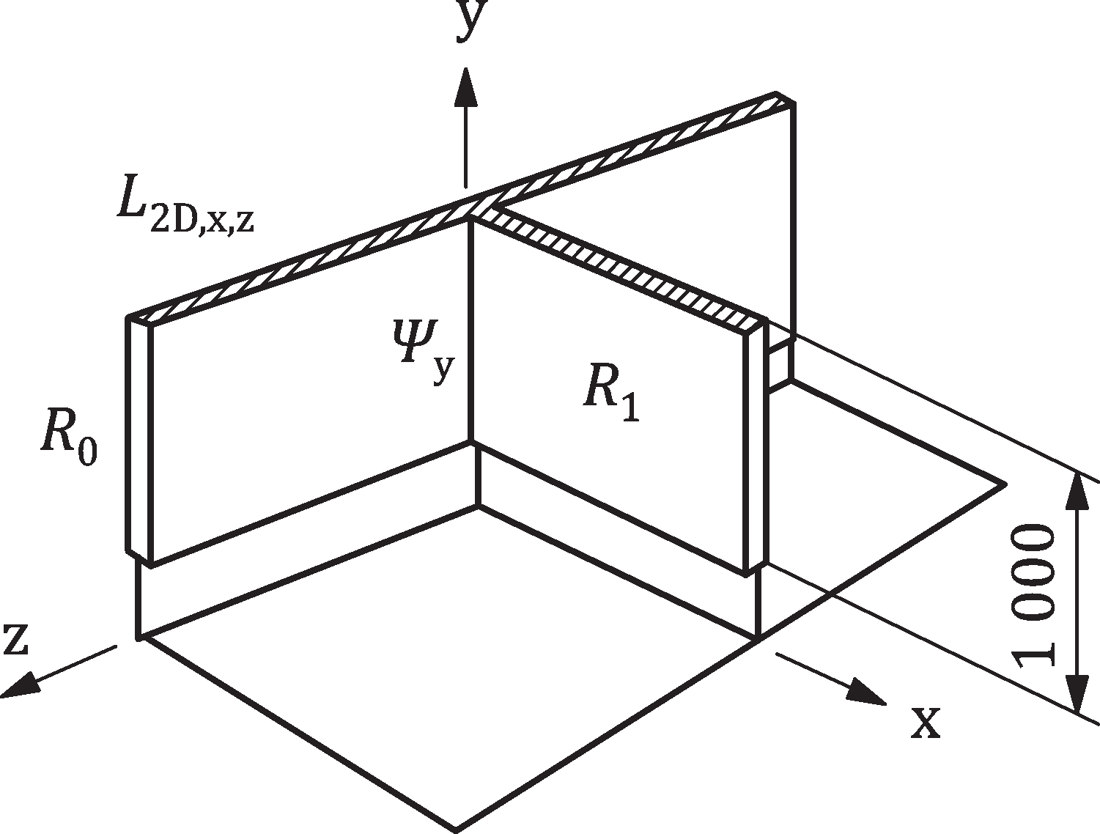 | Ψy = L2D,x,z – Uy,z · lz
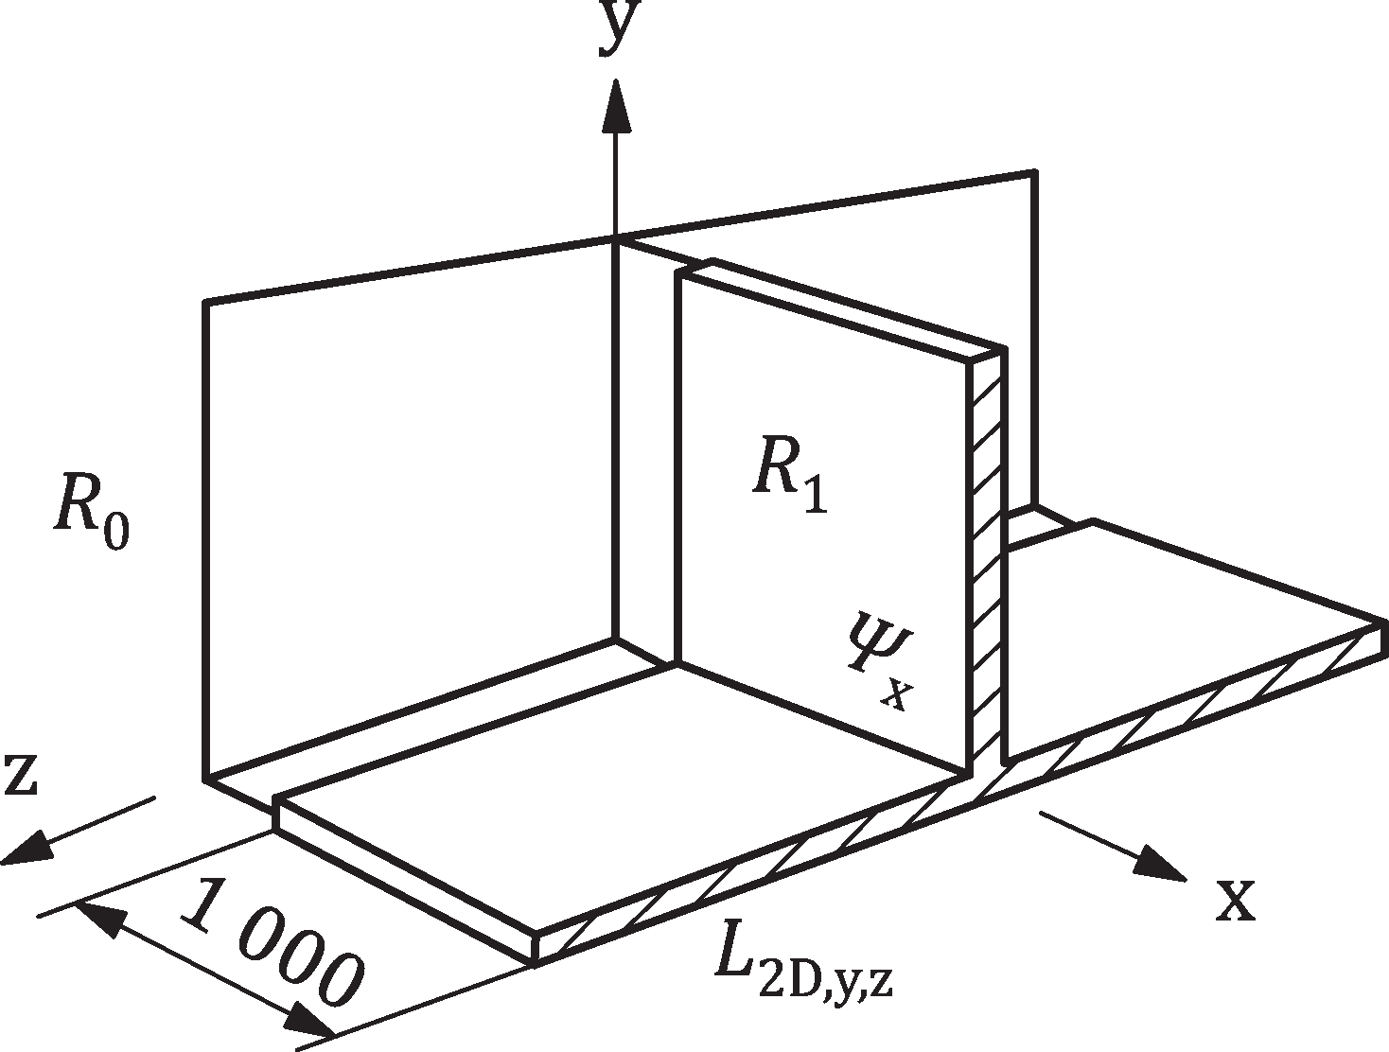 | Ψx = L2D,y,z – Ux,z · lz
χ = L3D – L2D,x,y · lz – L2D,y,z · lx – L2D,x,z · ly + Uy,z · Ay,z + Ux,z · Ax,z + Ux,y · Ax,y
UWAGA Objaśnienia symboli, patrz 3.2.

Rysunek D.2 – Przypadek 2.: Komponent budowlany 3-D oddzielający trzy środowiska

56

EN ISO 10211:2017

Załącznik E
(normatywny)

Określanie wartości współczynnika sprzężenia cieplnego i czynnika wagowego temperatury dla więcej niż dwóch temperatur brzegowych

  - Określanie współczynników sprzężenia cieplnego, L
W przypadku modelu o n temperaturach brzegowych istnieje do n(n – 1)/2 oddzielnych współczynników sprzę- żenia. Współczynniki wyprowadzono z przyjętych obliczeń przez przyporządkowanie temperatur brzegowych do każdego środowiska, jak podano w Tablicy E.1. Całkowita potrzebna liczba obliczeń jest równa liczbie środowisk bezpośrednio wzajemnie powiązanych, która w praktyce może być mniejsza niż n(n – 1)/2. Wynik każdego obliczenia jest sumą wartości L, dających układ równań symulacyjnych, które następnie rozwiązuje się w celu otrzymania poszczególnych współczynników sprzężenia cieplnego.
UWAGA Różnice temperatur 1 K podano w Tablicy E.1 w celu zilustrowania schematu obliczania. Do obliczenia rze- czywistych różnic można zastosować każdą odpowiednią wartość niezerową. Wskazane jest, aby właściwości zależne od temperatury oceniać uwzględniając oczekiwane w praktyce temperatury wewnętrzne i zewnętrzne.

Tablica E.1 – Schemat obliczania wartości L w przypadku n temperatur brzegowych

Numer obliczenia | Temperatury brzegowe, °C |  |  |  | Wynik obliczenia
Numer obliczenia | θ₁ | θ₂ | θ_{i} | θ_{n} | Wynik obliczenia
1 | 1 | 0 | 0 | 0 | 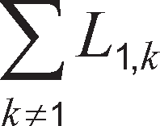
2 | 0 | 1 | 0 | 0 | 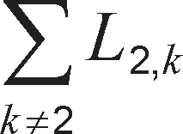
i | 0 | 0 | 1 | 0 | 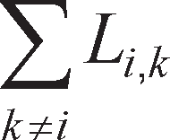
n | 0 | 0 | 0 | 1 | 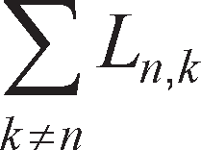
n + 1 | 1 | 1 | 0 | 0 | 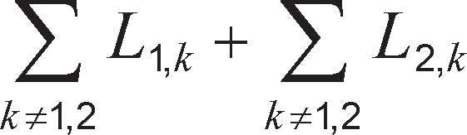
n + 2 | 1 | 0 | 1 | 0 | 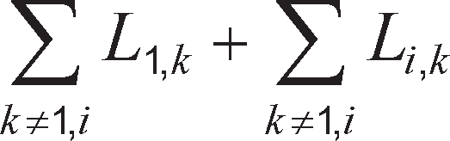

Raport dotyczący współczynników sprzężenia cieplnego, L
W przypadku mostków cieplnych rozpatruje się jedynie współczynniki sprzężenia cieplnego, L_{i,j}, dla każdej pary środowisk związanych cieplnie z rozpatrywanym komponentem budowlanym. Zmniejsza to liczbę uwzględnio- nych środowisk.

Zaleca się, aby współczynniki sprzężenia cieplnego, L_{i,j}, były podawane w takiej postaci jak w Tablicy E.2. Zaleca się, aby dla każdego z dwóch środowisk, które nie są wzajemnie związane cieplnie, L było podawane jako 0.
UWAGA 1 Więcej niż trzy środowiska to rzadkość.

57

EN ISO 10211:2017

Tablica E.2 – Schemat wartości L dla n temperatur brzegowych

Numer środowiska | 1 | 2 | i | n
1 | – | L1,2 | L1,i | L1,n
2 | L2,1 | – | L2,i | L2,n
i | Li,1 | Li,2 | – | Li,n
n | Ln,1 | Ln,2 | Ln,i | –

UWAGA 2 Schemat jest symetryczny, przy czym L_{i,j} = L_{j,i}.

Zaleca się, aby zestaw wartości R_{si}, zastosowany do obliczenia wartości L, był podawany w raporcie łącznie ze szkicem, na którym zaznaczono do którego pola powierzchni wewnętrznej stosuje się każdą wartość R_{si}.

Określanie czynników wagowych temperatury, g
W przypadku modelu o n temperaturach brzegowych, czynniki wagowe można obliczyć powtarzając (n–1) razy obliczenia temperatury w wybranym punkcie; w każdym kolejnym obliczeniu każdą temperaturę brzego- wą przyjmuje się za 0 °C, z wyjątkiem jednej temperatury brzegowej, którą przyjmuje się za 1 °C, jak podano w Tablicy E.3.

Tablica E.3 – Schemat obliczania wartości g w przypadku n temperatur brzegowych

Numer obliczenia | Temperatury brzegowe, °C |  |  |  | Współczynniki wagowe
Numer obliczenia | θ₁ | θ₂ | θ_{i} | θ_{n} | Współczynniki wagowe
1 | 1 | 0 | 0 | 0 | g₁
2 | 0 | 1 | 0 | 0 | g₂
i | 0 | 0 | 1 | 0 | g_{i}
n–1 | 0 | 0 | 0 | 1 | gn–1

Po (n–1) obliczeniach g_{n} wynika z Wzoru (31).

Raport dotyczący czynników wagowych temperatury, g
Zaleca się, aby czynniki wagowe temperatury punktów o najniższej temperaturze, dla komponentu budowlanego
o n uwzględnionych środowiskach, były podawane zgodnie z Tablicą E.4.

Tablica E.4 – Prezentacja schematu wartości g dla n temperatur brzegowych

Numer środowiska | 1 | 2 | i | n
1 | g1,1 | g1,2 | g1,i | g1,n
2 | g2,1 | g2,2 | g2,i | g2,n
i | gi,1 | gi,2 | gi,i | gi,n
n | gn,1 | gn,2 | gn,i | gn,n
UWAGA W przypadku trzech różnych cieplnie środowisk przedmiotem zainteresowania jest zazwyczaj minimalna tem- peratura powierzchni w dwóch pomieszczeniach. Oznacza to, że schemat z Tablicy E.3 stosuje się dwukrotnie; łącznie cztery obliczenia, w celu uzyskania wartości do zamieszczenia w Tablicy E.4.

Zaleca się, aby zestaw wartości R_{si}, zastosowany do obliczania wartości g, był podawany w raporcie łącznie ze szkicem, na którym zaznaczono do którego pola powierzchni wewnętrznej stosuje się każdą wartość R_{si}.

58

EN ISO 10211:2017

Przykład

Obliczanie modelu geometrycznego

Przykład ilustruje obliczenie 2-D dla podłogi podniesionej. Istnieją trzy temperatury brzegowe: środowiska we- wnętrznego, θ_{i}, środowiska zewnętrznego, θ_{e}, i przestrzeni podpodłogowej, θ_{u} (patrz Rysunek E.1).

Temperatura w przestrzeni podpodłogowej zależy od temperatur wewnętrznej i zewnętrznej, a także od wła- ściwości cieplnych konstrukcji. Z powodu tego ostatniego, nie jest znana a priori.

Współczynnikami sprzężenia cieplnego są:
- L_{ie}: współczynnik sprzężenia cieplnego między środowiskiem wewnętrznym i zewnętrznym;
- L_{iu}: współczynnik sprzężenia cieplnego między środowiskiem wewnętrznym i przestrzenią podpodłogową;
- L_{ue}: współczynnik sprzężenia cieplnego między przestrzenią podpodłogową i środowiskiem zewnętrznym.
UWAGA 1 L_{ue} zawiera przepływ ciepła przez grunt. Wymiary podłoża, patrz 7.2.4.

Przestrzeń podpodłogowa jest wentylowana z zewnątrz. Jeżeli wentylacji nie uwzględniono w modelu kompu- terowym, L_{ue} jest dzielony na dwa komponenty:

Lue = Lue,c + Lue,ve (E.1)

w którym:
L_{ue,c} współczynnik sprzężenia cieplnego dla przewodzenia ciepła przez ściany przestrzeni podpodło- gowej i przez grunt;
L_{ue,ve} reprezentuje przenoszenie ciepła cechujące wymianę powietrza między przestrzenią podpodło- gową i środowiskiem zewnętrznym.
UWAGA 2 Wszelkie niewentylowane przestrzenie powietrzne uwzględniono w modelu komputerowym (z zastosowaniem równoważnego współczynnika przewodzenia ciepła).

Oddzielne współczynniki sprzężenia cieplnego otrzymuje się po zastosowaniu schematu wg E.1. Taki sam model geometryczny oblicza się trzy razy w różnych warunkach brzegowych, jak podano w Tablicy E.5 Φ jest całkowitym przepływem ciepła. Istnieją dwie możliwości opisane poniżej.
- Obliczenia modelujące nie dopuszczają wymiany powietrza. Program jest realizowany jedynie dla przewo- dzenia ciepła, a wentylacja jest dopuszczona oddzielnie.
- Obliczenia modelujące dopuszczają wymianę powietrza. Program jest realizowany łącznie z wentylacją przestrzeni podpodłogowej, ustawioną z szybkością odpowiednią dla urządzeń wentylacyjnych zestaw przy wielkości odpowiedniej do położenia wentylacji (patrz ISO 13370). W tym przypadku nie jest wymagane oddzielne rozpatrywanie komponentów przenikania i wentylacji L_{ue}.

59

EN ISO 10211:2017
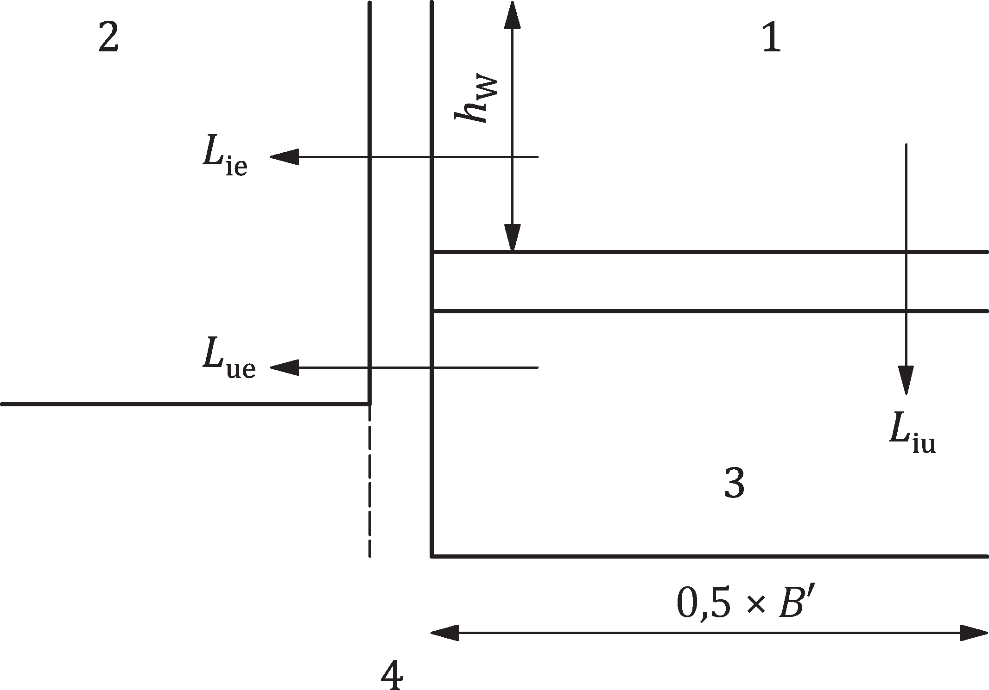

Objaśnienia
- środowisko wewnętrzne, θ_{i}
- środowisko zewnętrzne, θ_{e}
- przestrzeń podpodłogowa, θ_{u}
- grunt
B′ charakterystyczny wymiar podłogi
h_{W} minimalna odległość od połączenia do płaszczyzny przekroju
L_{ie} współczynnik sprzężenia cieplnego między środowiskami wewnętrznym i zewnętrznym
L_{iu} współczynnik sprzężenia cieplnego między środowiskiem wewnętrznym i przestrzenią podpodłogową
L_{ue} współczynnik sprzężenia cieplnego między przestrzenią podpodłogową i środowiskiem zewnętrznym

Rysunek E.1 – Schemat podłogi podniesionej Tablica E.5 – Warunki modelowania

Numer obliczenia | θint  °C | θ_{e}  °C | θ_{u}  °C | Wynik obliczenia
 |  |  |  | jeżeli obliczenia modelujące nie uwzględniają wymiany ciepła | jeżeli obliczenia modelujące uwzględniają wymianę ciepła
1 | 1 | 0 | 0 | L1 = Lie + Liu | L1 = Lie + Liu
2 | 0 | 1 | 0 | L2 = Lie + Lue,c | L2 = Lie + Lue
3 | 0 | 0 | 1 | L3 = Liu + Lue,c | L3 = Liu + Lue

Z wyników obliczeń modelujących otrzymuje się współczynniki sprzężenia cieplnego, będące przedmiotem zain- teresowania, rozwiązując równania symulacyjne, co doprowadzi do uzyskania następujących współczynników:

L_{iu} = 0,5 × (L₁ – L₂ + L₃) (E.2)

L_{ie} = 0,5 × (L₁ + L₂ – L₃) (E.3)

L_{ue,c} = 0,5 × (L₂ + L₃ – L₁), jeżeli modelowanie nie uwzględnia wymiany ciepła (E.4)

L_{ue} = 0,5 × (L₂ + L₃ – L₁), jeżeli modelowanie uwzględnia wymianę ciepła (E.5)

60

EN ISO 10211:2017

Wymiana powietrza przez wentylację nie uwzględniona w modelu

Jeżeli wymiany powietrza przez wentylację między przestrzenią podpodłogową i środowiskiem zewnętrznym nie uwzględniono w modelu, człon wentylacji L_{ue,ve} oblicza się z Wzoru (E.6):
L_{ue,ve} = ρ · c_{p} · V· (E.6)

w którym:
ρ gęstość powietrza;
c_{p} ciepło właściwe powietrza przy stałym ciśnieniu;
V· objętościowy strumień na długość obwodu (patrz ISO 13370).

Następnie L_{ue} oblicza się z Wzoru (E.1).

Całkowity przepływ ciepła ze środowiska wewnętrznego określa Wzór (E.7):

Φ = L_{iu} · (θ_{int} – θ_{u}) + L_{ie} · (θ_{int} – θ_{e}) (E.7)

doprowadzając do Wzoru (E.8)

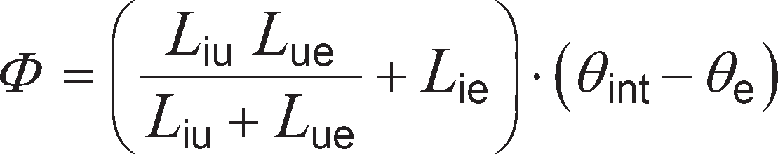
(E.8)

Zasadniczo

Φ = L_{2D} · (θ_{int} – θ_{e}) (E.9)

przy czym L_{2D} jest współczynnikiem sprzężenia cieplnego ze środowiska wewnętrznego na zewnątrz, w związku
z tym

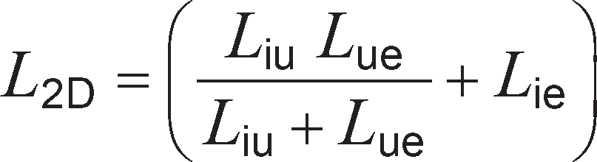
(E.10)

Liniowy współczynnik przenikania połączenia ściana-podłoga otrzymuje się zgodnie z 12.4:

Ψ_{g} = L_{2D} – h_{W} · U_{W} – 0,5 × B U (E.11)

Wymiana powietrza przez wentylację uwzględniona w modelu
W tym przypadku θ_{u} nie jest oznaczone. Obliczenie komputerowe przebiega jedynie z temperaturami brzego- wymi θ_{int} oraz θ_{e}, dając L_{2D}, a Ψ_{g} otrzymuje się z Wzoru (E.11).
UWAGA Może to dawać nieznacznie różniące się wyniki, ponieważ przestrzeń podpodłogową modeluje się jako podłoże o równoważnym współczynniku przewodzenia ciepła zamiast pojedynczego węzła.

61

EN ISO 10211:2017

Bibliografia

- ISO 14683, Thermal bridges in building construction – Linear thermal transmittance – Simplified methods and default values
- ISO 10077-2, Thermal performance of windows, doors and shutters – Calculation of thermal transmit- tance – Part 2: Numerical method for frames
- ISO/TR 52000-2, Energy performance of buildings – Overarching EPB assessment – Part 2: Explanation and justification of ISO 52000-1
- ISO/TR 52019-2, Energy performance of buildings (EPB) – Hygrothermal performance of building com- ponents and building elements – Part 2: Explanation and justification
- CEN/TS 16628, Energy Performance of Buildings – Basic principles for the set of EPB standards

- CEN/TS 16629, Energy Performance of Buildings – Detailed technical rules for the set of EPB standards

- EN 673, Glass in building – Determination of thermal transmittance (U value) – Calculation method

62


ISBN 978-83-8193-937-9

Polski Komitet Normalizacyjny
ul. Świętokrzyska 14, 00-050 Warszawa http://www.pkn.pl

